#### Приложение

к ППСЗ по специальности

13.02.07 Электроснабжение

**ФОНД КОНТРОЛЬНО-ОЦЕНОЧНЫХ СРЕДСТВ**

**МДК.01.01 Электроснабжение электротехнического оборудования**

для специальности

**13.02.07 Электроснабжение**

(квалификация техник)

1. **ПАСПОРТ КОМПЛЕКТА КОНТРОЛЬНО - ОЦЕНОЧНЫХ СРЕДСТВ**

**1.1 Область применения контрольно-оценочных средств**

Междисциплинарный курс «Электроснабжение электротехнического оборудования»входит в состав профессионального модуля ПМ 01 «Организация электроснабжения электрооборудования».

Междисциплинарный курс «Электроснабжение электротехнического оборудования» предусматривает изучение машин постоянного тока, трансформаторов, асинхронных двигателей, синхронных машин, силовых трансформаторов, правил устройства электроустановок, схем электрических

соединений подстанций и распредустройств, проводников, распределительных устройств, изоляторов, электрических аппаратов напряжением до 1000 В, освещения производственных помещений, электрических аппаратов напряжением выше 1000 В., конструкции распределительных устройств, источников оперативного тока, заземления, внешнего электроснабжения железных дорог, тягового электроснабжения железных дорог.

Результатом освоения МДК 01.01. «Электроснабжение электротехнического оборудования» является формирование знаний, умений и навыков, общекультурных и профессиональных компетенций и формирование профессиональных трудовых функций.

**1.2 Т**ребования к результатам освоения учебной дисциплины.

В результате освоения междисциплинарного курса дипломированный техник должен

**уметь:**

**У1** - разрабатывать электрические схемы электроснабжения электротехнического и электротехнологического оборудования по отраслям;

**У2** - заполнять дефектные ведомости, ведомости объема работ с перечнем необходимых запасных частей и материалов, маршрутную карту, другую техническую документацию; схема распределительных сетей 35 кВ, находящихся в зоне эксплуатационной ответственности;

**У3** - читать простые эскизы и схемы на несложные детали и узлы;

**У4** - пользоваться навыками чтения схем первичных соединений электрооборудования электрических станций и подстанций;

**У5** - читать схемы первичных соединений электрооборудования электрических станций и подстанций;

**У6** - осваивать новые устройства (по мере их внедрения);

**У7** - организация разработки и пересмотра должностных инструкций подчиненных работников более высокой квалификации;

**У8** - читать схемы питания и секционирования контактной сети и воздушных линий электропередачи в объеме, необходимом для выполнения простых работ по техническому обслуживанию и текущему ремонту контактной сети, воздушных линий электропередачи под напряжением и вблизи частей, находящихся под напряжением;

**У9** - читать схемы питания и секционирования контактной сети в объеме, необходимом для выполнения работы в опасных местах на участках с высокоскоростным движением;

**У10** - читать принципиальные схемы устройств и оборудования электроснабжения в объеме, необходимом для контроля выполнения работ по техническому обслуживанию и ремонту оборудования тяговых и трансформаторных подстанций, линейных устройств системы тягового электроснабжения;

**У11** – выписывать наряды на допуск к выполняемой работе.

**знать:**

**З1** - устройство электротехнического и электротехнологического оборудования по отраслям;

**З2** - устройство и принцип действия трансформатора. Правила устройства электроустановок;

**З3** -устройство и назначение неактивных (вспомогательных) частей трансформатора;

**З4** - принцип работы основного и вспомогательного оборудования распределительных устройств средней сложности напряжением до 35 кВ;

**З5** **-** конструктивное выполнение распределительных устройств;

**З6** - конструкция и принцип работы сухих, масляных, двухобмоточных силовых трансформаторов мощностью до 10 000 кВА напряжением до 35 кВ;

**З7** - устройство, назначение различных типов оборудования (подвесной, натяжной изоляции, шинопроводов, молниезащиты, контуров заземляющих устройств), области их применения;

**З8** - элементы конструкции закрытых и открытых распределительных устройств напряжением до 110 кВ, минимальные допускаемые расстояния между оборудованием;

**З9**  - устройство проводок для прогрева кабеля;

**З10** - устройство освещения рабочего места;

**З11** - назначение и устройство отдельных элементов контактной сети и трансформаторных подстанций;

**З12** - назначение устройств контактной сети, воздушных линий электропередачи;

**З13** - назначение и расположение основного и вспомогательного оборудования на тяговых подстанциях и линейных устройствах тягового электроснабжения;

**З14** - контроль соответствия проверяемого устройства проектной документации и взаимодействия элементов проверяемого устройства между собой и с другими устройствами защит;

**З15** - устройство и способы регулировки вакуумных выключателей и элегазового оборудования;

**З16** – способы организации бригадной работы при обслуживании элементов контактной сети и трансформаторных подстанций

**иметь практический опыт:**

* составления электрических схем электроснабжения электротехнического и электротехнологического оборудования по отраслям;
* заполнения необходимой технической документации;
* выполнения работ по чертежам, эскизам с применением соответствующего такелажа, необходимых приспособлений, специальных инструментов и аппаратуры;
* внесения на действующие планы изменений и дополнений, произошедших в электрических сетях;
* разработке должностных и производственных инструкций, технологических карт, положений и регламентов деятельности в области эксплуатационно-технического обслуживания и ремонта кабельных линий электропередачи;
* разработке технических условий проектирования строительства, реконструкции и модернизации кабельных линий электропередачи;
* организации разработки и согласование технических условий, технических заданий в части обеспечения технического обслуживания и ремонта кабельных линий электропередачи;
* изучении схем питания и секционирования контактной сети и линий напряжением выше 1000 В;
* изучения схем питания и секционирования контактной сети и воздушных линий электропередачи в пределах дистанции электроснабжения;
* изучения принципиальных схем защит электрооборудования, электронных устройств, автоматики и телемеханики;

изучении устройства и характеристик, отличительных особенностей оборудования нового типа, принципа работы сложных устройств автоматики оборудования нового типа.

**1.3 Компетенции:**

|  |  |
| --- | --- |
| ОК 01 | Выбирать способы решения задач профессиональной деятельности применительно к различным контекстам. |
| ОК 02 | Использовать современные средства поиска, анализа и интерпретации информации и информационные технологии для выполнения задач профессиональной деятельности. |
| ОК 04 | Эффективно взаимодействовать и работать в коллективе и команде |
| ОК 09 | Пользоваться профессиональной документацией на государственном и иностранном языках. |
| ПК 1.1 | Выполнять основные виды работ по проектированию электроснабжения электротехнического и электротехнологического оборудования. |
| ПК.1.2 | Читать и составлять электрические схемы электроснабжения электротехнического и электротехнологического оборудования |

**2.Модели контролируемых компетенций**

**Таблица 1. Модели контролируемых компетенций**

|  |  |
| --- | --- |
| **Компетенции, формируемые в процессе изучения дисциплины** | **Требования для**  **освоения дисциплины** |
| **ОК 01** Выбирать способы решения задач профессиональной деятельности применительно к различным контекстам | **знать:**  **З1** - устройство электротехнического и электротехнологического оборудования по отраслям;  **З2** - устройство и принцип действия трансформатора. Правила устройства электроустановок;  **З3** -устройство и назначение неактивных (вспомогательных) частей трансформатора;  **З4** - принцип работы основного и вспомогательного оборудования распределительных устройств средней сложности напряжением до 35 кВ;  **З5** **-** конструктивное выполнение распределительных устройств;  **З6** - конструкция и принцип работы сухих, масляных, двухобмоточных силовых трансформаторов мощностью до 10 000 кВА напряжением до 35 кВ;  **З7** - устройство, назначение различных типов оборудования (подвесной, натяжной изоляции, шинопроводов, молниезащиты, контуров заземляющих устройств), области их применения;  **З8** - элементы конструкции закрытых и открытых распределительных устройств напряжением до 110 кВ, минимальные допускаемые расстояния между оборудованием;  **З9**  - устройство проводок для прогрева кабеля;  **З10** - устройство освещения рабочего места;  **З11** - назначение и устройство отдельных элементов контактной сети и трансформаторных подстанций;  **З12** - назначение устройств контактной сети, воздушных линий электропередачи;  **З13** - назначение и расположение основного и вспомогательного оборудования на тяговых подстанциях и линейных устройствах тягового электроснабжения;  **З15** - устройство и способы регулировки вакуумных выключателей и элегазового оборудования;  **уметь:**  **У1** - разрабатывать электрические схемы электроснабжения электротехнического и электротехнологического оборудования по отраслям;  **У2** - заполнять дефектные ведомости, ведомости объема работ с перечнем необходимых запасных частей и материалов, маршрутную карту, другую техническую документацию; схема распределительных сетей 35 кВ, находящихся в зоне эксплуатационной ответственности;  **У3** - читать простые эскизы и схемы на несложные детали и узлы;  **У4** - пользоваться навыками чтения схем первичных соединений электрооборудования электрических станций и подстанций;  **У5** - читать схемы первичных соединений электрооборудования электрических станций и подстанций;  **У6** - осваивать новые устройства (по мере их внедрения);  **У7** - организация разработки и пересмотра должностных инструкций подчиненных работников более высокой квалификации;  **У8** - читать схемы питания и секционирования контактной сети и воздушных линий электропередачи в объеме, необходимом для выполнения простых работ по техническому обслуживанию и текущему ремонту контактной сети, воздушных линий электропередачи под напряжением и вблизи частей, находящихся под напряжением;  **У9** - читать схемы питания и секционирования контактной сети в объеме, необходимом для выполнения работы в опасных местах на участках с высокоскоростным движением;  **У10** - читать принципиальные схемы устройств и оборудования электроснабжения в объеме, необходимом для контроля выполнения работ по техническому обслуживанию и ремонту оборудования тяговых и трансформаторных подстанций, линейных устройств системы тягового электроснабжения. |
| **ОК 02** Использовать современные средства поиска, анализа и интерпретации информации и информационные технологии для выполнения задач профессиональной деятельности. | **знать:**  **З5** **-** конструктивное выполнение распределительных устройств;  **З6** - конструкция и принцип работы сухих, масляных, двухобмоточных силовых трансформаторов мощностью до 10 000 кВА напряжением до 35 кВ;  **З7** - устройство, назначение различных типов оборудования (подвесной, натяжной изоляции, шинопроводов, молниезащиты, контуров заземляющих устройств), области их применения;  **З8** - элементы конструкции закрытых и открытых распределительных устройств напряжением до 110 кВ, минимальные допускаемые расстояния между оборудованием;  **З9**  - устройство проводок для прогрева кабеля;  **З10** - устройство освещения рабочего места;  **З11** - назначение и устройство отдельных элементов контактной сети и трансформаторных подстанций;  **З12** - назначение устройств контактной сети, воздушных линий электропередачи;  **З13** - назначение и расположение основного и вспомогательного оборудования на тяговых подстанциях и линейных устройствах тягового электроснабжения;  **З14** - контроль соответствия проверяемого устройства проектной документации и взаимодействия элементов проверяемого устройства между собой и с другими устройствами защит;  **З15** - устройство и способы регулировки вакуумных выключателей и элегазового оборудования;  **уметь:**  **У1** - разрабатывать электрические схемы электроснабжения электротехнического и электротехнологического оборудования по отраслям;  **У2** - заполнять дефектные ведомости, ведомости объема работ с перечнем необходимых запасных частей и материалов, маршрутную карту, другую техническую документацию; схема распределительных сетей 35 кВ, находящихся в зоне эксплуатационной ответственности;  **У3** - читать простые эскизы и схемы на несложные детали и узлы;  **У4** - пользоваться навыками чтения схем первичных соединений электрооборудования электрических станций и подстанций;  **У5** - читать схемы первичных соединений электрооборудования электрических станций и подстанций;  **У6** - осваивать новые устройства (по мере их внедрения);  **У8** - читать схемы питания и секционирования контактной сети и воздушных линий электропередачи в объеме, необходимом для выполнения простых работ по техническому обслуживанию и текущему ремонту контактной сети, воздушных линий электропередачи под напряжением и вблизи частей, находящихся под напряжением;  **У9** - читать схемы питания и секционирования контактной сети в объеме, необходимом для выполнения работы в опасных местах на участках с высокоскоростным движением;  **У10** - читать принципиальные схемы устройств и оборудования электроснабжения в объеме, необходимом для контроля выполнения работ по техническому обслуживанию и ремонту оборудования тяговых и трансформаторных подстанций, линейных устройств системы тягового электроснабжения. |
| **ОК 04** Эффективно взаимодействовать и работать в коллективе и команде | **Знать:**  **З16** - способы организации бригаднойработы при обслуживании элементов контактной сети и трансформаторных подстанций  **Уметь:**  **У7** - организация разработки и пересмотра должностных инструкций подчиненных работников более высокой квалификации;  **У11** – выписывать наряды на допуск к выполняемой работе |
| **ОК 09** Пользоваться профессиональной документацией на государственном и иностранном языках. | **меть:**  **У3** - читать простые эскизы и схемы на несложные детали и узлы;  **У4** - пользоваться навыками чтения схем первичных соединений электрооборудования электрических станций и подстанций;  **У5** - читать схемы первичных соединений электрооборудования электрических станций и подстанций;  **У8** - читать схемы питания и секционирования контактной сети и воздушных линий электропередачи в объеме, необходимом для выполнения простых работ по техническому обслуживанию и текущему ремонту контактной сети, воздушных линий электропередачи под напряжением и вблизи частей, находящихся под напряжением;  **У9** - читать схемы питания и секционирования контактной сети в объеме, необходимом для выполнения работы в опасных местах на участках с высокоскоростным движением;  **У10** - читать принципиальные схемы устройств и оборудования электроснабжения в объеме, необходимом для контроля выполнения работ по техническому обслуживанию и ремонту оборудования тяговых и трансформаторных подстанций, линейных устройств системы тягового электроснабжения. |
| **ПК 1.1** Выполнять основные виды работ по проектированию электроснабжения электротехнического и электротехнологического оборудования. | **Знать:**  **З14** - контроль соответствия проверяемого устройства проектной документации и взаимодействия элементов проверяемого устройства между собой и с другими устройствами защит;  **Уметь:**  **У1** - разрабатывать электрические схемы электроснабжения электротехнического и электротехнологического оборудования по отраслям;  **иметь практический опыт:**   * составления электрических схем электроснабжения электротехнического и электротехнологического оборудования по отраслям; * заполнения необходимой технической документации;   выполнения работ по чертежам, эскизам с применением соответствующего такелажа, необходимых приспособлений, специальных инструментов и аппаратуры; |
| **ПК 1.2** Читать и составлять электрические схемы электроснабжения электротехнического и электротехнологического оборудования | **знать:**  **З1** - устройство электротехнического и электротехнологического оборудования по отраслям;  **З2** - устройство и принцип действия трансформатора. Правила устройства электроустановок;  **З3** -устройство и назначение неактивных (вспомогательных) частей трансформатора;  **З4** - принцип работы основного и вспомогательного оборудования распределительных устройств средней сложности напряжением до 35 кВ;  **З5** **-** конструктивное выполнение распределительных устройств;  **З6** - конструкция и принцип работы сухих, масляных, двухобмоточных силовых трансформаторов мощностью до 10 000 кВА напряжением до 35 кВ;  **З7** - устройство, назначение различных типов оборудования (подвесной, натяжной изоляции, шинопроводов, молниезащиты, контуров заземляющих устройств), области их применения;  **З8** - элементы конструкции закрытых и открытых распределительных устройств напряжением до 110 кВ, минимальные допускаемые расстояния между оборудованием;  **З9**  - устройство проводок для прогрева кабеля;  **З10** - устройство освещения рабочего места;  **З11** - назначение и устройство отдельных элементов контактной сети и трансформаторных подстанций;  **З12** - назначение устройств контактной сети, воздушных линий электропередачи;  **З13** - назначение и расположение основного и вспомогательного оборудования на тяговых подстанциях и линейных устройствах тягового электроснабжения;  **З15** - устройство и способы регулировки вакуумных выключателей и элегазового оборудования;  **уметь:**  **У1** - разрабатывать электрические схемы электроснабжения электротехнического и электротехнологического оборудования по отраслям;  **У3** - читать простые эскизы и схемы на несложные детали и узлы;  **У4** - пользоваться навыками чтения схем первичных соединений электрооборудования электрических станций и подстанций;  **У5** - читать схемы первичных соединений электрооборудования электрических станций и подстанций;  **У8** - читать схемы питания и секционирования контактной сети и воздушных линий электропередачи в объеме, необходимом для выполнения простых работ по техническому обслуживанию и текущему ремонту контактной сети, воздушных линий электропередачи под напряжением и вблизи частей, находящихся под напряжением;  **У9** - читать схемы питания и секционирования контактной сети в объеме, необходимом для выполнения работы в опасных местах на участках с высокоскоростным движением;  **У10** - читать принципиальные схемы устройств и оборудования электроснабжения в объеме, необходимом для контроля выполнения работ по техническому обслуживанию и ремонту оборудования тяговых и трансформаторных подстанций, линейных устройств системы тягового электроснабжения.  **иметь практический опыт:**   * - внесения на действующие планы изменений и дополнений, произошедших в электрических сетях; * - разработке должностных и производственных инструкций, -технологических карт, положений и регламентов деятельности в области эксплуатационно-технического обслуживания и ремонта кабельных линий электропередачи;   разработке технических условий проектирования строительства, реконструкции и модернизации кабельных линий электропередачи |

* 1. **Контроль и оценка освоения учебной дисциплины/междисциплинарного курса по разделам (темам)**

| **Элемент учебной дисциплины/междисциплинарного курса** | | **Текущая аттестация**  **(текущий контроль успеваемости)** | | |
| --- | --- | --- | --- | --- |
| **Наименование оценочного средства** | **Результаты освоения (знания, умения, компетенции)** | |
| **Раздел 1. Устройство электротехнического оборудования по отраслям** | | | | |
| **Тема 1.1** | **Машины постоянного тока** | НС; ПЗ; ЛЗ | З1;У1;У3;ОК 02 | |
| **Тема 1.2** | **Трансформаторы** | НС; ПЗ; ЛЗ | З2;З3;З6;У1;У2;У4;У5; ОК 02; | |
| **Тема 1.3** | **Асинхронные двигатели** | НС; ПЗ; ЛЗ | З1; У1;У3; ОК 02 | |
| **Тема 1.4** | **Синхронные машины** | НС; ПЗ; ЛЗ | З1; У1;У3; ОК 02 | |
| **Тема 1.5** | **Силовые трансформаторы** | НС; ПЗ; | З1;З2;З3;З6; У1;У2;У4;У5; ОК 02 | |
| **Тема 1.6** | **Правила устройства**  **электроустановок** | НС; | З1;У7;ОК 01;ОК 04; | |
| **Тема 1.7** | **Схемы электрических соединений подстанций и распредустройств** | НС; ПЗ | З8;З5; У4;У5;ОК 01; ОК 02; ОК 09;ВД 1;ПК 1.1; ПК 1.2 | |
| **Раздел 2.Электрические проводники и аппараты** | | | | |
| **Тема 2.1** | **Проводники распределительных устройств. Изоляторы** | НС; ПЗ | З4;З7; | |
| **Тема 2.2** | **Электрические аппараты напряжением до 1000 В** | НС; ЛЗ | З1;З5;З4;З6; У1;У2;У3; ОК 02; ВД1 | |
| **Тема 2.3** | **Освещение производственных помещений** | НС; ПЗ | З10;У8;У1;У7; | |
| **Тема 2.4** | **Электрические аппараты напряжением выше 1000 В.** | НС; ПЗ; ЛЗ; ВСР | З1;З13;З15; У1;У2; ОК 02; | |
| **Раздел 3. Конструкции распределительных устройств** | | | | |
| **Тема 3.1** | **Конструкции распределительных устройств** | НС; ПЗ | З5;У2;У6;ОК 01;;ВД1;ПК 1.1;ПК 1.2 | |
| **Раздел 4. Источники оперативного тока. Заземление** | | | | |
| **Тема 4.1** | **Источники оперативного тока. Заземление** | НС; ПЗ | З7;У6; | |
| **Раздел V** | **Система электроснабжения железных дорог** |  |  | |
| **Тема 5.1** | **Внешнее электроснабжение железных дорог** | НС | З13;З11;З13;У2;У1; У4;У5;У8;ОК 01; ОК 02;ОК 04;ОК 09;ВД1; ПК1.1;ПК 1.2 | |
| **Тема 5.2** | **Тяговое электроснабжение железных дорог** | НС; ПЗ;ВСР | З13;У2;У1; У4;У5;У9;ОК 01; ОК 02;ОК 04;ОК 09;ВД1;ПК 1.1;ПК 1.2 | |
| **Промежуточная аттестация:** | | **Э** | |

Принятые сокращения, З – зачет, ДЗ – дифференцированный зачет, НС – накопительная система оценивания, Э – экзамен, РЗ – решение задач, ТР – написание и защита творческих работ(устно или с применением информационных технологий) ЛЗ – итоги выполнения и защита лабораторных работ, ПЗ – итоги выполнения и защита практических работ, ПР – проверочная работа, ВСР – выполнение внеаудиторно самостоятельной работы (домашние работы и другие виды работ или заданий), РЗ – решение задач, ЗАЧ – устные или письменный зачет, КПР – выполнение и защита курсового проекта. Для результатов освоения указывают только коды знаний, умений и компетенций

**3. Текущая аттестация студентов.**

Текущая аттестация по междисциплинарному курсу «Электроснабжение электротехнического оборудования» проводится в форме контрольных мероприятий (устный опрос, оценка творческих работ в виде докладов, рефератов и презентаций на семинарских занятиях, защита практических работ и пр.), оценивание фактических результатов обучения студентов, осуществляется преподавателем.

Объектами оценивания выступают:

* + учебная дисциплина (активность на занятиях, своевременность выполнения различных видов заданий, посещаемость всех видов занятий по аттестуемой дисциплине);
  + степень усвоения теоретических знаний;
  + уровень овладения практическими умениями и навыками по всем видам учебной работы;
  + результаты самостоятельной работы.

Активность студента на занятиях оценивается на основе выполненных студентом работ и заданий, предусмотренных данной рабочей программой междисциплинарного курса.

**Задания для текущей аттестации.**

**Раздел I Устройство электротехнического оборудования по отраслям:**

**Тема 1.1 Машины постоянного тока:**

**Вопросы для устных опросов :**

1. Принцип действия и конструкция машин постоянного тока.
2. Устройство якорных обмоток.
3. Магнитная система.
4. Коммутация в машинах постоянного тока.
5. Генераторы постоянного тока.

**Тема 1.2 Трансформаторы:**

**Вопросы для устных опросов:**

1. Устройство и принцип действия однофазного трансформатора.
2. Коэффициент трансформации напряжений
3. Работа однофазного трансформатора под нагрузкой.
4. Трансформация токов.
5. Опыты холостого хода и короткого замыкания однофазного трансформатора.
6. Уравнения однофазного трансформатора.
7. Векторная диаграмма нагруженного трансформатора.
8. Внешняя характеристика однофазного трансформатора.
9. Расчет потерь напряжения.
10. Автотрансформатор, устройство, принцип действия, основные характеристики
11. Сварочные трансформаторы, устройство, принцип действия, основные характеристики
12. Измерительные трансформаторы напряжения и тока

**Тема 1.3 Асинхронные двигатели:**

**Вопросы для устных опросов:**

1. Принципы действия машин переменного тока.
2. Статорные обмотки.
3. ЭДС и МДС обмоток статора
4. Конструкция асинхронных двигателей.
5. Режимы работы и основные характеристики асинхронных двигателей.
6. Однофазные асинхронные двигатели.
7. Асинхронные машины специального назначения.

**Тема 1.4 Синхронные машины:**

**Вопросы для устных опросов :**

1. Конструкция синхронных генераторов.
2. Работа синхронного генератора в режиме нагрузки.
3. Параллельная работа синхронных генераторов.
4. Синхронные двигатели и компенсаторы
5. Специальные синхронные машины.

**Тема 1.5 Силовые трансформаторы:**

**Вопросы для устных опросов :**

1. Технические характеристики трансформаторов и автотрансформаторов различных типов, особенности их конструкций.
2. Системы охлаждения трансформаторов и автотрансформаторов.
3. Режимы работы автотрансформаторов, обслуживание.
4. Типы, принцип действия и конструкции устройств для регулирования напряжения трансформаторов и автотрансформаторов.

**Тема 1.6 Правила устройства электроустановок:**

**Вопросы для устных опросов :**

1. Область применения ПУЭ
2. Категории электроприемников и обеспечение надежности электроснабжения

**Тема 1.7 Схемы электрических соединений подстанций и распредустройств:**

**Вопросы для устных опросов :**

1. Назначение и схемы электрических соединений подстанций
2. Конструктивное выполнение распредустройств заводских и цеховых подстанций
3. Выбор числа и мощности трансформаторов и типа подстанции

Раздел II Электрические проводники и аппараты:

**Тема 2.1 Проводники распределительных устройств. Изоляторы:**

**Вопросы для устных опросов :**

1. Типы проводников, применяемых на подстанциях.
2. Выбор сечения проводников
3. Назначение и типы проходных и опорных изоляторов для внутренней и наружной установки.
4. Выбор изоляторов.
5. Проверка проводников по условиям короны.
6. Выбор жестких шин и изоляторов.
7. Выбор проводов воздушных электрических линий.
8. Выбор силовых кабелей.

**Тема 2.2 Электрические аппараты напряжением до 1000 В:**

**Вопросы для устных опросов :**

1. Типы, конструктивные особенности, технические данные рубильников
2. Типы, конструктивные особенности, технические данные Переключателей
3. Типы, конструктивные особенности, технические данные Предохранителей
4. Типы, конструктивные особенности, технические данные Контакторов
5. Типы, конструктивные особенности, технические данные автоматических выключателей
6. Типы, конструктивные особенности, технические данные магнитных пускателей
7. Типы, конструктивные особенности, технические данные реле
8. Типы, конструктивные особенности, технические данные программируемых реле.

**Тема 2.3 Освещение производственных помещений:**

**Вопросы для устных опросов :**

1. Нормы освещения рабочего места
2. Рабочее освещение.
3. Аварийное освещение.
4. Эвакуационное освещение
5. Организация рабочего места для создания комфортных зрительных условий

**Тема 2.4 Электрические аппараты напряжением выше 1000 В. :**

**Вопросы для устных опросов :**

1. Назначение, типы и конструкции разъединителей для наружной и внутренней установки.
2. Назначение, типы и конструкции отделителей и короткозамыкателей.
3. Выключатели нагрузки, их назначение, типы и конструкции.
4. Типы, конструктивные особенности, принцип действия и применение предохранителей напряжением выше 1000 В.
5. Выбор разъединителей, отделителей, короткозамыкателей, выключателей нагрузки.

**Раздел III Конструкции распределительных устройств:**

**Тема 3.1 Конструкции распределительных устройств:**

**Вопросы для устных опросов :**

1. Конструкции закрытых распределительных устройств (ЗРУ).
2. Конструкции комплектных распределительных устройств наружной и внутренней установки (КРУ, КРУН).
3. Конструкции открытых распределительных устройств (ОРУ).

**Раздел IV Источники оперативного тока. Заземление:**

**Тема 4.1 Источники оперативного тока. Заземление:**

**Вопросы для устных опросов :**

1. Источники постоянного и переменного оперативного тока.
2. Устройство АКБ.
3. Режимы работы АКБ.
4. Требование к выбору АКБ на подстанциях.
5. Назначение и конструкции заземляющих устройств.

**Раздел V Система электроснабжения железных дорог:**

**Тема 5.1 Внешнее электроснабжение железных дорог:**

**Вопросы для устных опросов :**

1. Система электроснабжения железных дорог
2. Принципиальная схема электроснабжения.

**Тема 5.2 Тяговое электроснабжение железных дорог:**

**Вопросы для устных опросов :**

1. Общие сведения о тяговом электроснабжении.
2. Схемы тягового электроснабжения.
3. Система постоянного тока.
4. Система переменного тока.
5. Общие сведения о конструкции контактной сети.
6. Виды контактных подвесок.
7. Секционирование контактной сети.
8. Опоры контактной сети.
9. Провода контактной сети.
10. Изоляторы. Рельсовая цепь.

**Критерии оценки**

**«отлично»** - ставится за такие знания, когда:

- студент обнаруживает усвоение всего объема программного материала;

- выделяет главные положения в изученном материале и не затрудняется при ответах на видоизмененные вопросы;

- не допускает ошибок в воспроизведении изученного материала.

**«хорошо»** - ставится, когда:

- студент знает весь изученный материал;

- отвечает без особых затруднений на вопросы преподавателя;

- в устных ответах не допускает серьезных ошибок, легко устраняет отдельные неточности с помощью дополнительных вопросов преподавателя.

**«удовлетворительно»** - ставится за знания, когда:

- студент обнаруживает усвоение основного материала, но испытывает затруднение при его самостоятельном воспроизведении и требует дополнительных и уточняющих вопросов преподавателя,

- предпочитает отвечать на вопросы, воспроизводящего характера и испытывает затруднение при ответах на видоизмененные вопросы,

**«неудовлетворительно»** - ставится, когда у студента имеются отдельные представления об изученном материале, но все же большая часть материала не усвоена.

**4. Самостоятельная работа студентов.**

**Раздел 1. Устройство электрических подстанций и составление их схем.**

**Тема 1.1. Общие сведения об электроэнергетических системах, электрических станциях и подстанциях.**

**Темы докладов и презентаций:**

Виды электрических станций.

Трансформаторные подстанции.

**Раздел I Устройство электротехнического оборудования по отраслям:**

**Тема 1.1 Машины постоянного тока:**

**Темы докладов и презентаций:**

Принцип действия и конструкция машин постоянного тока.

Устройство якорных обмоток.

Магнитная система.

Коммутация в машинах постоянного тока.

Генераторы постоянного тока.

**Тема 1.2 Трансформаторы:**

**Темы докладов и презентаций:**

Устройство и принцип действия однофазного трансформатора.

Коэффициент трансформации напряжений

Работа однофазного трансформатора под нагрузкой.

Трансформация токов.

Опыты холостого хода и короткого замыкания однофазного трансформатора.

Уравнения однофазного трансформатора.

Векторная диаграмма нагруженного трансформатора.

Внешняя характеристика однофазного трансформатора.

Расчет потерь напряжения.

Автотрансформатор, устройство, принцип действия, основные характеристики

Сварочные трансформаторы, устройство, принцип действия, основные характеристики

Измерительные трансформаторы напряжения и тока

**Тема 1.3 Асинхронные двигатели:**

**Темы докладов и презентаций:**

Принципы действия машин переменного тока.

Статорные обмотки.

ЭДС и МДС обмоток статора

Конструкция асинхронных двигателей.

Режимы работы и основные характеристики асинхронных двигателей.

Однофазные асинхронные двигатели.

Асинхронные машины специального назначения.

**Тема 1.4 Синхронные машины:**

**Темы докладов и презентаций:**

Конструкция синхронных генераторов.

Работа синхронного генератора в режиме нагрузки.

Параллельная работа синхронных генераторов.

Синхронные двигатели и компенсаторы

Специальные синхронные машины.

**Тема 1.5 Силовые трансформаторы:**

**Темы докладов и презентаций:**

Технические характеристики трансформаторов и автотрансформаторов различных типов, особенности их конструкций.

Системы охлаждения трансформаторов и автотрансформаторов.

Режимы работы автотрансформаторов, обслуживание.

Типы, принцип действия и конструкции устройств для регулирования напряжения трансформаторов и автотрансформаторов.

**Тема 1.6 Правила устройства электроустановок:**

**Темы докладов и презентаций:**

Область применения ПУЭ

Категории электроприемников и обеспечение надежности электроснабжения

**Тема 1.7 Схемы электрических соединений подстанций и распредустройств:**

**Темы докладов и презентаций:**

Назначение и схемы электрических соединений подстанций

Конструктивное выполнение распредустройств заводских и цеховых подстанций

Выбор числа и мощности трансформаторов и типа подстанции

**Раздел II Электрические проводники и аппараты:**

**Тема 2.1 Проводники распределительных устройств. Изоляторы:**

**Вопросы для устных опросов :**

**Темы докладов и презентаций:**

Выбор сечения проводников

Назначение и типы проходных и опорных изоляторов для внутренней и наружной установки.

Выбор изоляторов.

Проверка проводников по условиям короны.

Выбор жестких шин и изоляторов.

Выбор проводов воздушных электрических линий.

Выбор силовых кабелей.

**Тема 2.2 Электрические аппараты напряжением до 1000 В:**

**Темы докладов и презентаций:**

Типы, конструктивные особенности, технические данные рубильников

Типы, конструктивные особенности, технические данные Переключателей

Типы, конструктивные особенности, технические данные Предохранителей

Типы, конструктивные особенности, технические данные Контакторов

Типы, конструктивные особенности, технические данные автоматических выключателей

Типы, конструктивные особенности, технические данные магнитных пускателей

Типы, конструктивные особенности, технические данные реле

Типы, конструктивные особенности, технические данные программируемых реле.

**Тема 2.3 Освещение производственных помещений:**

**Темы докладов и презентаций:**

Нормы освещения рабочего места

Рабочее освещение.

Аварийное освещение.

Эвакуационное освещение

Организация рабочего места для создания комфортных зрительных условий

**Тема 2.4 Электрические аппараты напряжением выше 1000 В. :**

**Темы докладов и презентаций:**

Назначение, типы и конструкции разъединителей для наружной и внутренней установки.

Назначение, типы и конструкции отделителей и короткозамыкателей.

Выключатели нагрузки, их назначение, типы и конструкции.

Типы, конструктивные особенности, принцип действия и применение предохранителей напряжением выше 1000 В.

Выбор разъединителей, отделителей, короткозамыкателей, выключателей нагрузки.

**Раздел III Конструкции распределительных устройств:**

**Тема 3.1 Конструкции распределительных устройств:**

**Темы докладов и презентаций:**

Конструкции закрытых распределительных устройств (ЗРУ).

Конструкции комплектных распределительных устройств наружной и внутренней установки (КРУ, КРУН).

Конструкции открытых распределительных устройств (ОРУ).

**Раздел IV Источники оперативного тока. Заземление:**

**Тема 4.1 Источники оперативного тока. Заземление:**

**Темы докладов и презентаций:**

Источники постоянного и переменного оперативного тока.

Устройство АКБ.

Режимы работы АКБ.

Требование к выбору АКБ на подстанциях.

Назначение и конструкции заземляющих устройств.

**Раздел V Система электроснабжения железных дорог:**

**Тема 5.1 Внешнее электроснабжение железных дорог:**

**Темы докладов и презентаций:**

Система электроснабжения железных дорог

Принципиальная схема электроснабжения.

**Тема 5.2 Тяговое электроснабжение железных дорог:**

**Темы докладов и презентаций:**

Общие сведения о тяговом электроснабжении.

Схемы тягового электроснабжения.

Система постоянного тока.

Система переменного тока.

Общие сведения о конструкции контактной сети.

Виды контактных подвесок.

Секционирование контактной сети.

Опоры контактной сети.

Провода контактной сети.

Изоляторы. Рельсовая цепь.

**Критерии оценки**

**«отлично»-** задание выполнено в полном объёме на 100%, материал полностью соответствует теме, изложение чёткое, ответы на вопросы исчерпывающие.

**«хорошо»-** задание выполнено на 70%, изложение неточное, студент затрудняется при ответах на вопросы.

**«удовлетворительно»-** задание выполнено на 40-50%, изложение материала вызывает затруднение, ответы на вопросы затруднённые или отсутствуют.

**«неудовлетворительно»-** задание не выполнено в полном объёме.

**5.Задания на практические занятия**

**Тема 1.1. Машины постоянного тока**

**Практическое занятие №1:**

**Тема занятия: Расчет и составление схемы обмотки якоря**

**Цель занятия: Научиться рассчитывать и составлять схемы обмотки якоря**

Обмотка якоря машины постоянного тока представляет собой замкнутую систему проводников, определенным образом уло­женных на сердечнике якоря и присоединенных к коллектору.

Элементом обмотки якоря является секция(ка­тушка), присоединенная к двум коллекторным пла­стинам. Расстояние между пазовыми частями секции должно быть равно или мало отличаться от полюс­ного деления $τ$ (рисунок 1):

$$τ= πD_{a}/(2p)$$

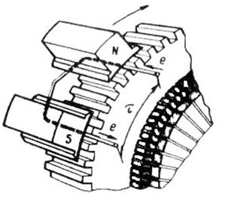

Рисунок 1 – Расположение пазовых сторон секции на сердечнике якоря

Обмотки якоря обычно выполняют двухслой­ными. Они характеризуются следующими парамет­рами: числом секций *S*; числом пазов (реальных) Z; числом секций, приходящихся на один паз, $S_{x}=S/Z$ ; числом витков секции $W_{l}$  ; числом пазовых сторон в обмотке *N*; числом пазовых сторон в одном пазу https://ok-t.ru/helpiksorg/baza5/878672515948.files/image666.gif . Верхняя пазовая сторона одной секции и нижняя пазовая сторона другой секции, лежащие в одном пазу, образуют элементарный паз. Число элементарных пазов в реальном пазе https://ok-t.ru/helpiksorg/baza5/878672515948.files/image668.gif опре­деляется числом секций, приходящихся на один паз: https://ok-t.ru/helpiksorg/baza5/878672515948.files/image662.gif (рисунок 2).

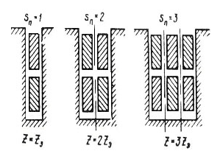

Рисунок 2 – Элементарные пазы

Схемы обмоток якоря делают развернутыми, при этом все секции показывают одновитковыми. В этом случае каждой секции, содержащей две пазовые стороны, соответствует один элементарный паз. Концы секций присоединяют к коллекторным пластинам, при этом к каждой пластине присоеди­няют начало одной секции и конец другой, т. е. на каждую секцию приходится одна коллекторная пластина. Таким образом, для обмотки якоря справед­ливо

https://ok-t.ru/helpiksorg/baza5/878672515948.files/image672.gif ,

где https://ok-t.ru/helpiksorg/baza5/878672515948.files/image674.gif – число элементарных пазов;

*К*–число коллекторных пластин в коллекторе.

Число секций, приходящихся на один реальный паз, определяется отношением https://ok-t.ru/helpiksorg/baza5/878672515948.files/image676.gif .

**Простая петлевая обмотка якоря**.

В простой петлевой об­мотке якоря каждая секция присоединена к двум рядом лежащим коллекторным пластинам. При укладке секций на сердечнике яко­ря начало каждой последующей секции соединяется с концом предыдущей, постепенно перемещаясь при этом по поверхности якоря (и коллектора) так, что за один обход якоря укладывают все секции обмотки. В результате конец последней секции оказывает­ся присоединенным к началу первой секции, т. е. обмотка якоря замыкается.

На рисунке 3, *а*,*б*изобра­жены части развернутой схемы простой петлевой обмотки, на которых показаны шаги об­мотки – расстояния между пазовыми сторонами секций по якорю: первый частичный шаг по якорю*https://ok-t.ru/helpiksorg/baza5/878672515948.files/image678.gif*,второй частич­ный шаг по якорю*https://ok-t.ru/helpiksorg/baza5/878672515948.files/image680.gif*и резуль­тирующий шаг по якорю *https://ok-t.ru/helpiksorg/baza5/878672515948.files/image682.gif .*

Если укладка секций об­мотки ведется слева направо по якорю, то обмотка называ­ется правоходовой(рисунок 3, *а*), а если укладка секций ведется справа налево, то обмотка называется левоходовой(рисунок 3, б).Для правоходовой обмотки результирующий шаг

https://ok-t.ru/helpiksorg/baza5/878672515948.files/image686.gif .

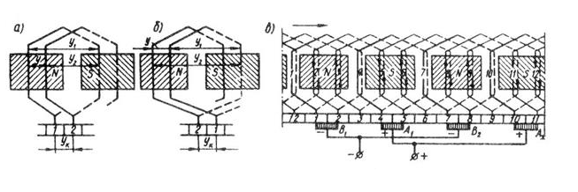

Рисунок 3 – Простая петлевая обмотка:

а – правоходовая; б – левоходовая; в – развернутая схема

Расстояние между двумя коллекторными пластинами, к которым присоединены начало и конец одной секции, называют шагом обмотки по коллектору*ук .*Шаги обмотки по якорю выражают в элементарных пазах, а шаг по коллектору – в коллекторных делениях (пластинах).

Начало и конец каждой секции в простой петлевой обмотке присоединены к рядом лежащим коллекторным пластинам, следо­вательно, https://ok-t.ru/helpiksorg/baza5/878672515948.files/image690.gif , где знак плюс соответствует правоходовой обмотке, а знак минус – левоходовой.

Для определения всех шагов простой петлевой обмотки достаточно рассчитать первый частичный шаг по якорю:

*https://ok-t.ru/helpiksorg/baza5/878672515948.files/image692.gif*,

где https://ok-t.ru/helpiksorg/baza5/878672515948.files/image694.gif – некоторая величина, меньшая единицы, вычитая или сум­мируя которую получают значение шага https://ok-t.ru/helpiksorg/baza5/878672515948.files/image678.gif , равное целому числу.

Второй частичный шаг обмотки по якорю

*https://ok-t.ru/helpiksorg/baza5/878672515948.files/image697.gif .*

**Пример 1.** Рассчитать шаги и выполнить развернутую схему простой петлевой обмотки якоря для четырехполюсной машины (*2 https://ok-t.ru/helpiksorg/baza5/878672515948.files/image699.gif =*4) постоянного тока. Обмотка правоходовая, содержит 12 секций.

*Решение*. Первый частичный шаг по якорю

https://ok-t.ru/helpiksorg/baza5/878672515948.files/image701.gif 3 паза.

Второй частичный шаг по якорю

*https://ok-t.ru/helpiksorg/baza5/878672515948.files/image703.gif =*2 паза.

Прежде чем приступить к выполнению схемы обмотки, необ­ходимо отметить и пронумеровать все пазы и секции, нанести на предполагаемую схему контуры магнитных полюсов и указать их полярность (рисунок 3, *в*). При этом нужно иметь в виду, что отмечен­ный на схеме контур является не полюсом, а зеркальным отобра­жением полюса, находящегося над якорем. Затем изображают коллекторные пластины и наносят на схему первую секцию, пазо­вые части которой располагают в пазах *1* и*4.*Коллекторные пла­стины, к которым присоединены начало и конец этой секции, обо­значают *1* и *2*. Затем нумеруют все остальные пластины и наносят на схему остальные секции (*2*, *3*,*4*и т. д.). Последняя секция *12*должна замкнуть обмотку, что будет свидетельствовать о пра­вильном выполнении схемы.

Далее на схеме изображают щетки. Расстояние между щетка­ми *А и В*должно быть равно *К/(2 https://ok-t.ru/helpiksorg/baza5/878672515948.files/image699.gif ) =*12/4 = 3, т. е. должно соот­ветствовать полюсному делению. Что же касается расположения щеток на коллекторе, то при этом следует руководствоваться сле­дующим. Предположим, что электрический контакт обмотки яко­ря с внешней цепью осуществляется не через коллектор, а непо­средственно через пазовые части обмотки, на которые наложены «условные» щетки (рисунок 62, *а).*В этом случае наибольшая ЭДС машины соответствует положению «условных» щеток на геомет­рической нейтрали. Но так как коллекторные пластины смещены относительно пазовых сторон соединенных с ними сек­ций на 0,5 https://ok-t.ru/helpiksorg/baza5/878672515948.files/image654.gif (рисунок 4, *б*),то, переходя к реальным щеткам, их сле­дует расположить на коллекторе по оси главных полюсов, как это показано на рисунке 3, *в.*

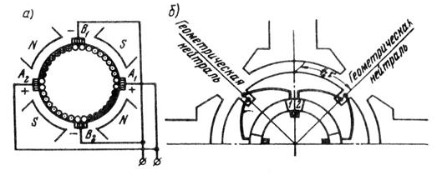

Рисунок 4 – Расположение щеток: а) условных; б) реальных

При определении полярности щеток предполагают, что маши­на работает в генераторном режиме и ее якорь вращается в направлении стрелки (см. рисунок 61, *в*)*.* Воспользовавшись прави­лом «правой руки», находят направление ЭДС (тока), наведен­ной в секциях. В итоге получаем, что щетки https://ok-t.ru/helpiksorg/baza5/878672515948.files/image709.gif и https://ok-t.ru/helpiksorg/baza5/878672515948.files/image711.gif ,от которых ток отводится во внешнюю цепь, являются положительными, а щетки https://ok-t.ru/helpiksorg/baza5/878672515948.files/image713.gif и *B*2 – отрицательными. Щетки одинаковой полярно­сти присоединяют параллельно к выводам соответствующей полярности.

**Тема 1.1 Машины постоянного тока**

**Практическое занятие №2**

**Тема работы:** Определение параметров машины постоянного тока.

**Цель работы:** Определить параметры машины постоянного тока.

Электрическая машина постоянного тока состоит из двух основных частей: ***неподвижной*** части (***индуктора***) и ***вращающейся*** части (***якоря***с барабанной обмоткой).  
На рис. 1 изображена конструктивная схема машины постоянного тока

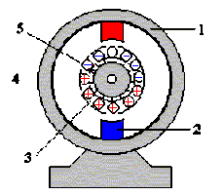

Индуктор состоит из станины 1 цилиндрической формы, изготовленной из ферромагнитного материала, и полюсов с обмоткой возбуждения 2, закрепленных на станине. Обмотка возбуждения создает основной магнитный поток.  
Магнитный поток может создаваться постоянными магнитами, укрепленными на станине.  
Якорь состоит из следующих элементов: сердечника 3, обмотки 4, уложенной в пазы сердечника, коллектора 5.  
Рис. 1  
Сердечник якоря для уменьшения потерь на вихревые точки набирается из изолированных друг от друга листов электротехнической стали.

**Принцип действия машины постоянного тока.**

Рассмотрим работу машины постоянного тока в режиме генератора на модели рис.2,

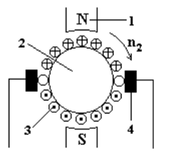 где 1 - полюсы индуктора, 2 - якорь, 3 - проводники, 4 - контактные щетки.  
Проводники якорной обмотки расположены на поверхности якоря. Внешние поверхности проводников очищены от изоляции, а на эти поверхности проводников наложены неподвижные контактные щетки.  
Контактные щетки размещены на линии геометрической нейтрали, проведенной посредине между полюсами.  
Приведем якорь машины во вращение в направлении, указанном стрелкой.  
Рис. 2  
Определим направление ЭДС, индуктированных в проводниках якорной обмотки по правилу правой руки.

На рис.2 крестиком обозначены ЭДС, направленные от нас, точками - ЭДС, направленные к нам. Соединим проводники между собой так, чтобы ЭДС в них складывались. Для этого соединяют последовательно конец проводника, расположенного в зоне одного полюса с концом проводника, расположенного в зоне полюса противоположной полярности (рис. 3)

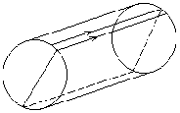 Два проводника, соединенные последовательно, образуют один виток или одну катушку. ЭДС проводников, расположенных в зоне одного полюса, различны по величине. Наибольшая ЭДС индуктируется в проводнике, расположенном под срединой полюса, ЭДС, равная нулю, - в проводнике, расположенном на линии геометрической нейтрали.  
Рис. 3  
Если соединить все проводники обмотки по определенному правилу последовательно, то результирующая ЭДС якорной обмотки равна нулю, ток в обмотке отсутствует. Контактные щетки делят якорную обмотку на две параллельные ветви. В верхней параллельной ветви индуктируется ЭДС одного направления, в нижней параллельной ветви - противоположного направления. ЭДС, снимаемая контактными щетками, равна сумме электродвижущих сил проводников, расположенных между щетками.  
На рис. 4 представлена схема замещения якорной обмотки.

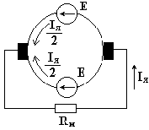 В параллельных ветвях действуют одинаковые ЭДС, направленные встречно друг другу. При подключении к якорной обмотке сопротивления в параллельных ветвях возникают одинаковые токи http://ok-t.ru/studopediaru/baza10/2043088124292.files/image005.gif , через сопротивление RH протекает ток IЯ.  
Рис. 4  
ЭДС якорной обмотки пропорциональна частоте вращения якоря n2 и магнитному потоку индуктора Ф

http://ok-t.ru/studopediaru/baza10/2043088124292.files/image006.gif (1)

где Се - константа.  
В реальных электрических машинах постоянного тока используется специальное контактное устройство - коллектор. Коллектор устанавливается на одном валу с сердечником якоря и состоит из отдельных изолированных друг от друга и от вала якоря медных пластин. Каждая из пластин соединена с одним или несколькими проводниками якорной обмотки. На коллектор накладываются неподвижные контактные щетки. С помощью контактных щеток вращающаяся якорная обмотка соединяется с сетью постоянного тока или с нагрузкой.

**Тема 1.2 Трансформаторы**

**Практическое занятие №3**

**Тема работы:** Определение параметров трансформатора.

**Цель работы:** Определить параметры трансформатора.

*Трансформатором* называют статическое электромагнитное устройство, имеющее две (или более) индуктивно связанные обмотки и предназначенное для преобразования посредством явления электромагнитной индукции одной (первичной) системы переменного тока в другую (вторичную) систему переменного тока.

**Мощность**

Основным параметром трансформаторов является мощность, обозначаемая буквой S. Она определяет массогабаритные показатели электромагнитного аппарата. От значения мощности зависит тип используемого магнитопровода, количество/диаметр витков в обмотках. Измеряется мощность в единицах В∙А (вольт-ампер). На практике для удобства используются кратные вольт-амперам величины кВА (103∙ В∙А) и МВА (106∙ В∙А).

1. *Электромагнитная* **-** представляет собой мощность в   выходной катушке, передаваемой с витков входной электромагнитным способом. Она определяется умножением действующего значения ЭДС на величину тока, протекающего в нагрузке электромагнитного преобразователя: Sэм = E2∙ I2.
2. *Полезная* **-** это произведение действующего напряжения во вторичной обмотке на значение нагрузочного тока. Рассчитывается по формуле: S2 =U2∙I2.
3. *Расчетная* **-** расчётная мощность – произведение величин I1 и U1  входной обмотки аппарата S1 = U1  I1. Этот параметр определяет габариты изделия: число витков и сечение проводов.
4. *Габаритная (типовая)* **-** параметр S габопределяет реальное сечение сердечника. Так называют полусумму мощностей всех обмоток электромагнитного устройства: S габ= 0,5∙(S1+S2+S3+ …).

**Основные технические характеристики и способы определения параметров:**

1. *Первичное напряжение номинального значения* – так называют U1н, которое требуется подать на входную катушку аппарата, чтобы в режиме холостого хода получить номинальное вторичное напряжение. Параметр U1н указывается в техпаспорте изделия.
2. *Вторичное номинальное напряжение* - это значение U2н, которое устанавливается на выводах выходной обмотки при ненагруженном трансформаторе. На вход  прикладывается номинальная величина параметра. Значение параметра зависит от величины U1н и коэффициента трансформации Кт. При  активно-емкостной нагрузке (φ2< 0)  U2н может оказаться больше U1н.
3. *Номинальный первичный ток* - это ток I1н, протекающий во входной обмотке, при котором возможна продолжительная работа аппарата. Значение I1н  указывается в техпаспорте на трансформатор.
4. *Номинальный вторичный ток* - параметр также можно встретить в таблице паспортных данных трансформатора, он протекает по выходной катушке при продолжительной работе аппарата. Обозначается  I2н.
5. *Коэффициент трансформации -* соотношением номинального входного и выходного напряжений определяется коэффициент трансформации: К = U1н/U2н
6. *Номинальный коэффициент мощности (cos φ) -* cos φ определяется отношением активной мощности трансформатора P к полной S: cos φ = P/S. Это величина, показывающая рациональность расходования электроэнергии с учетом реактивных потерь преобразователя.
7. *Коэффициент полезного действия -* КПД электромагнитного устройства представляет отношение активной мощности Р2, отбираемой от аппарата, к подводимой P1: η = P2/P1. Величина КПД тем больше, чем выше cosφ2 и коэффициент загрузки β= I2/I2н.

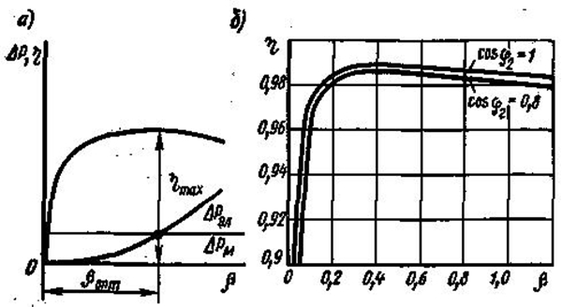

**Характеристики, определяющие поведение электрической машины:**

1. *Напряжение при коротком замыкании -* при измерениях значения закорачивают выводы, а на первичную катушку подается напряжение Uк.  Сила тока на ней не превышает номинала (Iк < I1ном), а Uк составляет 5–12% от номинальной величины.
2. *Напряжение при холостом ходе -*это значение ненагруженного (I2=0) трансформатора при поданной номинальной величине U1 на вход аппарата. При разомкнутой  нагрузке вторичная катушка оказывается обмоткой высшего (ВН) напряжения от взаимоиндукциии, а первичная становится обмоткой низшего (НН) значения. Подобное происходит по причине самоиндукции на ней, направленной против приложенного напряжения.
3. *Ток холостого хода -*он относится к параметрам первичной обмотки и измеряется при  номинальном значении I1н с ненагруженной вторичной катушкой.

**Тема 1.3 Асинхронные двигатели**

**Практическое занятие №4**.

**Тема работы:** Определение параметров асинхронного двигателя.

**Цель работы:** Определить параметры асинхронного двигателя.

**Асинхронный двигатель**- это асинхронная машина, предназначенная для преобразования электрической энергии переменного тока в механическую энергию*.* "Асинхронный” означает не одновременный. При этом имеется ввиду, что у асинхронных двигателей частота вращения магнитного поля статора всегда больше частоты вращения ротора. Работают асинхронные двигатели, как понятно из определения, от сети переменного тока.

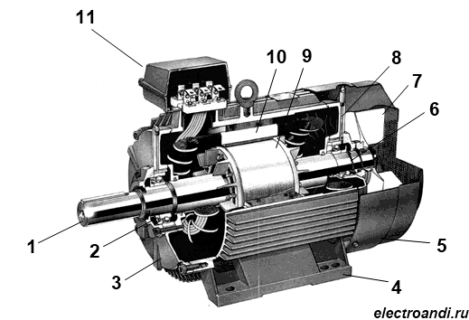

На рисунке: 1 - вал, 2,6 - подшипники, 3,8 - подшипниковые щиты, 4 - лапы, 5 - кожух вентилятора, 7 - крыльчатка вентилятора, 9 - короткозамкнутый ротор, 10 - статор, 11 - коробка выводов.

Основными частями асинхронного двигателя являются статор (10) и ротор (9).

Принцип работы

При подаче к обмотке статора напряжения, в каждой фазе создаётся магнитный поток, который изменяется с частотой подаваемого напряжения. Эти магнитные потоки сдвинуты относительно друг друга на 120°, как во времени, так и в пространстве. Результирующий магнитный поток оказывается при этом вращающимся.

Результирующий магнитный поток статора вращается и тем самым создаёт в проводниках ротора ЭДС. Так как обмотка ротора, имеет замкнутую электрическую цепь, в ней возникает ток, который в свою очередь взаимодействуя с магнитным потоком статора, создаёт пусковой момент двигателя, стремящийся повернуть ротор в направлении вращения магнитного поля статора. Когда он достигает значения, тормозного момента ротора, а затем превышает его, ротор начинает вращаться. При этом возникает так называемое скольжение.

Номинальные параметры двигателя это параметры, которые двигатель сможет выдерживать в течении всего срока эксплуатации. К номинальным (паспортным) данным двигателя относятся:

* Мощность на валу или механическая Рн;
* Напряжение обмотки статора Uн;
* Ток статора Iн;
* Частота напряжения сети fн;
* Частота или скорость вращения ротора nн, об/мин;
* Номинальный КПД ηн;
* Коэффициент мощности cos φн;

В паспорте АД обычно приводят два значения напряжения, например 380/220 В. Меньшее значение напряжения (220 В) это фазное напряжение обмотки статора. Большее значение напряжения относится к соединению обмотки статора в звезду, меньшее в треугольник. Соответственно указывают два значения тока статора. В каталогах приводят также:

* Кратность пускового тока Iп/Iн;
* Кратность пускового момента μп= Мп/Мн;
* Кратность максимального момента μм = Mм/Мн;

**Тема 1.4 Синхронные машины**

**Практическое занятие №5**

**Тема работы:** Определение параметров синхронного генератора.

**Цель работы**: Определить параметры синхронного генератора.

**Синхронный** **генератор** – это синхронная машина, работающая в режиме генератора в которой частота вращения магнитного поля статора равна частоте вращения ротора.

В конструкции синхронных генераторов используются две основные рабочие детали – вращающийся ротор и неподвижный статор. На валу ротора располагаются постоянные магниты либо обмотки возбуждения. Магниты имеют зубчатую форму, с противоположно направленными полюсами.

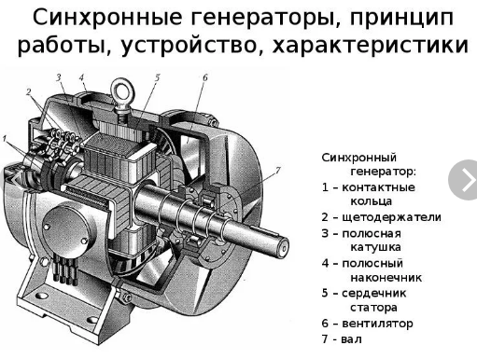

 В мощных электрических машинах всегда применяются обмотки индуктора с независимым возбуждением. Независимым источником питания является маломощный генератор постоянного тока, смонтированный на валу синхронного двигателя.

Существуют конструкции синхронных генераторов малой и средней мощности, с самовозбуждающимися обмотками. Для возбуждения индуктора выпрямленный ток фазных обмоток подаётся через щётки на кольца, расположенные на валу статора.

**По количеству фаз синхронные генераторы делятся на:**

* однофазные;
* двухфазные;
* трёхфазные.

По конструкции ротора можно выделить генераторы с явновыраженными полюсами и с неявновыраженными. В неявнополюсном роторе отсутствуют выступы, а катушки провода якоря спрятаны в пазы статора.

**По способу соединения фазных обмоток различают трёхфазные генераторы:**

* соединённые по шестипроводной системе Тесла (не нашли практического применения);
* «звезда»;
* «треугольник»;
* сочетание шести обмоток, соединённых в виде одной «звезды» и «треугольника».

**Регулирование частоты**

Достигнуть требуемых параметров частоты можно 2 путями:

1. Сконструировать генератор с определённым количеством полюсов электромагнитов.
2. Обеспечить соответствующую расчётную частоту вращения вала.

Например, в тихоходных гидротурбинах, вращающихся со скоростью 150 об./мин. для регулирования частоты число полюсов синхронных генераторов увеличивают до 40. На дизельных электростанциях, при скоростях вращения 750 об./мин., оптимальное число полюсов – 8.

**Регулирование ЭДС**

В связи с изменениями параметров активных нагрузок возникает необходимость в выравнивании номинальных напряжений. Несмотря на то, что ЭДС индукции синхронного генератора связана со скоростью вращения ротора, однако, из-за требований по соблюдению стабильной частоты, этим способом нельзя изменять указанный параметр. Но параметры магнитной индукции можно изменить путём снижения или увеличения магнитного потока, который зависит от количества витков обмотки индуктора и величины тока возбуждения.

Регулирование осуществляется путём включения в цепь катушек возбуждения дополнительных реостатов, электронных схем или регулировкой тока генератора-возбудителя. В случае использования альтернаторов с постоянными магнитами, в таких устройствах напряжение регулируется внешними стабилизаторами.

Применяются синхронные генераторы в промышленной энергетики и при повышении номинальных мощностей в часы пиковых нагрузок.

**Тема 1.5 Силовые трансформаторы**

**Практическое занятие №6**

**Тема работы:** Оценка нагрузочной способности трансформаторов

**Цель работы:** Оценить нагрузочную способность трансформаторов

Нагрузочной способностью трансформаторов называется совокупность допустимых нагрузок и перегрузок трансформатора. Исходным режимом для определения нагрузочной способности является номинальный режим работы трансформатора на основном ответвлении при номинальных условиях места установки и охлаждающей среды, определяемых соответствующим стандартом или техническими условиями.

Допустимым режимом нагрузки называется режим продолжительной нагрузки трансформатора, при котором расчетный износ изоляции обмоток от нагрева не превышает износа, соответствующего номинальному режиму работы. Перегрузочным считается такой режим, при котором расчетный износ изоляции превосходит износ, соответствующий номинальному режиму работы.

Стандартами установлены предельно допустимые температуры трансформаторов. Они основаны на длительном опыте эксплуатации трансформаторов и предусматривают непрерывную работу трансформатора при его номинальной мощности и предписанных окружающих условиях в течение установленного срока службы (20–25 лет).

Основанием для ограниченных во времени нагрузок работы трансформатора, в том числе и выше номинальной, является неполная нагрузка трансформатора в период, предшествующий допустимой нагрузке, и пониженная температура охлаждающей среды (воздуха или воды).

ГОСТ 14209—97 (МЭК 354—91) «Нагрузочная способность трансформаторов (и автотрансформаторов)» (далее — стандарт) и технические условия (ТУ) на трансформаторы и АТ содержат рекомендации о предельных допустимых нагрузках.

Так, в указанном стандарте приведены допустимые аварийные перегрузки для трансформаторов классов напряжения до 110 кВ включительно в зависимости от предшествующей нагрузки и температуры охлаждающего воздуха во время перегрузки. Для предшествующей нагрузки не более 0,8 номинального значения мощности трансформатора и температуры охлаждающего воздуха во время перегрузки *t* = 0 и 20 °C для трансформаторов классов напряжения до 110 кВ включительно допустимые аварийные перегрузки трансформаторов характеризуются данными таблицы

*Таблица*

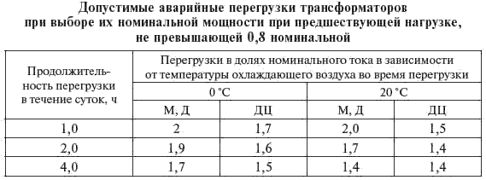

В соответствии с ТУ № 3411-001-498-90-270-2005, согласованными с ФСК ЕЭС России, АТ в зависимости от предшествующей нагрузки 0,7 номинального значения мощности и температуры охлаждающего воздуха во время перегрузки *t* = 25 °C допускают следующие кратности и длительности аварийных перегрузок:

1.0 ч — 1,4;

2.0 ч — 1,3;

4.0 ч — 1,2.

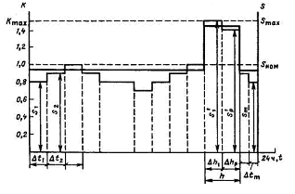

Коэффициент начальной нагрузки эквивалентного графика определяет­ся по выражению:

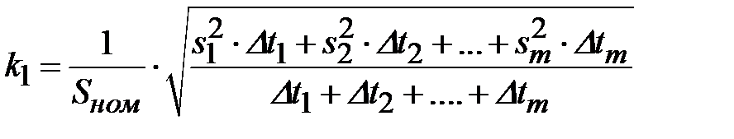

где 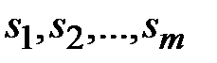 — значение нагрузки в интервалах 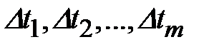

Коэффициент максимальной нагрузки в интервале

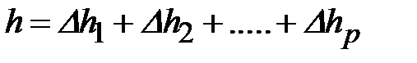

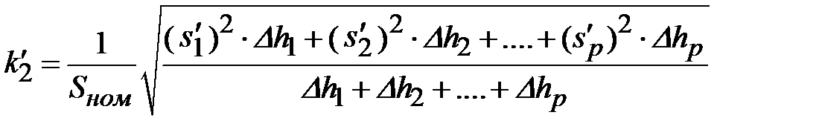 .

Если 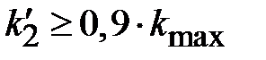 , то принимают 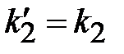 , если 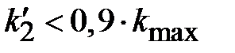 , то при­нимают 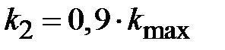

**Тема 1.7 Схемы электрических соединений подстанции и распредустройств**

**Практическое занятие №7**

**Тема работы:** Выбор мощности заводской подстанции

**Цель работы:** Выбрать мощность заводской подстанции

**Виды ТП**

Известно множество разновидностей распределительных трансформаторных подстанций, различающихся по мощности, месту расположения и своему устройству. Среди них можно выделить следующие основные типы:

* ТП мощностью до 40 кВт, используемые для подачи электроэнергии на небольшие объекты.
* Мощные распределительные комплексы, применяемые для энергоснабжения городских микрорайонов и крупных предприятий.
* Комплектные трансформаторные подстанции или КТП, построенные по модульному (блочному) принципу.

Мощность трансформаторов ГПП и цеховых ТП (за исключением случаев резко переменного графика нагрузки) рекомендуется выбирать по средней нагрузке за наиболее загруженную смену с последующей проверкой и корректировкой ее по удельным расходам электроэнергии на единицу продукции, полученным в результате обследований электрических нагрузок предприятий.

На ГПП промышленных предприятий для бесперебойного питания нагрузок первой и второй категорий рекомендуется устанавливать два трансформатора с коэффициентом загрузки в нормальном режиме 0,6 - 0,7.

Коэффициенты загрузки трансформаторов цеховых подстанций целесообразно принимать следующие: двухгрансформаторных с преобладающей нагрузкой первой категории - 0,65 - 0,7, однотрансформаторных с преобладающей нагрузкой второй категории и резервированием по перемычкам на вторичном напряжении - 0,7 - 0,8.

Число и мощность цеховых трансформаторов следует выбирать на основании технико-экономических расчетов. При этом в первом приближении мощности трансформаторов в сетях напряжением 380 В можно принимать исходя из следующих удельных плотностей нагрузки: до 1000 кВА при плотностях до 0,2 кВ-А/м2, 1600 кВА при плотностях 0,2 - 0,3 кВА/м2, 1600 - 2500 кВА при плотностях 0,3 кВА/м2 и более.

**Выбор числа и мощности трансформаторов для питания заводских подстанций производится следующим образом:**

1) определяется число трансформаторов на ТП, исходя из обеспечения надёжности электроснабжения с учётом категории приёмников;

2) выбираются наиболее близкие варианты мощности выбираемых трансформаторов (не более трёх) с учётом допустимой нагрузки их в нормальном режиме и допустимой перегрузке перегрузки в аварийном режиме;

3) определяется экономически целесообразное решение из намеченных вариантов, приемлемое для конкретных условий;

4) учитывается возможность расширения или развития ТП и решается вопрос о возможной установке более мощных трансформаторов на тех же фундаментах, либо предусматривается возможность расширения подстанции за счёт увеличения числа трансформаторов.

**Тема 2.1 Проводники распределительных устройств. Изоляторы.**

**Практическое занятие №8.**

**Тема занятия**: Выбор шин и ошиновки на подстанциях.

**Цель работы**: Выбрать шины и ошиновки на подстанциях.

Сборные шины являются узловым пунктом схемы соединения, через который протекает вся мощность станции, подстанции или распределительного пункта. К сборным шинам присоединяют все генераторы или трансформаторы, вводы и отходящие линии. Электрическая энергия поступает на сборные шины и по ним распределяется к отдельным отходящим линиям.

Ошиновкой трансформаторной подстанции или распределительного устройства (РУ) называется конструкция, служащая для передачи электроэнергии в границах своей электрической установки. В ее состав входят проводники, изоляторы, разветвители и удерживающие их элементы, а иногда и защитные кожухи.

Шины могут быть как жесткими, так и гибкими. **Это зависит от параметров и вида устройства. В жесткой шинной конструкции шинами служат отрезки металлических полос или труб.** Они закрепляются на опорных изоляторах либо в шинодержателях. Гибкая ошиновка образуется при использовании многожильных проводников без оболочки, подвешенных на линейных изоляторах. Расшиновкой трансформатора называют полный или частичный демонтаж его шинной конструкции. Чаще всего она выполняется для замены или ремонта оборудования.

**Выбор шин и ошиновок на РУ 110 кВ**

В РУ 110 кВ применяются гибкие шины, выполненные проводами АС, или жёсткая ошиновка, выполненная алюминиевыми проводами.

Выбор производится по нагреву (допустимому току):

- максимальный рабочий ток, протекающий по шинам;

- допустимый ток шины.

https://studbooks.net/imag_/43/180784/image096.png

Выбираем провод АС-400/22 (расстояние между фазами 4 м, фазы располагаются горизонтально). Допустимый длительный ток:

Наружный диаметр привода d=26,6 мм

Выбранные шины проверяют по условиям:

1. По допустимому току:

2. Проверка шин на схлестывание не проводится, т.к:

3. Проверка на термическое действие токов КЗ не проводится, т.к шины выполнены голыми проводами на открытом воздухе;

4. Проверка по условиям коронирования может не проводится, т.к согласно ПУЭ, для воздушной линии 110 кВ минимальное сечение составляет 70 мм2.

Токоведущие части от выводов трансформатора до сборных шин выполняются теми же проводами, что и шины.

**Выбор шин и ошиновок на РУ 35 кВ**

В РУ 35 кВ применяются гибкие шины, выполненные проводами АС, или жёсткая ошиновка, выполненная алюминиевыми проводами.

Выбор производится по нагреву (допустимому току):

- максимальный рабочий ток, протекающий по шинам;

- допустимый ток шины.

https://studbooks.net/imag_/43/180784/image097.png

Выбираем провод АС-400/22 (расстояние между фазами 4 м, фазы располагаются горизонтально). Допустимый длительный ток:

Наружный диаметр привода d=26,6 мм

Выбранные шины проверяют по условиям:

1. По допустимому току:

2. Проверка шин на схлестывание не проводится, т.к:

3. Проверка на термическое действие токов КЗ не проводится, т.к шины выполнены голыми проводами на открытом воздухе;

4. Проверка по условиям коронирования может не проводится, т.к согласно ПУЭ, для воздушной линии 35 кВ сечение кабеля марки АС превышает минимально допустимое.

Токоведущие части от выводов трансформатора до сборных шин выполняются теми же проводами, что и шины.

**Выбор шин и ошиновок на РУ 10 кВ**

Наибольший ток в цепи сборных шин:

Т.к. перед РУ 10 кВ установлена «развилка», то на каждой секции будет , следовательно:

https://studbooks.net/imag_/43/180784/image098.pnghttps://studbooks.net/imag_/43/180784/image099.png https://studbooks.net/imag_/43/180784/image100.png

Принимаем двухполосные шины 2х(60х10) мм2,

(см. таблицу 3.4 [2]).

1. Проверка по условию нагрева в продолжительном режиме:

2. Проверка на термическую стойкость:

https://studbooks.net/imag_/43/180784/image101.pnghttps://studbooks.net/imag_/43/180784/image102.png

Тогда минимальное сечение:

https://studbooks.net/imag_/43/180784/image103.png

Сечение выбранной шины: 2х(60х10)=1200 мм2

3. Проверка на механическую прочность:

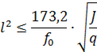

Определим пролёт между шинами, при условии, что частота собственных колебаний будет более 200 Гц.

Считаем, что шины расположены плашмя, тогда по таблице

https://studbooks.net/imag_/43/180784/image105.png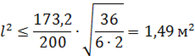 https://studbooks.net/imag_/43/180784/image107.png

Принимаем расположение пакета шин плашмя, пролёт 1,5 м, расстояние между фазами 0,8 м.

Определим расстояние между прокладками:

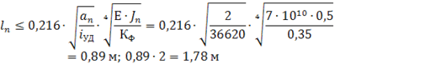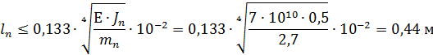

Где - расстояние между осями полос

- момент инерции полосы:

|  |
| --- |
|  |
| Выбор шин и ошиновок на РУ 110 кВ В РУ 110 кВ применяются гибкие шины, выполненные проводами АС, или жёсткая ошиновка, выполненная алюминиевыми проводами.  Выбор производится по нагреву (допустимому току):  - максимальный рабочий ток, протекающий по шинам;  - допустимый ток шины.  https://studbooks.net/imag_/43/180784/image096.png  Выбираем провод АС-400/22 (расстояние между фазами 4 м, фазы располагаются горизонтально). Допустимый длительный ток:  Наружный диаметр привода d=26,6 мм  Выбранные шины проверяют по условиям:  1. По допустимому току:  2. Проверка шин на схлестывание не проводится, т.к:  3. Проверка на термическое действие токов КЗ не проводится, т.к шины выполнены голыми проводами на открытом воздухе;  4. Проверка по условиям коронирования может не проводится, т.к согласно ПУЭ, для воздушной линии 110 кВ минимальное сечение составляет 70 мм2.  Токоведущие части от выводов трансформатора до сборных шин выполняются теми же проводами, что и шины. Выбор шин и ошиновок на РУ 35 кВ В РУ 35 кВ применяются гибкие шины, выполненные проводами АС, или жёсткая ошиновка, выполненная алюминиевыми проводами.  Выбор производится по нагреву (допустимому току):  - максимальный рабочий ток, протекающий по шинам;  - допустимый ток шины.  https://studbooks.net/imag_/43/180784/image097.png  Выбираем провод АС-400/22 (расстояние между фазами 4 м, фазы располагаются горизонтально). Допустимый длительный ток:  Наружный диаметр привода d=26,6 мм  Выбранные шины проверяют по условиям:  1. По допустимому току:  2. Проверка шин на схлестывание не проводится, т.к:  3. Проверка на термическое действие токов КЗ не проводится, т.к шины выполнены голыми проводами на открытом воздухе;  4. Проверка по условиям коронирования может не проводится, т.к согласно ПУЭ, для воздушной линии 35 кВ сечение кабеля марки АС превышает минимально допустимое.  Токоведущие части от выводов трансформатора до сборных шин выполняются теми же проводами, что и шины. Выбор шин и ошиновок на РУ 10 кВ Наибольший ток в цепи сборных шин:  Т.к. перед РУ 10 кВ установлена «развилка», то на каждой секции будет , следовательно:  https://studbooks.net/imag_/43/180784/image098.pnghttps://studbooks.net/imag_/43/180784/image099.png https://studbooks.net/imag_/43/180784/image100.png  Принимаем двухполосные шины 2х(60х10) мм2,  (см. таблицу 3.4 [2]).  1. Проверка по условию нагрева в продолжительном режиме:  2. Проверка на термическую стойкость:  https://studbooks.net/imag_/43/180784/image101.pnghttps://studbooks.net/imag_/43/180784/image102.png  Тогда минимальное сечение:  https://studbooks.net/imag_/43/180784/image103.png  Сечение выбранной шины: 2х(60х10)=1200 мм2  3. Проверка на механическую прочность:  https://studbooks.net/imag_/43/180784/image104.png  Определим пролёт между шинами, при условии, что частота собственных колебаний будет более 200 Гц.  Считаем, что шины расположены плашмя, тогда по таблице  https://studbooks.net/imag_/43/180784/image105.pnghttps://studbooks.net/imag_/43/180784/image106.png https://studbooks.net/imag_/43/180784/image107.png  Принимаем расположение пакета шин плашмя, пролёт 1,5 м, расстояние между фазами 0,8 м.  Определим расстояние между прокладками:  https://studbooks.net/imag_/43/180784/image108.pnghttps://studbooks.net/imag_/43/180784/image109.png  Где - расстояние между осями полос  - момент инерции полосы:  https://studbooks.net/imag_/43/180784/image110.png  - коэффициент формы  - масса полосы на 1 м, определяется по сечению q, плотности материала шин (для алюминия 2,7х10-3 кг/см3) и длины 100 см.  - модуль упругости материала шин.  Принимаем меньшее значение ln=0,44 м, тогда число прокладок в пролёте:  https://studbooks.net/imag_/43/180784/image111.png  При трёх прокладках в пролёте:  https://studbooks.net/imag_/43/180784/image112.png  Определяем силу взаимодействия между полосами:  https://studbooks.net/imag_/43/180784/image113.png  Напряжение в материале полосы:  https://studbooks.net/imag_/43/180784/image114.png  Где - момент сопротивления одной полосы;  https://studbooks.net/imag_/43/180784/image115.png  Напряжение в материале шин от взаимодействия фаз:  https://studbooks.net/imag_/43/180784/image116.png  Где - момент сопротивления пакета шин;  https://studbooks.net/imag_/43/180784/image117.png  что меньше допустимого. Таким образом, шины механически прочны.  Ошиновку в цепи трансформатора выбираем так же из алюминиевых двухполосных шин 2х(60х10) мм2.  Выводы: В данной главе были выбраны шины и ошиновки на РУ 110, 35 кВ, а так же в камерах КРУ 10 кВ. | |

**Тема 2.1 Проводники распределительных устройств. Изоляторы.**

**Практическое занятие №9**

**Ход занятия**: Выбор и проверка гибких шин, комплектных токопроводов, силовых кабелей.

**Цель работы**: Выбрать и проверить гибкие шины, комплектные токопроводы и силовые кабели.

В электроустановках (электростанциях и подстанциях) применяются неизолированные жесткие проводники; неизолированные гибкие многопроволочные провода; кабели и комплектные токопроводы.

В настоящее время применяются в основном алюминиевые токоведущие части и шины, но, в связи с уменьшением разницы цен алюминиевых и медных проводников, в последнее время, расширилась возможная область применения медных проводников.

Выбор конкретных типов проводников зависит от номинального напряжения, тока, рода установки и особенностей проектируемой электроустановки.

Комплектные токопроводы и шинные мосты

Шинные мосты поставляются комплектно с шкафами КРУ и предназначены для соединения секций шин при двухрядной компоновке. Конструкции шинных мостов обычно предусматривают возможность транспозиции фаз.

Шинные мосты имеют прямоугольное сечение, в оболочке которых в одной плоскости расположены токоведущие шины. Шинные мосты ячеек КСО имеют открытое исполнение.

Токопроводы различаются по конструкции, размерам и способу крепления.

Различают токопроводы в стальной оболочке и алюминиевой. Конструкции токопроводов предусматривают применение компенсаторов шин, которые обеспечивают возможные изменения длины шин при изменениях температуры в диапазоне https://studfile.net/html/2706/759/html_GqfTF8XF0G.RP8Z/img-1HCRsc.png.

В РУ 35 кВ и выше применяются гибкие шины, выполненные проводами АС. Гибкие токопроводы для соединения генераторов и трансформаторов с РУ 6-10 кВ выполняются пучком проводов, закрепленных по окружности в кольцах-обоймах. Два провода из пучка – сталеалюминиевые – несут в основном механическую нагрузку от собственного веса, гололеда и ветра. Остальные провода – алюминиевые – являются только токоведущими. Сечения отдельных проводов в пучке рекомендуется выбирать возможно большими (500, 600 мм2), так как это уменьшает число проводов и стоимость токопровода.

Гибкие провода применяются для соединения блочных трансформаторов с ОРУ.

Провода линий электропередач напряжением более 35 кВ, провода длинных связей блочных трансформаторов с ОРУ, гибкие токопроводы генераторного напряжения проверяются по экономической плотности тока

http://ok-t.ru/studopediaru/baza5/3736518215114.files/image162.png , (3.14)

где Iнорм – ток нормального режима (без перегрузок);

Jэ – нормированная плотность тока, А/мм2.

Сечение, найденное по (3.14), округляется до ближайшего стандартного.

Проверке по экономической плотности тока не подлежат:

- сети промышленных предприятий и сооружений напряжением до 1 кВ при Тmaxдо 5000 ч;

- ответвления к отдельным электроприемникам U < 1 кВ, а также осветительные сети;

- сборные шины электроустановок и ошиновка в пределах открытых и закрытых РУ всех напряжений;

- сети временных сооружений, а также устройства со сроком службы 3-5 лет.

Проверка сечения на нагрев (по допустимому току) производится по (3.10)

http://ok-t.ru/studopediaru/baza5/3736518215114.files/image137.png .

Выбранное сечение проверяется на термическое действие тока КЗ по (3.13)

http://ok-t.ru/studopediaru/baza5/3736518215114.files/image154.png ; http://ok-t.ru/studopediaru/baza5/3736518215114.files/image165.png .

При проверке на термическую стойкость проводников линий, оборудованных устройствами быстродействующего АПВ, должно учитываться повышение нагрева из-за увеличения продолжительности прохождения тока КЗ. Расщепленные провода ВЛ при проверке на нагрев в условиях КЗ рассматриваются как один провод суммарного сечения.

**На электродинамическое действие тока КЗ проверяются гибкие шины РУ при http://ok-t.ru/studopediaru/baza5/3736518215114.files/image167.png и провода ВЛ при http://ok-t.ru/studopediaru/baza5/3736518215114.files/image169.png .**

Силовые кабели выбирают по расчетному току, номинальному напряжению, способу прокладки, условиям окружающей среды и проверяют на термическую устойчивость при коротком замыкании путем расчета минимальной площади сечения токоведущей жилы по формуле:

где – 𝐹т.у – минимальная площадь сечения токоведущей жилы кабеля; 𝐼∞– установившейся ток короткого замыкания; 𝑡пр – приведенное время короткого замыкания, сек, в течение которого установившейся ток 𝐼∞ выделяет такое же количество теплоты, что и изменяющийся ток короткого замыкания за действительное время; С – термический коэффициент, соответствующий разности значений теплоты, выделенной в проводнике после и до короткого замыкания, значения которого принимаются для кабелей с медными жилами С **= 141**, с алюминиевыми С **= 85**.

После расчета минимальной площади сечения токоведущей жилы по термической устойчивости уточняют сечение токоведущих жилы силовых кабелей с учетом установленной мощности электроприемников и проверяют его по допустимым потерям напряжения, термической стойкости к воздействию токов КЗ и на невозгорание при протекании токов КЗ.

Проверка силовых кабелей на невозгорание при протекании тока КЗ осуществляется из предположения, что максимальный ток, протекающий в кабеле, равен действующему значению тока короткого замыкания в начале линии.

Проверка силовых кабелей на нагрев при протекании тока КЗ производится в соответствии с циркуляром **Ц02-98**(Э) «О проверке кабелей на невозгорание при протекании тока короткого замыкания». Проверка производится для каждого выбранного сечения кабелей, при этом для проверки выбирается кабельная линия с наиболее «тяжелыми» условиями, т.е. с максимальным значением тока КЗ в начале линии.

Температура жилы силового кабеля при протекании тока КЗ определятся по формуле:

где ϑн – максимальная температура жилы до КЗ; 𝑎 = 228 ℃ − величина, обратная температурному коэффициенту электрического сопротивления при 0 ℃;

где ϑн– фактическая температура окружающей среды, ℃ ; ϑдд– длительно допустимая температура токопроводящих жил кабеля, ℃ ; ϑокр – температура окружающей среды:

* для кабелей в земле 15 ℃ ;
* для кабелей на воздухе 25 ℃ ;

𝐼раб – рабочий ток, А; 𝐼дд – длительно допустимый ток нагрузки кабеля, А;

где *b*– постоянная, характеризующая теплофизические характеристики материала токопроводящей жилы:

(𝐼к) ∙ 𝑡 – суммарный тепловой импульс;

𝐼к –действующее значение тока КЗ, кА;

*t*– длительность тока КЗ (время срабатывания резервной защиты вышестоящего АВ), с;

*S*– сечение токоведущей жилы кабеля, мм2.

**Тема 2.3 Освещение производственных помещений.**

**Практическое занятие №10.**

**Ход работы**: Расчет освещенности рабочего места

**Цель работы**: Рассчитать освещенность рабочего места.

Методика расчета осветительной установки зависит, прежде всего, от назначения помещения, для которого проектируется освещение. Для обеспечения нормальных условий труда в помещениях общая освещенность должна быть не менее 250 лк.

Расчет освещенности помещения проведен методом [15] коэффициента использования светового потока , так как освещение рабочей поверхности не только за счет светового потока, падающего непосредственно от светильника, но и за счет светового потока, отраженного от потолка, стен и элементов оборудования:

http://ok-t.ru/studopediaru/baza8/286953240372.files/image004.gif ,

где E - фактическая освещенность;

F - световой поток лампы, установленной в светильник;

N - число светильников в помещении;

S - площадь помещения;

k- коэффициент запаса осветительной установки;

z- коэффициент, учитывающий неравномерность распределения освещенности по помещению.

В каждом светильнике установлено по 2 лампы. Количество светильников равно 10.

Световой поток каждой лампы F'=3800 лм.

Отсюда находим световой поток светильника

F=2F'=7600лм

Площадь помещения находим по формуле:

S=a·b,

где a - длина помещения, равна 10,5 м;

b - ширина помещения, равна 6 м.

Отсюда площадь помещения составляет 63 м2.

Коэффициент запаса k устанавливается на основании СН и П 11-12-77 и равен 1,5.

Коэффициент использования светового потока η определяется в зависимости от индекса помещения i:

http://ok-t.ru/studopediaru/baza8/286953240372.files/image007.gif ,

где hp – высота подвеса светильника над рабочей поверхностью;

h1- высота рабочей поверхности от пола;

h - высота помещения, равна 3,5 м.

hp =h- h1;

η=0,43

Значение коэффициента z зависит от характера кривой светораспределения светильников и отношения расстояния между светильниками к высоте их подвеса. При расположении люминисцентных светильников рядами z=1,1.

Используя полученные данные найдем величину освещенности:

http://ok-t.ru/studopediaru/baza8/286953240372.files/image009.gif

Таким образом, при искусственном освещении помещения площадью 63 м2светильниками типа ЛПО в количестве 10 штук фактическая освещенность помещения составляет 371,56 лк, что полностью соответствует нормальным условиям работы.

**Тема 2.4 Электрические аппараты напряжением выше 1000 В**

**Практическое занятие №11**

**Ход занятия**: выбор выключателей, разъединителей

**Цель работы**: выбрать выключатели и разъединители

**Выключатель** – это устройство, предназначенное для размыкания электрической цепи через которое осуществляется передача напряжения на различные потребители

**Разъединитель** — контактный коммутационный аппарат, предназначенный для коммутации электрической цепи без тока или с незначительным током.

**Выбор выключателей в РУ ВН 220 кВ**

В пределах РУ выключатели выбираются по цепи самого мощного присоединения, в нашем случаи блок генератор Т3В-160-2, трансформатор ТДЦ-200000/220.

Выключатели выбираются по следующим условиям:

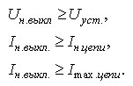

(9.1)

Номинальный и максимальный ток цепи

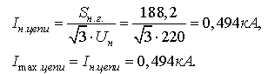

(9.2)

По полученным данным выбираем выключатель ВГТ-220II-40/2500У1

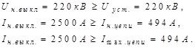

Проверка выбранного выключателя на отключающую способность

https://studbooks.net/imag_/43/213621/image175.png

(9.3)

Проверка выключателя на возможность отключения апериодической составляющей

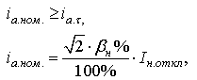

(9.4)

где - допустимое относительное содержание апериодической составляющей тока в токе отключения.

https://studbooks.net/imag_/43/213621/image177.png

Определение момента расхождения контактов

где - минимальное время срабатывания защиты, с;

- полное время отключения выключателя, с.

Проверка выключателя на термическую устойчивость

https://studbooks.net/imag_/43/213621/image178.png

(9.5)

где - допустимый тепловой импульс, А2·с

https://studbooks.net/imag_/43/213621/image179.png

(9.6)

где - ток термической стойкости, кА;

- время протекания тока, с.

https://studbooks.net/imag_/43/213621/image180.png

(9.7)

где - время отключения выключателя, с,

(9.8)

где - время срабатывания защиты, с;

- полное время отключения выключателя, с.

https://studbooks.net/imag_/43/213621/image181.pnghttps://studbooks.net/imag_/43/213621/image182.png https://studbooks.net/imag_/43/213621/image183.png

Проверка выключателя на электродинамическую устойчивость

**Выбор разъединителей в РУ ВН 220 кВ**

Разъединители выбираются по следующим условиям:

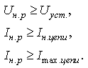

(9.10)

Выбираем разъединитель типа РДЗ-220/1000Н/УХЛ1.

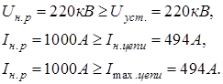

Проверка разъединителя на термическую устойчивость

Проверка разъединителя на электродинамическую устойчивость

https://studbooks.net/imag_/43/213621/image186.png https://studbooks.net/imag_/43/213621/image187.png https://studbooks.net/imag_/43/213621/image188.png

Выбранный разъединитель удовлетворяет всем условиям.

**Выбор выключателей ГРУ 6 кВ**

РУ НН 6 кВ выполняется закрытого типа.

Перед выбором выключателя определяем какай ток к.з будет больше , от генератора или суммарный ток к.з. за вычетом тока от генератора, по этому току будем производить выбор выключателя.

Ток к.з. от генератора

Суммарный ток к.з. за вычетом тока от генератора

Т.к. суммарный ток к.з. за вычетом тока к.з. от генератора больше, следовательно выбор будем производить по этому току.

Максимальный ток цепи

https://studbooks.net/imag_/43/213621/image189.png

По полученным данным выбираем выключатель МГГ-10-5000-63У3

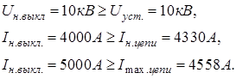

Проверка выбранного выключателя на отключающую способность

Проверка выключателя на возможность отключения апериодической составляющей

где - допустимое относительное содержание апериодической составляющей тока в токе отключения.

Проверка выключателя на термическую устойчивость

Проверка выключателя на электродинамическую устойчивость

https://studbooks.net/imag_/43/213621/image191.png 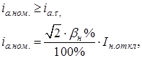 https://studbooks.net/imag_/43/213621/image193.png https://studbooks.net/imag_/43/213621/image194.png https://studbooks.net/imag_/43/213621/image195.png https://studbooks.net/imag_/43/213621/image196.png https://studbooks.net/imag_/43/213621/image197.png

https://studbooks.net/imag_/43/213621/image198.png

Выбранный выключатель удовлетворяет всем условиям.

**Выбор разъединителей в ГРУ 6 кВ**

Разъединители выбираются по следующим условиям:

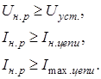

Выбираем разъединитель типа РВРЗ-2-20/6300.

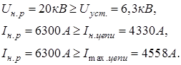

Проверка разъединителя на термическую устойчивость

Проверка разъединителя на электродинамическую устойчивость

https://studbooks.net/imag_/43/213621/image201.png https://studbooks.net/imag_/43/213621/image202.png https://studbooks.net/imag_/43/213621/image203.png

Выбранный разъединитель удовлетворяет всем условиям.

**Тема 2.4 Электрические аппараты напряжением выше 1000 В**

**Практическое занятие №12**

**Ход занятия**: выбор трансформатор тока и напряжения

**Цель работы**: выбрать трансформатор тока и напряжения

Выбор номинальных параметров трансформаторов тока

До определения номинальных параметров и их проверки на различные условия, необходимо выбрать тип ТТ, его схему и вариант исполнения. Общими, в любом случае, будут номинальные параметры. Разниться будут некоторые критерии выбора, о которых ниже.

**1. Номинальное рабочее напряжение ТТ**. Данная величина должна быть больше или равна номинальному напряжению электроустановки, где требуется установить трансформатор тока. Выбирается из стандартного ряда, кВ: 0,66, 3, 6, 10, 15, 20, 24, 27, 35, 110, 150, 220, 330, 750.

**2. Далее, перед нами встает вопрос выбора первичного тока ТТ**. Величина данного тока должна быть больше значения номинального тока электрооборудования, где монтируется ТТ, но с учетом перегрузочной способности.

Приведем пример из книги. Допустим у статора ТГ ток рабочий 5600А. Но мы не можем взять ТТ на 6000А, так как турбогенератор может работать с перегрузкой в 10%. Значит ток на генераторе будет 5600+560=6160. А это значение мы не замерим через ТТ на 6000А.

Выходит необходимо будет взять следующее значение из ряда токов по ГОСТу. Приведу этот ряд: 1, 5, 10, 15, 20, 30, 40, 50, 75, 80, 100, 150, 200, 300, 400, 500, 600, 750, 800, 1000, 1200, 1500, 1600, 2000, 3000, 4000, 5000, 6000, 8000, 10000, 12000, 14000, 16000, 18000, 20000, 25000, 28000, 30000, 32000, 35000, 40000. После 6000 идет 8000. Однако, некоторое электрооборудование не допускает работу с перегрузкой. И для него величина тока будет равна номинальному току.

Но на этом выбор первичного тока не заканчивается, так как дальше идет проверка на термическую и электродинамическую стойкость при коротких замыканиях.

**2.1 Проверка первичного тока на термическую стойкость производится по формуле:**

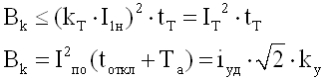

Данная проверка показывает, что ТТ выдержит определенную величину тока КЗ (IТ) на протяжении определенного промежутка времени (tt), и при этом температура ТТ не превысит допустимых норм. Или говоря короче, тепловое воздействие тока короткого замыкания.

iуд - ударный ток короткого замыкания

kу - ударный коэффициент, равный отношению ударного тока КЗ iуд к амплитуде периодической составляющей. При к.з. в установках выше 1кВ ударный коэффициент равен 1,8; при к.з. в ЭУ до 1кВ и некоторых других случаях - 1,3.

**2.2 Проверка первичного тока на электродинамическую стойкость:**

Формула проверки первичного тока ТТ на динамическую устойчивость

В данной проверке мы исследуем процесс, когда от большого тока короткого замыкания происходит динамический удар, который может вывести из строя ТТ.

Для большей наглядности сведем данные для проверки первичного тока ТТ в небольшую табличку.

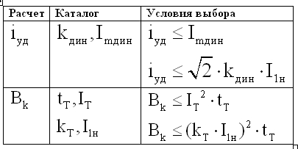

**3. Третьим пунктом у нас будет проверка трансформатора тока по мощности вторичной нагрузки**. Здесь важно, чтобы выполнялось условие Sном>=Sнагр. То есть номинальная вторичная мощность ТТ должна быть больше расчетной вторичной нагрузки.

Вторичная нагрузка представляет собой сумму сопротивлений включенных последовательно приборов, реле, проводов и контактов умноженную на квадрат тока вторичной обмотки ТТ (5, 2 или 1А, в зависимости от типа).

Величину данного сопротивления можно определить теоретически, или же, если установка действующая, замерить сопротивление методом вольтметра-амперметра, или имеющимся омметром.

Сопротивление приборов (амперметров, вольтметров), реле ([РТ-40](https://pomegerim.ru/rza/rele-rt-40.php) или современных), счетчиков можно выцепить из паспортов, которые поставляются с новым оборудованием, или же в интернете на сайте завода. Если в паспорте указано не сопротивление, а мощность, то на помощь придет известный факт - полное сопротивление реле равно потребляемой мощности деленной на квадрат тока, при котором задана мощность.

### Выбор трансформаторов тока для цепей учета

К цепям учета подключаются [трансформаторы тока класса не выше 0,5(S)](https://pomegerim.ru/electricheskie-apparaty/klassy-tochnosti-tt.php). Это обеспечивает большую точность измерений. Однако, при возмущениях и авариях осциллограммы с цепей счетчиков могут показывать некорректные графики токов, напряжений (честное слово). Но это не страшно, так как эти аварии длятся недолго. Опаснее, если не соблюсти класс точности в цепях коммерческого учета, тогда за год набежит такая финансовая погрешность, что “мама не горюй”.

ТТ для учета могут иметь завышенные коэффициенты трансформации, но есть уточнение: при максимальной загрузке присоединения, вторичный ток трансформатора тока должен быть не более 40% от максимального тока счетчика, а при минимальной - не менее 5%. Это требование п.1.5.17 ПУЭ7 допускается **при завышенном коэффициенте трансформации**. И уже на этом этапе можно запутаться, посчитав это требование как обязательное при проверке.

По требованиям же ГОСТ значение вторичной нагрузки для классов точности до единицы включительно должно находиться в диапазоне 25-100% от номинального значения.

Диапазоны по первичному и вторичному токам для разных классов точности должны соответствовать данным таблицы ниже:

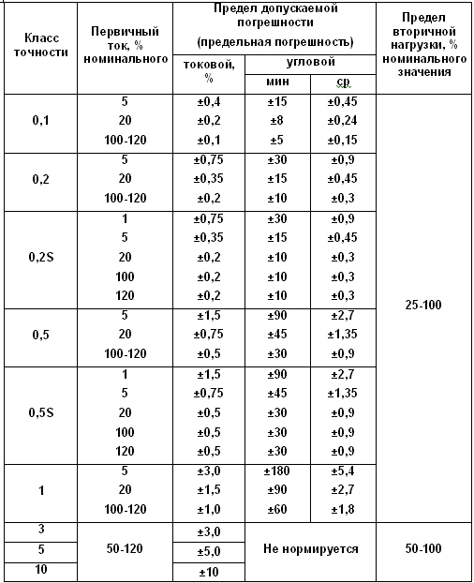

Исходя из вышеописанного можно составить таблицу для выбора коэффициента ТТ по мощности. Однако, если с вторичкой требования почти везде 25-100, то по первичке проверка может быть от 1% первичного тока до пяти, плюс проверка погрешностей. Поэтому тут одной таблицей сыт не будешь.

**Трансформаторы напряжения выбираются:**

* по напряжению установки Uном ≥ Uсет. ном;
* конструкции и схеме соединения обмоток;
* классу точности;
* вторичной нагрузке Sном ≥ S2∑,  
  где Sном — номинальная мощность в выбранном классе точности, при этом следует иметь в ввиду, что для однофазных трансформаторов, соединенных в звезду, следует взять суммарную мощность всех трех фаз, а для соединенных по схеме открытого треугольника — удвоенную мощность одного трансформатора; S2∑ — нагрузка всех измерительных приборов и реле, присоединенных к трансформатору напряжения, В-А.

Для упрощения расчетов нагрузку приборов можно не разделять по фазам, тогда

{S_{2 Sigma}} = sqrt{({Sigma S}_pribor * {cos phi}_pribor)^2 + ({Sigma S}_pribor * {sin phi}_pribor)^2 };  
{S_{2 Sigma}} = sqrt{{P^2}_pribor  + {Q^2 }_pribor}

Если вторичная нагрузка превышает номинальную мощность в выбранном классе точности, то устанавливают второй трансформатор напряжения и часть приборов присоединяют к нему.

Сечение проводов в цепях трансформаторов напряжения определяется по допустимой потере напряжения. Согласно ПУЭ потеря напряжения от трансформаторов напряжения до расчетных счетчиков должна быть не более 0,5%, а до щитовых измерительных приборов — не более 1,5% при нормальной нагрузке.

Для упрощения расчетов при учебном проектировании можно принимать сечение проводов по условию механической прочности 1,5 мм² для медных и 2,5 мм² для алюминиевых жил.

**Тема 3.1** **Конструкции распределительных устройств.**

**Практическое занятие №13.**

**Ход работы:** Составление схемы заполнения ЗРУ.

**Цель работы:** Составить схемы заполнения ЗРУ.

Схемы ЗРУ-закрытые распределительные устройства предназначены для приема, преобразования и распределения электрической энергии трехфазного переменного тока частотой 50 Гц в сетях с изолированной, или заземленной через дугогосящий реактор или резистор нейтрально.

ЗРУ предназначены для электроснабжения промышленных, жилищно-коммунальных и общественных объектов, предприятий нефтегазового комплекса, а также зон индивидуальной застройки и коттеджных поселков. Характерными особенностями ЗРУ являются:

• возможность разработки индивидуального решения (комплектации) для каждого объекта.

• применение современного надежного и безопасного в эксплуатации электрооборудования;

• предмонтажная проверка и наладка электрооборудования в заводских условиях;

• относительно малые габаритные размеры по сравнению с другими подстанциями такого же номинала;

• достаточная прочность конструкции в сочетании с высокой изолированностью от воздействий окружающей среды (холод, жара) при небольшой массе;

• простота конструкции и удобство монтажа на объекте.

Если все или основное оборудование РУ расположено на открытом воздухе., оно называется открытым (ОРУ): при его расположении в здании — закрытым (ЗРУ). Распределительное устройство, состоящее из полностью или частично закрытых шкафов и блоков со встроенными в них аппаратами, устройствами защиты и автоматики, поставляемое в собранном или полностью подготовленном для сборки виде называют комплектным и обозначают для внутренней установки КРУ, для наружной — КРУН.

Помимо силовых цепей в низковольтных щитах может быть установлен ряд дополнительных устройств и вспомогательных цепей, а именно:

* приборы учета электроэнергии и трансформаторы тока;
* цепи индикации и сигнализации положения коммутационных аппаратов;
* измерительные приборы для контроля напряжения и тока в различных точках распределительного устройства;
* устройства сигнализации и защиты от замыканий на землю (для сетей конфигурации IT);
* устройства автоматического ввода резерва;
* цепи дистанционного управления коммутационными аппаратами с моторными приводами.

К низковольтным распределительным устройствам можно также отнести щиты постоянного тока, осуществляющие распределение постоянного тока от преобразователей, аккумуляторных батарей для питания оперативных цепей электрического оборудования и устройств релейной защиты и автоматики.

При выборе схем распределительных устройств подстанции следует учитывать число присоединений (линий и трансформаторов), требования надежности электроснабжения потребителей и обеспечения транзита мощности через подстанцию в нормальном, ремонтных и послеаварийных режимах. Схемы подстанций должны формироваться таким образом, чтобы была возможность их поэтапного развития. При возникновении аварийных ситуаций должна быть возможность восстановления электроснабжения потребителей средствами автоматики. Число и вид коммутационных аппаратов выбираются таким образом, чтобы обеспечивалась возможность проведения поочередного ремонта отдельных элементов подстанции без отключения других присоединений.

К схемам подстанций предъявляются требования простоты, наглядности и экономичности. Эти требования могут быть достигнуты за счет унификации конструктивных решений подстанции, которая наилучшим образом реализуется в случае применения типовых схем электрических соединений распределительных устройств.

**Тема 4.1** **Источники оперативного тока. Заземление.**

**Практическое занятие №14.**

**Ход работы:** Расчет заземления распределительного устройства.

**Цель работы:** Рассчитать заземления распределительного устройства.

Распределительным устройством (РУ) называют электроустановку, служащую для приема и распределения электроэнергии и содержащую коммутационные аппараты, сборные и соединительные шины, вспомогательные устройства (компрессорные, аккумуляторные и др.), а также устройства зашиты, автоматики и измерительные приборы.

Распределительные устройства электроустановок предназначены для приема и распределения электричества одного напряжения для дальнейшей передачи потребителям, а также для питания оборудования в пределах электроустановки.

Если все или основное оборудование РУ расположено на открытом воздухе, оно называется открытым (ОРУ). При его расположении в здании — закрытым (ЗРУ). Распределительное устройство, состоящее из полностью или частично закрытых шкафов и блоков со встроенными в них аппаратами, устройствами защиты и автоматики, поставляемое в собранном или полностью подготовленном для сборки виде называют комплектным и обозначают для внутренней установки КРУ, для наружной — КРУН.

Для предотвращения поражения персонала, обслуживающего электроустановки, электрическим током, металлические части корпусов оборудования, а также металлические элементы, находящихся в непосредственной близости к оборудованию, подлежат заземлению.

Заземление подразумевает соединение металлических элементов, корпусов оборудования с заземляющим контуром электроустановки.

Заземлитель – это металлические элементы, которые прикасаются непосредственно с землей. Заземлители, в свою очередь, бывают двух типов – естественными и искусственными. К естественным заземлителям можно отнести различные металлоконструкции, часть которых заходит в землю, трубопроводы различного назначения (за исключением газовых и других трубопроводов, по которым протекают горючие жидкости), металлические оболочки (броня) кабельных линий, проложенных в земле. Искусственные заземлители выполняют посредством закапывания в землю стальных труб, стержней, полос, угловой стали.

1. Устанавливается необходимое по ПУЭ допустимое сопротивление заземляющего устройства https://www.websor.ru/images/p833_0_01_01.png. Если заземляющее устройство является общим для нескольких электроустановок, то расчетным сопротивлением заземляющего устройства является наименьшее из требуемых.  
   2. Определяется необходимое сопротивление искусственного заземлителя с учетом использования естественного заземлителя, включенного параллельно, из выражений  
     
    https://www.websor.ru/images/p833_0_01_02.png  
     
   или  
     
   https://www.websor.ru/images/p833_0_01_03.png   
     
   где https://www.websor.ru/images/p833_0_01_04.png — расчетное сопротивление заземляющего устройства по п. 1; https://www.websor.ru/images/p833_0_01_05.png — сопротивление искусственного заземлителя; https://www.websor.ru/images/p833_0_01_06.png — сопротивление естественного заземлителя.  
   3. Определяется расчетное удельное сопротивление грунта с учетом повышающих коэффициентов, учитывающих высыхание грунта летом и промерзание его зимой.  
   4. Определяется сопротивление растеканию одного вертикального электрода https://www.websor.ru/images/p833_0_02_01.png по формулам из таблицы. Эти формулы даны для стержневых электродов из круглой стали или труб. При применении углов для вертикальных электродов в качестве диаметра подставляется эквивалентный диаметр уголка  
     
   https://www.websor.ru/images/p833_0_02_02.png   
     
   где b — ширина сторон уголка.

5. Определяется примерное число вертикальных заземлителей n при предварительно принятом коэффициенте использования https://www.websor.ru/images/p833_0_00_01.png:  
  
https://www.websor.ru/images/p833_0_00_02.png   
  
где https://www.websor.ru/images/p833_0_00_03.png — необходимое сопротивление искусственного заземлителя.  
Коэффициенты использования вертикальных заземлителей даны в таблице в случае расположения их в ряд и в таблице в случае размещения их по контуру без учета влияния горизонтальных электродов связи.  
6. Определяется сопротивление растеканию горизонтальных электродов https://www.websor.ru/images/p833_0_00_04.png. Коэффициенты использования горизонтальных электродов https://www.websor.ru/images/p833_0_00_05.png для предварительно принятого числа вертикальных электродов принимаются по таблице, при расположении их в ряд и по таблице, при расположении их по контуру.

7. Уточняется необходимое сопротивление вертикальных электродов с учетом проводимости горизонтальных соединительных электродов из выражений  
  
https://www.websor.ru/images/p833_0_03_01.png   
  
или  
  
https://www.websor.ru/images/p833_0_03_02.png   
  
где https://www.websor.ru/images/p833_0_03_03.png — сопротивление растеканию горизонтальных электродов, определенное в п. 6.  
8. Уточняется число вертикальных электродов с учетом коэффициентов использования по табл. 12-4 или 12-5:  
  
https://www.websor.ru/images/p833_0_03_04.png   
  
Окончательно принимается число вертикальных электродов из условий размещения.  
9. Для установок выше 1000 В с большими токами замыкания на землю проверяется термическая стойкость соединительных проводников по формуле

**Тема 5.2** **Тяговое электроснабжение железных дорог**

**Практическое занятие №15.**

**Ход работы:** Схемы электроснабжения железных дорог.

**Цель работы:** Изучить схемы электроснабжения железных дорог.

Система электроснабжения электрифицированной железнодорожной дороги состоит из внешней части системы электроснабжения, включающей в себя устройства выработки, распределения и передачи электрической энергии до тяговых подстанций (исключительно);

- тяговой части системы электроснабжения, состоящей из тяговых подстанций линейных устройств и тяговой сети. Тяговая сеть, в свою очередь, состоит из контактной сети, рельсового пути, питающих и отсасывающих линий (фидеров), а также других проводов и устройств, присоединяемых по длине линии и контактной подвески непосредственно или через специальные автотрансформаторы.

Основным потребителем электрической энергии в тяговой сети является локомотив. Вследствие случайного расположения поездов неизбежны случайные сочетания нагрузок (например, пропуск поездов с минимальным межпоездным интервалом), которые могут существенным образом повлиять на режимы работы системы тягового электроснабжения.

Наряду с этим поезда, удаляющиеся от тяговой подстанции, питаются электрической энергией при более низком напряжении, что влияет на скорость движения поезда и, как следствие, на пропускную способность участка.

Электроснабжение железных дорог осуществляется по линиям 35, 110, 220 кВ, 50 Гц. Система тягового электроснабжения может быть как постоянного, так и переменного тока.

На железных дорогах России распространение получили система электроснабжения постоянного тока с напряжением в контактной сети 3 кВ и система электроснабжения переменного тока с напряжением в контактной сети 25 кВ и 2 × 25 кВ, частотой 50 Гц.

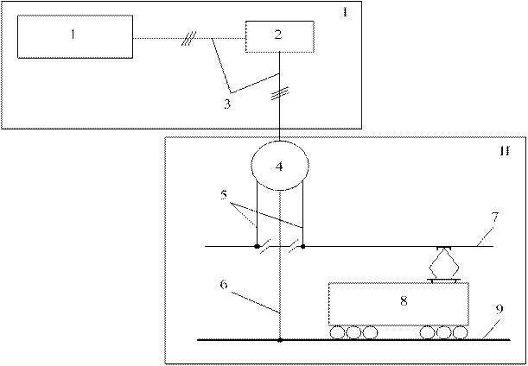

Схема электроснабжения электрифицированной железной дороги: 1 – районная электрическая станция; 2 – повышающая трансформаторная подстанция; 3 – трехфазная линия электропередачи; 4 – тяговая подстанция; 5 – питающая линия (фидер); 6 – отсасывающая линия (фидер); 7 – контактная сеть; 8 – электрический локомотив; 9 – рельсы.

Система тягового электроснабжения постоянного тока напряжением 3 кВ.

Питание тяговой сети в большинстве случаев осуществляется от шин 110 (220) кВ через понизительный трансформатор, который обеспечивает снижение напряжения до 10 кВ. К шинам 10 кВ подключен преобразователь, который состоит из тягового трансформатора и выпрямителя. Последний обеспечивает преобразование переменного тока в постоянный напряжением на шинах 3,3 кВ. Контактная сеть подключается к «плюс шине», а рельсы – к «минус шине».

Изучение

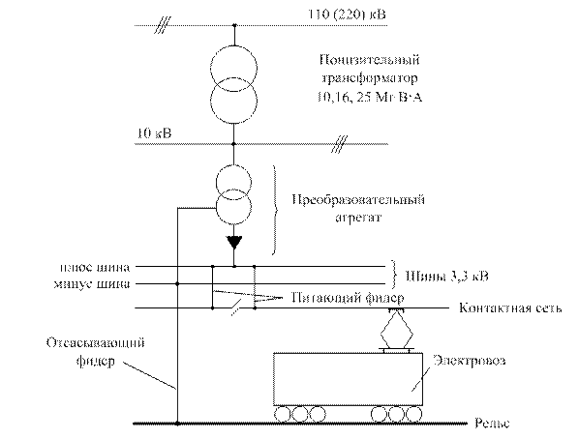

**Недостатки системы тягового электроснабжения постоянного тока можно назвать следующие:**

- вследствие низкого напряжения в тяговой сети токовыми нагрузками и большими потерями электроэнергии (полный коэффициент полезного действия (КПД) системы электрической тяги постоянного тока оценивается равным 22 %);

- при больших токовых нагрузках расстояние между тяговыми подстанциями равно 20 км и менее, что определяет высокую стоимость системы электроснабжения и большие эксплутационные расходы;

- большие токовые нагрузки определяют необходимость иметь контактную подвеску большего сечения, что вызывает значительный перерасход дефицитных цветных металлов, а также возрастание механических нагрузок на опоры контактной сети;

- система электрической тяги постоянного тока характеризуется большими потерями электрической энергии в пусковых реостатах электровозов при разгоне (для пригородного движения они составляют примерно 12 % от общего расхода электрической энергии на тягу поездов);

- при электрической тяге постоянного тока имеет место интенсивная коррозия подземных металлических сооружений, в том числе опор контакт- ной сети;

- применявшиеся до последнего времени на тяговых подстанциях шестипульсовые выпрямители имели низкий коэффициент мощности (0,88 ÷ 0,92) и вследствие несинусоидальности кривой потребляемого тока являлись причиной ухудшения показателей качества электрической энергии (особенно на шинах 10 кВ).

На дорогах постоянного тока различают централизованную и распределенную схемы питания. Основное различие этих схем заключается в числе выпрямительных агрегатов на подстанциях и методах резервирования мощности. При схеме централизованного питания агрегатов на подстанции должно быть не менее двух. В случае распределенного питания все подстанции одноагрегатные, а расстояние между тяговыми подстанциями сокращается.

Существует требование, чтобы в случаях выхода из работы одного агрегата обеспечивались нормальные размеры движения. В первой схеме для резервирования используются дополнительные (резервные) агрегаты, а во второй – сознательный отказ от резервирования оборудования подстанций по узлам и переход к резервированию подстанций целиком.

**6. Задания на лабораторные занятия**

**Раздел I Устройство электротехнического оборудования по отраслям**

**Тема 1.1 Машины постоянного тока**

**Лабораторное занятие №1:**

**Тема работы:** Испытание двигателя постоянного тока параллельного возбуждения

**Цель работы:** Испытать двигатель постоянного тока параллельного возбуждения

Пуск ДПТ мощностью более 0,5 кВт непосредственно от сети не может быть осуществлен из-за большого пускового тока. Для уменьшения величины пускового тока в цепь якоря на период пуска вводят пусковой реостат. В процессе разгона ДПТ сопротивление пускового реостата постепенно уменьшают и к концу доводят до нулевого значения.

Реверсирование (изменение направления вращения) ДПТ может осуществляться двумя способами: изменением полярности на зажимах якоря или обмотки возбуждения.

Частота вращения n ДПТ определяется по выражению:

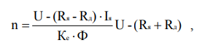

где U - напряжение сети;

Rя - сопротивление цепи якоря;

Rд - сопротивление добавочного реостата, включенного последовательно в цепь обмотки якоря; Ке - постоянная, зависящая от конструктивных данных ДПТ.

Из выражения вытекает, что возможны три различных способа регулирования частоты вращения ДПТ: включением добавочного реостата Rд в цепь обмотки якоря; изменением магнитного потока Ф (тока возбуждения Iв ) двигателя; изменением подводимого напряжения U.

Свойства ДПТ характеризуются его рабочими характеристиками. К ним относятся зависимости частоты вращения n, момента на валу двигателя М, 4 потребляемого из сети тока I и КПД двигателя η от полезной мощности на валу двигателя P2 при U = Uн = const и Iв = Iвн = const.

Электромеханической характеристикой ДПТ называется зависимость частота вращения n от тока якоря Iя, а механической – зависимость n от момента на валу двигателя М соответственно при постоянных величинах питающего напряжения U и магнитного потока Ф.

Процентное изменение частоты вращения ДПТ при номинальной нагрузке определяется по выражению:



гдеnо = U / Ke·Ф – частота вращения идеального холостого хода ДПТ;

nн – частота вращения ДПТ при номинальной нагрузке.

Для ДПТ с параллельным возбуждением Δn % обычно равно 5-15.

Мощность, потребляемая ДПТ от питающей сети, определяется по выражению:

P1 = U ⋅(Iя + Iв).

При работе ДПТ имеют место электрические, магнитные и механические потери. Коэффициент полезного действия находится по выражению:

η = P2 / P1 ,

где P2 , P1 – потребляемая из сети и отдаваемая на валу мощности ДПТ соответственно.

Момент на залу ДПТ определяется по выражению:

M = 9,55⋅ P2 / n ,

где P2 – полезная мощность на валу ДПТ, Вт;

n – частота вращения ДПТ, об/мин

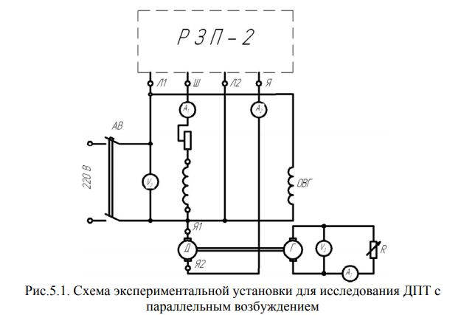

Схема экспериментальной установки для испытания ДПТ с параллельным возбуждением приведена на рис.5.1. Она состоит из двух машин постоянного тока типа ПН-45, сцепленных между собой муфтой. Мишина Д используется в качестве испытуемого ДПТ. В ее цепях предусматриваются: пусковой реостат типа РЗП-2 завода "Электросила", регулировочный реостат Pв и необходимые измерительные приборы.

Пусковой реостат РЗП-2 применяется для ограничения пускового тока двигателя, а регулировочный реостат Рв для изменения тока возбуждения. Пусковой реостат имеет максимальное реле, защищающее двигатель от перегрузки, и контактор, автоматически отключающий двигатель при падении напряжения в сети на 30-40 % и при срабатывании максимального реле.

Зажимы обмоток ДПТ на схеме обозначены следующими буквами: якоря - Я1, Я2; параллельной обмотки возбуждения – Ш1, Ш2.

Машина Г служит в качестве нагрузочного генератора, создающего тормозной момент на валу испытуемого ДПТ. Нагрузка генератора осуществляется посредством включенного В цепь его якоря жидкостного реостата. Изменяя сопротивление жидкостного реостата, можно изменять ток в цепи якоря нагрузочного генератора и момент на валу ДПТ.

Отдаваемая нагрузочным генератором мощность определяется по выражению:

Pг = Uг⋅Iг ,

где U – г , Iг напряжение и ток нагрузочного генератора соответственно.

Коэффициент полезного действия агрегата двигатель – генератор определяется по выражению: ηдг= ηд⋅ηг= Pг / P1 .

Так как двигатель и генератор однотипны, то приближенно можно считать, что ηдг= ηд . Тогда



По КПД двигателя η и мощности P1, подводимой К нему, определяется полезная мощность на валу двигателя:

P2 = P1⋅ η

**Лабораторное занятие № 2:**

**Тема работы**: Испытание двигателя постоянного тока последовательного возбуждения.

**Цель работы**: испытать двигатель постоянного тока последовательного возбуждения.

Машина постоянного тока может работать в двигательном режиме, при котором якорь машины начинает потреблять из сети ток, создаваемый разностью напряжения сети и ЭДС якоря:

Ia=(U-E)/ra (1)

где U- напряжение сети, E- ЭДС якоря.

В двигательном режиме индуцируемая в обмотке якоря ЭДС направлена против протекающего по ней тока, поэтому ее принято называть противо-ЭДС.

Напряжение, приложенное к зажимам якоря двигателя должно уравновешивать противо-ЭДС и компенсировать падение напряжения на внутреннем сопротивлении цепи якоря (ra):

U=E+Ia-ra (2)

Умножив левую и правую части уравнения (1) на ток, получим уравнение баланса мощностей цепи якоря двигателя:

UIa=EIa+Ia2- Га, (3)

где UIa-мощность, потребляемая якорем двигателя из сети, Iara- мощность потерь в обмотке якоря, EIa- электромагнитная мощность, преобразуемая в механическую мощность вращения вала двигателя.

Вращающийся момент двигателя определяется по формуле:

М=См-Ф-!а (4)

Частота вращения двигателя равна:

n ==(Uzir), (5)

Сф Сф '

где Се- конструктивный коэффициент.

РЕГУЛИРОВАНИЕ ЧАСТОТЫ ВРАЩЕНИЯ. Полученное выражение (5) показывает, что частоту вращения двигателя постоянного тока можно регулировать: изменением магнитного потока Ф, изменяя соответственно ток возбуждения; изменением питающего напряжения U; включением добавочного сопротивления в цепь обмотки якоря.

Если потребуется изменить направление вращения двигателя, то для этого необходимо изменить направление электромагнитного момента М, действующего на якорь. Это можно осуществить изменением направления тока в обмотке якоря Ia или путем изменения направления магнитного потока Ф (тока возбуждения). На практике это производят путем переключения проводов, подводящих ток к обмотке якоря или к обмотке возбуждения.

**СВОЙСТВО САМОРЕГУЛИРОВАНИЯ**. Для того, чтобы двигатель вращался с постоянной частотой n, развиваемый им вращающий момент М должен быть равным создаваемому нагрузкой тормозному моменту Мт:

М=Мт=СмФ-!а, (6)

где См - конструктивный коэффициент.

Если равенство (6) нарушается, то частота вращения двигателя увеличивается или уменьшается до тех пор, пока снова вращающий момент двигателя не будет уравновешен тормозным моментом. Таким образом, двигатели постоянного тока обладают свойством саморегулирования, способностью при изменении нагрузки автоматически устанавливать новое значение частоты вращения, при которой двигатель работает устойчиво. Роль регулятора играет противо-ЭДС, наводимая в обмотке якоря.

Рассмотрим сущность процесса саморегулирования. Допустим, что тормозной момент, создаваемый нагрузкой, уменьшился и стал меньше вращающего момента двигателя, вследствие чего частота вращения последнего начала возрастать. С увеличением n, согласно (2), возрастает противо-ЭДС и, уменьшается ток якоря Ia и вращающий момент М. Этот процесс будет продолжаться до тех пор, пока вращающий момент двигателя не будет равным тормозному. Тогда рост частоты вращения прекратится. Аналогично протекает процесс при увеличении тормозного момента, когда вращающий момент

двигателя становится меньше тормозного.

В этом случае частота вращения двигателя начинает падать, вследствие чего уменьшается противо-ЭДС и возрастают ток якоря и вращающий момент. Этот процесс, также как при уменьшении нагрузки, прекратится, когда М=Мт и n=const.

В установившемся режиме, когда М= Мт, потребляемый якорем двигателя ток определяется моментом на валу:

Ia =\_M (7)

a См • ФW

Из этого выражения следует, что при Ф = const ток, потребляемый двигателем всегда пропорционален моменту на валу.

**ПУСК ДВИГАТЕЛЯ**. В момент включения двигателя в сеть его частота вращения равна нулю, противо-ЭДС Е = Се пФ также равна нулю, а пусковой ток In=U/rn ограничивается только сопротивлением обмотки якоря, которое у двигателя средней и большой мощности составляет десятые-сотые доли Ом. Поэтому при прямом пуске путем непосредственного включения двигателя в сеть пусковой ток был бы недопустимо большим- в 10-20 раз больше номинального. Это может вызвать поломку вала, а также сильное искрение под щетками. Поэтому при пуске двигателей постоянного тока в цепь якоря часто включают добавочный реостат (пусковой) с таким сопротивлением rn, чтобы пусковой ток не превышал допустимого значения. Прямой пуск применяют в основном для двигателей мощностью до нескольких сотен ватт, а иногда мощностью в несколько киловатт. В машинах большой и средней мощностей допустимый пусковой ток ЕЩ^-!^)-!^, а в машинах малой мощности In =(2-2,5) Iном.

По мере увеличения частоты вращения двигателя в обмотке якоря возрастает противо-ЭДС, ток уменьшается, вследствие чего сопротивление пускового реостата необходимо постепенно уменьшать. При достижении двигателем номинальной частоты вращения пусковой реостат полностью выводится. Чем короче период пуска, тем меньше потери энергии в цепи якоря.

Следует иметь в виду, что чрезмерное уменьшение пускового тока может привести к тому, что двигатель вообще не сможет стронуться с места, так как пусковой момент М=СШФЕ не сможет преодолеть момента сопротивления на валу двигателя. Для обеспечения большего пускового момента при ограниченном пусковом токе необходимо создавать возможно больший магнитный поток, что достигается за счет увеличения тока возбуждения с помощью специального реостата, включаемого в цепь возбуждения двигателя.

Ограничение пускового тока при реостатном пуске обычно сопровождается значительными потерями энергии в пусковом реостате. Для исключения этого пуск двигателя можно осуществить при пониженном напряжении, подводимом к его обмотке якоря от источника с регулируемым напряжением. В процессе пуска в этом случае напряжение, подводимое к якорю двигателя, плавно повышают.

**КЛАССИФИКАЦИЯ ДВИГАТЕЛЕЙ**. Двигателя постоянного тока, как и генераторы, могут иметь независимое, параллельное, последовательное и смешанное возбуждение.

Двигатели с независимым возбуждением применяют тогда, когда напряжение на зажимах якоря изменяется в процессе работы или, когда напряжение якоря отличается по значению от напряжения возбуждения.

Двигатели с последовательным возбуждением получили широкое применение, так как обладают рядом ценных свойств. Двигатели со смешанным возбуждением по своим свойствам являются промежуточными между двигателями последовательного и параллельного возбуждения.

**ДВИГАТЕЛИ С ПАРАЛЛЕЛЬНЫМ ВОЗБУЖДЕНИЕМ,** получившие наибольшее распространение,- это, по существу, те же двигатели с независимым возбуждением, но только питание обмотки возбуждения у них производится от того же источника энергии, что и питание якоря. На рис. 1 приведена схема двигателя с параллельным возбуждением. В нем обмотка возбуждения подключена непосредственно к сети параллельно с обмоткой якоря. В цепь якоря включен пусковой реостат с сопротивлением rn, а в цепь обмотки возбуждения- регулировочный реостат rpb. Так как обмотка возбуждения питается независимо от обмотки якоря непосредственно от сети, то ток возбуждения двигателя параллельного возбуждения не зависит от тока якоря.

I2

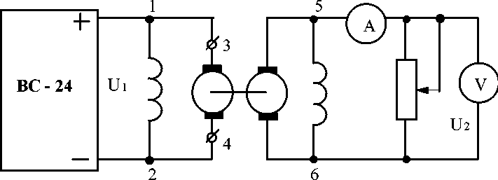

Рис. 1. Схема двигателя с параллельным возбуждением.

Если сопротивление регулировочного реостата не меняется, то ток возбуждения при напряжении сети U=const остается постоянным. Поэтому магнитный поток двигателя при изменении нагрузки также практически не меняется (немного уменьшается при увеличении нагрузки за счет усиления реакции якоря). Ток I, потребляемый двигателем из сети находится:

I = Ia + Ib (8)

Обмотка возбуждения состоит из большого числа витков относительно тонкого провода и обладает значительным сопротивлением rb, поэтому ток возбуждения Ib мал по сравнению с током якоря, составляя от него не более 3-4%.

Ток возбуждения находится по формуле:

Ib =(rb + rPb ) (9)

Характерным свойством двигателей параллельного возбуждения является то, что при напряжении сети U = const и сопротивлении цепи возбуждения rb+rpb=const ток возбуждения !В = const и не зависит от тока нагрузки I.

Для оценки свойств электрических двигателей широко используют различные характеристики. Наиболее распространенным режимом работы двигателей параллельного возбуждения является режим, при котором U = const и Ib = const. В этом случае свойства двигателя достаточно полно описываются тремя характеристиками: моментной,

скоростной и механической. Согласно (6), моментная характеристика M=fIa) будет линейной (рис. 2), так как магнитный поток двигателя параллельного возбуждения остается постоянным при изменении тока якоря и, следовательно, момент двигателя прямо пропорционален току якоря. Действительно, при Ф = const момент равен:

М=СнФ1а=Ыа, (10)

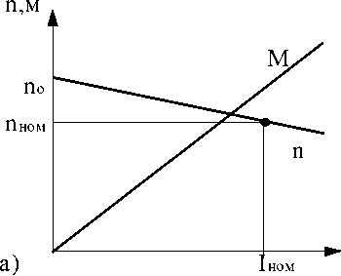

где k= СнФ.

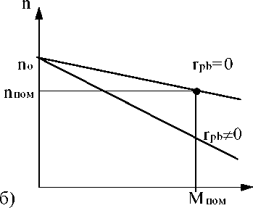

Рис.2.

Скоростной характеристикой двигателя постоянного тока называют зависимость частоты вращения двигателя от тока якоря n=f(Ia), в механической- зависимость частоты вращения двигателя от момента n = f(M) при U=const и Ib=const. Согласно (5), скоростная характеристика для двигателей параллельного возбуждения будет линейной (рис. 2а). Следовательно, линейной будет механическая характеристика двигателя (рис. 2б).

Когда в цепи якоря отсутствует добавочный реостат (rb=0), механическая характеристика двигателя, у которого в цепь якоря введен регулировочный реостат с сопротивлением rpb, называется искусственной (рис. 2б). Естественная характеристика обычно линейна и имеет слегка падающий характер. Как и механическую, так и скоростную характеристики у двигателей параллельного возбуждения можно считать жесткими, так как при изменении нагрузки от холостого хода до номинальной частоты вращения уменьшаются на 3-7%. Способность этих двигателей сохранять частоту вращения почти неизменной при изменении нагрузки широко используется на практике.

С другой стороны, частоту вращения двигателя параллельного возбуждения можно изменять в широких пределах с помощью регулировочного реостата с сопротивлением rpb, позволяющего изменить ток возбуждения двигателя Ib и его магнитный поток Ф и, как следует из (5), частоту вращения n.

Следует особо отметить, что при холостом ходе и небольшой нагрузке для двигателей параллельного возбуждения большую опасность представляет значительное уменьшение тока возбуждения и тем более обрыв цепи возбуждения, когда Ib =0, (Ф=0). В этом случае частота вращения может возрасти до опасных пределов- двигатель «идет в разнос». Кроме того, при этом ток якоря сильно возрастет, вследствии чего усиливается искрение под щетками.

Для оценки эксплутационных свойств двигателей широко используют рабочие характеристики, представляющие собой зависимость потребляемой мощности Pi, тока якоря Ia, частоты вращения n, момента М, КПД r от мощности на валу Р2 при U=const и Ib=const (рис. 3). Из рисунка видно, что с увеличением нагрузки частота вращения несколько уменьшается и характеристика n=f(P2) линейна, а также то, что момент якоря растет прямо пропорционально нагрузке, т.е. характеристика M=f(P2) тоже линейна.

Характеристики P1=f(P2), Ia=f(P2) и r=f(P2) имеют вид, характерный для любых электрических машин.

**ДВИГАТЕЛЬ С ПОСЛЕДОВАТЕЛЬНЫМ ВОЗБУЖДЕНИЕМ**. На рис. 4 приведена схема двигателя последовательного возбуждения.

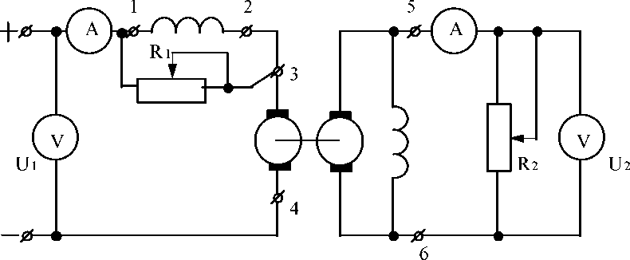

Рис. 6. Схема двигателя с последовательным возбуждением.

Обмотка возбуждения якоря и пусковой реостат rn в этом двигателе соединяются последовательно, поэтому ток якоря является одновременно и током возбуждения. Поэтому обмотку возбуждения двигателя выполняют с малым числом витков из провода большего сечения, чем в двигателе параллельного возбуждения. При холостом ходе и малых нагрузках, когда потребляемый двигателем ток небольшой, ЭДС обмотки и магнитный поток Ф двигателя так же невелики. Так как частота вращения двигателя обратно пропорциональна значению магнитного потока, то при холостом ходе и малых нагрузках она в несколько раз превышает номинальную, представляя опасность для целостности двигателя. Поэтому эти двигатели нельзя запускать в холостую или при небольшой нагрузке (менее 20-25% от номинальной), т.е. нельзя применять для привода механизмы работающие в холостую или при небольшой нагрузке. Исключение составляют двигатели малой мощности (десятки ватт), которые могут быть использованы для привода механизмов, у которых возможен холостой ход. Так как частота вращения двигателя равна:

n = [U - Ia ■(rа + rn )] /(Ce ' Ф) (11)

то ее можно регулировать как посредством изменения Ф, так и путем изменения U. В

первом случае для регулирования изменяют магнитный поток путем шунтирования обмотки возбуждения регулировочным реостатом. При этом часть тока ответвляется через реостат, включенный параллельно обмотке возбуждения, это позволяет изменять ток в обмотке возбуждения и устанавливать требуемую частоту вращения.

Частоту вращения за счет изменения напряжения на зажимах якоря регулируют,

включая последовательно с якорем реостат, на котором падает часть напряжениясети, вследствие чего частота вращения двигателя уменьшается. Этот способ регулирования неэкономичен из-за больших потерь энергии в реостате.

Характерной особенностью двигателей последовательного возбуждения является резкое уменьшение частоты вращения при увеличении нагрузки. При ненасыщенной магнитной системе машины, когда Д<(0,8-0,9)1н скоростная характеристика двигателя n=f(Ia) имеет вид гиперболы (рис. 5). При больших нагрузках, когда наблюдается насыщение магнитной системы машины (1а>1н), скоростная характеристика становится линейной.

Моментная характеристика двигателя M=f(Ia) при ненасыщенной магнитной системе машины имеет вид параболы (рис. 5), так как Ф=СфЛ и электромагнитный момент имеет вид:

(12)

М=См • Ф 1а См • Сф- 1а К 1а,

где К- постоянная.

Таким образом, при ненасыщенной магнитной системе машины электромагнитный момент измеряется пропорционально квадрату тока якоря.

В то же время значительное увеличение нагрузки на валу двигателя сопровождается сравнительно небольшим ростом тока якоря. Это свойство двигателя последовательного возбуждения особенно ценно тогда, когда требуется большой вращающий момент, значительно превышающий номинальный, например, при пуске двигателя в трамваях, электровозах и т.д.

n =

На рис. 7 приведены рабочие характеристики двигателя последовательного возбуждения. Характеристики M=f(P2) и n=f(P2) нелинейные, а характеристики Ia=f(P2), P1= f(P2) и n=f(P2) имеют вид, аналогичный подобным зависимостям для двигателя параллельного возбуждения. На рис. 7 начальные участки рабочих характеристик, изображенные штриховыми линиями, соответствуют работе двигателя при малой нагрузке, когда частота вращения при малой нагрузке становится недопустимо большо

1. Собрать схему с последовательным возбуждением, включив последовательно клеммам 2 и 3 обмотку якоря и обмотку возбуждения, к электродвигателю подключить (к клеммам 1 и 4) источник питания В-24 (амперметр и вольтметр входят в состав источника питания), параллельно обмотке возбуждения включить реостат 10 Ом. К выходным клеммам генератора 5 и 6 подключается нагрузка (реостат 10 кОм с амперметром и вольтметром).

**Тема 1.2 Трансформаторы**

**Лабораторное занятие №3**

**Тема работы:** Определение группы соединения трёхфазного трансформатора

Цель работы: Научиться определять группы соединений трехфазных трансформаторов

**1. Общие теоретические положения**

Как первичные, так и вторичные трехфазные обмотки могут соединяться между собой по одной из следующих схем (рис. 1): «звезда» **(Y),** «треугольник» **(Δ),** «зигзаг» **(Z).** Схемы соединения «звезда» и «зигзаг» могут иметь выведенную нейтраль **(Y0, Z0).** Первичные и вторичные обмотки могут иметь как одинаковые, так и различные схемы соединения, но во всех без исключения случаях необходимо строго соблюдать маркировку их выводов. На рис.2 показаны схемы соединения вторичных обмоток **Y** и **Δ.**

**a b c**

**x y z**

**a b c**

**x y z**

**a b z**

**a y c**

**b**

**x,y,z**

**a c**

**b**

**x,y,c**

**z**

**a**

**b,z**

**a,y**

**c, x**

**b, c**

**a. y**

**x**

**z**

**a b z**

**x y c**

**pV**

**ΔEzx**

а) б) в) г)

**Рис. 1.**  Схемы соединения и векторные диаграммы *ЭДС*: а, б – **Y** с правильной и неправильной маркировкой выводов; в, г – то же, но **Δ**

При правильной маркировке всех выводов ЭДС образуют симметричную трехфазную систему векторов (звезду или равносторонний треугольник). Если направление намотки какой-либо обмотки (например, в фазе **«С»**) изменить на противоположное, соответствующие вектора ЭДСтакже изменят направление. В результате происходит искажение симметричной трехфазной системы. Замыкать соединение обмоток в **Δ** в этом случае нельзя даже при холостом ходе, поскольку между выводами «**z»** и **«x»** действует разность *ЭДС* **ΔЕzx,** по величине равная удвоенному междуфазному напряжению. Соединение «**Z**» образуется путем последовательно-встречного включения двух групп обмоток по схеме, представленной на рис. 3. Соединение в «зигзаг» значительно сложнее «звезды» и «треугольника» и требует повышенного расхода материалов. Силовые трансформаторы с соединением вторичных обмоток **«Z0»** применяются в системах электроснабжения с большой несимметрией нагрузки. Это соединение используют в преобразовательной технике для увеличения числа фаз, получения различных фазовых сдвигов вторичных напряжений, исключения потоков вынужденного намагничивания в выпрямительных трансформаторах, и в других случаях.

Схемы соединения обмоток не определяют фазового смещения между векторами ЭДС первичных и вторичных обмоток, что может привести к ошибкам при включении трансформаторов на параллельную работу и в некоторых других случаях, поэтому для трехфазных трансформаторов вводится дополнительно понятие групп соединения.

***Группой соединения обмоток*** трансформатора называется угловое смещение векторов линейных ЭДС вторичных обмоток по отношению к соответствующим векторам линейных ЭДС первичных обмоток, которое отсчитывается против часовой стрелки. Группа соединений обозначается числом, которое, будучи умножено на 30о дает полный угол между векторами линейных ЭДС. В однофазных трансформаторах возможны только две группы: поскольку вектора первичных и вторичных ЭДС могут либо совпадать по фазе, либо находиться в противофазе (рис. 1). Первый случай соответствует нулевой группе, а второй – шестой (6×30о = 180о). За редкими исключениями это не имеет практического значения для однофазных электроприемников. Гораздо сложнее обстоит дело в трехфазных трансформаторах, для которых принято выделять двенадцать групп соединения, которые обозначаются числами 0, 1, 2 …11. Группы 0, 2, 4 …10 называются четными и получаются в том случае, если первичные и вторичные обмотки соединяются по одинаковым схемам (**Y/Y** или **Δ/Δ**). Группы 1, 3, 5 …11 называются нечетными и получаются, если схемы соединения первичных и вторичных обмоток различны (**Y/Δ, Δ/Y, Y/Z**). Рассмотрим образование четных групп на конкретном примере (рис. 2). Для наглядности на векторных диаграммах *ЭДС* вершины треугольников **«А»** и **«а»** совмещаются. Если первичные и вторичные обмотки имеют одинаковое направление намотки, соединены по одинаковым схемам (в данном случае – **Y/Y**), и имеют для каждого стержня одинаковую маркировку, все вектора первичных и вторичных *ЭДС* с одинаковой индексацией имеют одно направление. Фазовый сдвиг между ними равен нулю, что соответствует нулевой группе (рис. 2 – а). Если теперь осуществить круговую перемаркировку выводов вторичных обмоток согласно рис. 4 – б, направления вторичных ЭДС изменятся. Согласно с первичной ЭДС **ЕАВ** будет направлена вторичная ЭДС **Еса,** а вектор ЭДС  **Еab** развернется на угол, равный: 4×30о=120о. На этот же угол развернутся вектора **Еbс** – по отношению к **ЕВС** и **Есa –** по отношению к **ЕСА**. Таким образом, получается четвертая группа. Если еще один раз выполнить перемаркировку согласно рис. 4 – в, получим следующие пары согласно направленных *ЭДС*: **ЕАВ⇒ Еbс; ЕВС⇒ Есa; ЕСА⇒ Еab.** Вторичные*ЭДС*, имеющие ту же индексацию, что и первичные, при этом поворачиваются на угол 8×30о=240о. В результате получаем восьмую группу. Шестая группа получается из нулевой путем изменения направления намотки всех вторичных обмоток (практически это осуществляется взаимной перемаркировкой начал и окончаний каждой из обмоток: **а⇒х; b⇒y; c⇒z**). Из рис. 2 – г следует, что все вектора вторичных *ЭДС* при этом изменят свои направления на противоположные, и фазовый сдвиг между соответствующими векторами составит: 6×30о=180о. Путем круговой перемаркировки выводов аналогично тому, как это показано на рис. 2 – б, в, шестую группу можно преобразовать в десятую и вторую.

**A(a) c C**

**А В С**

**Х Y Z**

**a b c**

**x y z**

**B**

**b**

**a b c**

**x y z**

**А В С**

**Х Y Z**

**B**

**A(a) C**

**6×**30o=180o

**b**

**c**

**А В С**

**Х Y Z**

**c a b**

**z x y**

**B**

**A(a)**

**C**

**с b**

**4×**30o=120o

**А В С**

**Х Y Z**

**c a b**

**z x y**

**B**

**A(a)**

**C**

**c**

**8×**30o=240o

**b**

а) б) в) г)

**Рис. 2.** Маркировка выводови диаграммы *ЭДС* четных групп соединения обмоток: а – **0**; б – **4**; в – **8**; г – **6**

Аналогичные результаты получаются и в том случае, когда обмотки трансформатора соединяются по схеме **Δ/Δ.** Нулевая и шестая группы называются основными, а группы 2; 4; 8; 10 – производными.

При перемаркировке выводов следует обращать особое внимание на то, что порядок чередования фаз должен оставаться неизменным: **а⇒b⇒c; b⇒c⇒а; с⇒а⇒b.**

В таблице 1 приведены основные варианты схем соединения обмоток, при которых получаются четные группы и соответствующие им векторные диаграммы *ЭДС.*

**Таблица 1.** Схемы соединения обмоток и векторные диаграммы *ЭДС* для четных групп

|  |  |  |  |  |  |  |
| --- | --- | --- | --- | --- | --- | --- |
| Схемы соединения и маркировка выводов обмоток | | | | | | |
| первичных | вторичных | | | | | |
| **A B C a b c c a b b c a**  **a b c c a b b c a**  **A B C a b c c a b b c a**  **a b c c a b b c a** |  |  |  |  |  |  |
|  |  |  |  |  |  |  |

**Лабораторное занятие №4**

**Тема работы**: Испытание трёхфазного трансформатора методом холостого хода и короткого замыкания.

**Цель работы**: Научиться испытывать трехфазный трансформатор методом холостого хода и короткого замыкания.

Пусть первичная обмотка 1 трансформатора содержит W1  
витков и подключена к источнику переменного тока при разомкнутом ключе К. Под действием напряжения источника тока в обмотке 1 появляется ток холостого хода. Ампер-витки создают основной переменный магнитный поток Ф, который замыкается по магнитопроводу трансформатора.  
Магнитный поток Ф, пересекая витки обмоток 1 и 2, наводит в обеих обмотках переменные э. д. с.  
Действующие значения э. д с. могут быть определены по формулам, В:

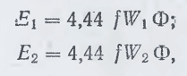  
где Е1 и Е2—соответственно действующие значения э. д. с. обмоток 1 и 2, В.  
1—частота источника переменного тока, Гц;  
\1 и W2— соответственно числа витков обмоток 1 и 2;  
Ф — основной магнитный поток, 3-с.  
Если замкнуть ключ К, под действием э. д. с. Е2 по обмотке 2 потечет ток h, направленный противоположно току обмотки 1. Ампер-витки действуют встречно ампер-виткам обмотки 1. При нормальных режимах работы трансформатора поток Ф практически остается по стоянным, это обеспечивается за счет того, что с увеличением тока h увеличивается ток обмотки. С достаточной для практики точностью можно считать справедливым следующее равенство:  
hWx = hW2.                                    
При разомкнутом ключе К напряжение на обмотке 2 равно э. д. с. этой обмотки; по мере нагрузки трансформатора напряжение обмотки U2 несколько уменьшается.

Холостой ход и короткое замыкание трансформатора

Холостой ход и короткое замыкание трансформатора являются весьма важными режимами его работы, определяющими эксплуатационные качества трансформатора.    I  
Холостой ход — это такой режим работы трансформатора, когда к одной из обмоток подводится номинальное напряжение, а вторая обмотка разомкнута. Рассмотрим холостой ход трехфазного трансформатора с магнитопроводом стержневого типа, обмотки которого соединены по схеме (рис. 1). Опыт проводится в такой последовательности. Включим рубильник Р и при помощи индукционного регулятора 1 установим номинальное линейное напряжение U1л на первичной обмотке трансформатора, наблюдая за показаниями вольтметра V1. Условимся считать первичной ту обмотку трансформатора, к которой подводится напряжение. Установив номинальное напряжение на первичной обмотке, зафиксируем показания приборов: амперметров— А1, А2, А3; ваттметров W1 и W2, вольтметра— V2.  
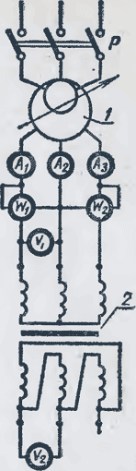  
Рис. 1. Схема опыта холостого хода трансформатора:  
Амперметры А 1, А2, А3 покажут нам линейные токи холостого хода соответствующих фаз —  
1—индукционный регулятор; 2 — трехфазный трансформатор.

Токи равны. Это явление объясняется тем, что длина средней магнитной силовой линии фазы В меньше, чем длины средних магнитных силовых линий фаз А и С (рис. 2), а потому провести магнитный поток по длине1 легче, чем по длинам 1А, 1С. За ток холостого хода трехфазного трансформатора принимают среднее арифметическое трех токов отдельных фаз А; В\ С:  
https://leg.co.ua/images/archive/neispravnosti-elektrooborudovania/elektrooborudovanie-51.gif  
ок холостого хода трансформаторов обычно не превышает 4-12% от номинального тока, причем меньшие Цифры относятся к трансформаторам большей мощности. Малая величина тока холостого хода трансформаторов объясняется отсутствием воздушных зазоров в магнитопроводе (в асинхронных двигателях ток холостого хода равен 20-f-60% от номинального). Иногда необходимо знать фазное значение тока холостого хода Фазный ток холостого хода определяется по следующим формулам:  
при соединении обмоток звездой и зигзагом  
https://leg.co.ua/images/archive/neispravnosti-elektrooborudovania/elektrooborudovanie-52.gif  
где /оф и /0л—соответственно фазный и линейны токи холостого хода, А; при соединении обмоток треугольником  
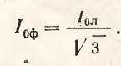  
При холостом ходе трансформатор не совершает полез ной работы, его к. п. д. равен нулю. Активная мощность которую при этом показывают ваттметры W1 и W2 цели ком рассеивается в виде тепла, идущего на нагрев магнитопровода и первичной обмотки трансформатора. Сле дует отметить, что для определения активной мощности при холостом ходе трансформатора необходимо один и ваттметров переключить и взять разницу показаний двух ваттметров. Как указывалось ранее, ток холосто го хода трансформатора мал, а потери в обмотке за висят от квадрата тока и составляют менее 2% от потери холостого хода. При холостом ходе трансформатора потерями в первичной обмотке пренебрегают и считают что потерями холостого хода являются потери в стали.  
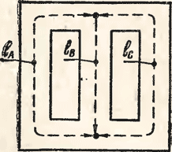  
Рис. 2. Длины средних магнитных силовых линий трехстержневого трехфазного трансформатора.

При холостом ходе с большой степенью точности можно считать, что U= E.  
Отношение э. д. с. первичной обмотки к э. д. с. вторичной об мотки называют коэффициентом трансформации. В трех фазных трансформаторах различают два коэффициент трансформации: коэффициент трансформации линейны э. д. с. и коэффициент транс формации фазных э. д. с.

Из опыта холостого хода (рис. 1) можно определить коэффициента трансформации по показаниям вольтметров.  
Коэффициент трансформации линейных э.д. с.  
https://leg.co.ua/images/archive/neispravnosti-elektrooborudovania/elektrooborudovanie-55.gif  
где Е1л и Е2л — соответственно первичная и вторичная линейные э. д. с., В.

 Коэффициент трансформации фазных э. д. с.  
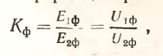  
где Е1ф, Еф2 — соответственно фазные э. д. с. и напряжения первичной и вторичной обмоток, В.  
Если обе обмотки трансформатора соединены одинаково, то коэффициенты трансформации фазных и линейных э.д.с. равны.  
При холостом ходе трансформатора коэффициент мощности cos ф0 меньше 0,2.  
Коэффициент мощности при холостом ходе можно определить по опытным данным с помощью формулы:  
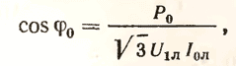  
где Р0—мощность холостого хода, определенная с помощью ваттметров.  
Однофазный трансформатор работает при холостом ходе, как одна фаза трехфазного.  
Короткое замыкание — это такой режим работы трансформатора, когда вторичная обмотка замкнута, а к первичной обмотке подведено напряжение, обеспечивающее протекание номинальных токов по обеим обмоткам (испытательное короткое замыкание). При испытательном коротком замыкании к первичной обмотке подводится напряжение, равное 3,5-17% номинального. В процессе эксплуатации трансформатора возможно короткое замыкание вторичной обмотки при номинальном напряжении на первичной. Такой режим работы является аварийным, а короткое замыкание называется внезапным. При внезапном коротком замыкании токи в обмотках трансформатора в 10 и более раз больше номинальный. Если трансформатор при такое коротком замыкании не будет своевременно отключен от сети, то он выйдет из строя.  
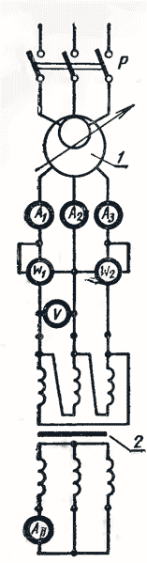  
Рис. 3. Схема опыта короткого замыкания трансформатора: 1 — индукционный регулятор; 2 — трехфазный трансформатор.  
В дальнейшем мы будем рассматривать только испытательное короткое замыкание.  
  
Рассмотрим короткое замыкание трансформатора, обмотки которого соединены по схеме (рис. 3). Опыт нужно проводит в такой последовательности. Индукционный регулятор 1 поста вить в положение минимальной напряжения, включить рубильник Р и при помощи индукционной регулятора по показанию амперметра А1 или А2 установить номинальный ток трансформатора. При симметричном напряжении сети и исправном трансформаторе показания амперметров должны быть одинаковыми. При опыте короткого замыкания приборы показывают:  перметры А1, А2, А3— линейны токи фаз с первичной стороне трансформатора;       амперметр  
Ац — линейный ток вторичной стороны; вольтметр V — напряжение короткого замыкания; ваттметры и W2 — активную мощность коротко го замыкания. При коротком замыкании трансформатор не совершает полезной работы, его к. п. д. равен нулю. Активная мощность короткого замыкания рассеивается в виде тепла, которое нагревает обмотки трансформатора. Потери в стали можно считать пропорциональными квадрату напряжения. Так как напряжение мало, то, следовательно, и потери в стали очень малы, и ими можно пренебречь.  
При коротком замыкании считают, что активная мощность короткого замыкания является потерями в обмотках трансформатора.  
При соединении обмотки в треугольник фазные и линейные напряжения одинаковы.  
Обычно напряжение короткого замыкания выражают в процентах от номинального:  
  
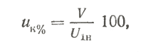  
Ul и— номинальное линейное напряжение первичной обмотки, В.  
V — показание вольтметра, В.

**Лабораторное занятие №5**

**Тема работы**: Исследование параллельной работы трансформаторов.

**Цель работы**: Исследовать параллельную работу трансформаторов

Часто при эксплуатации трансформаторов возникает необходимость в параллельном включении двух или нескольких из них. При этом как первичные, так и вторичные обмотки трансформаторов соответственно присоединяются к общим сборным шинам.

Назначением работы является опытное изучение условий включения трансформаторов на параллельную работу и проверка влияния отдельных факторов на режим параллельной работы.

Для того чтобы у параллельно включенных трансформаторов нагрузка распределялась пропорционально их номинальным мощностям, необходимо соблюдение следующих трех условий:

1. первичные и вторичные номинальные напряжения трансформаторов должны быть соответственно равны, что практически сводится к требованию равенства коэффициентов трансформации;
2. трансформаторы должны иметь одну и ту же группу соединения;
3. напряжения короткого замыкания трансформаторов должны быть одинаковы.

Если при включении на параллельную работу не соблюдены первое и второе условия, то в обмотках трансформаторов возникают уравнительные токи, которые в отдельных случаях особенно при несовпадении групп могут достигать величины тока короткого замыкания.

Несоблюдение третьего условия приводит к тому, что нагрузка распределяется между трансформаторами не пропорционально их номинальным мощностям. Поскольку нагрузка каждого из параллельно работающих трансформаторов не должна превышать его номинальную мощность, несоблюдение третьего условия приводит к снижению суммарной допустимой мощности параллельно работающих трансформаторов против суммы их номинальных мощностей.

Программа работы

1. Собрать и проверить опытным путем следующие группы соединений обмоток трехфазного трансформатора: Y/Y- 0; Y/Y-6; A/Y-11.
2. Собрать схему для параллельной работы двух трансформаторов, проверить правильность их соединения и включить на параллельную работу в режиме холостого хода.

Пояснения и указания к работе

Соединение обмоток по заданным схемам и группам

Группа соединения обмоток трансформатора характеризует угловое смещение векторов линейных ЭДС обмотки НН по отношению к векторам линейных ЭДС обмотки ВН. Группа обозначается числом, которое после умножения на 30° дает угол смещения в градусах. При этом угол смещения всегда отсчитывается от вектора линейной ЭДС ВН по часовой стрелке до одноименного вектора ЭДС НН. На практике для удобства обозначения групп используют циферблат часов, изображая линейную ЭДС обмотки ВН в виде минутной стрелки, установленной на 12 часов, а линейную ЭДС обмотки НН в виде часовой стрелки, которая и показывает группу соединения.

Для получения заданной схемы и группы соединения обмоток необходимо предварительно построить векторные диаграммы линейных ЭДС для обмоток ВН и НН и затем выполнить соединения обмоток в соответствии с этими диаграммами.

Проверка правильности соединения может быть произведена, например, по схеме , исходя из следующих соображении: если соединить два одноименных ввода обмоток ВН и НН и включить одну из обмоток на напряжение, то обе обмотки окажутся в общей системе напряжений. Соединение двух одноименных вводов обмоток трансформатора соответствует совмещению одноименных точек диаграммы линейных напряжений ВН и НН.

По такой совмещенной диаграмме, если ее построить в масштабе, напряжение между двумя любыми точками (например, b и В, b и С, с и В, с и С) можно определить графически или аналитически.

В последнем случае при известных линейном напряжении обмотки НН - инн и линейном коэффициенте трансформации к для соответствующей схемы соединения обмоток величины напряжений UbB, Ubc, UcB и UcC можно определить следующим образом:

Напряжения UbB, UBc, UcB и UcC, определенные графическим или аналитическим путем, затем измеряются вольтметром. Совпадение расчетных и измеренных значений свидетельствует о правильности соединения обмоток трансформатора по заданной схеме и группе.

Питание трансформатора рекомендуется производить со стороны обмотки ВН во избежание больших вторичных напряжений, могущих вызвать поражение током.

1. Включение трансформаторов на параллельную работу в режиме холостого хода

Для осуществления параллельной работы двух трансформаторов при ык1=ык11 и kI=kII следует собрать схему, приведенную на рисунок 1, и включить пускатель Р1. Далее, прежде чем включить трансформаторы на параллельную работу (замкнуть пускатель Р2), необходимо проверить правильность их соединения, т. е. убедиться в том, что включаемые трансформаторы имеют одинаковые напряжения, группы соединения и одинаковый порядок чередования фаз.

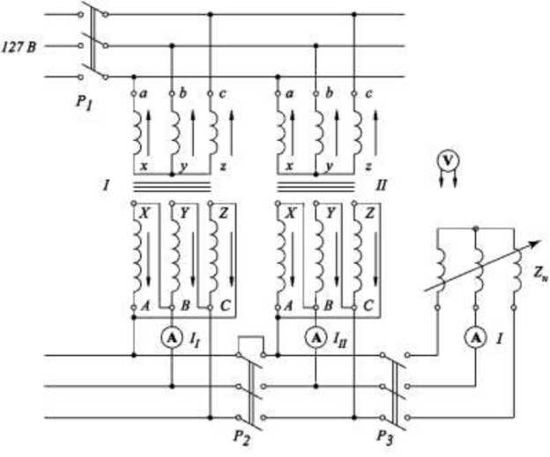

Рисунок 1. Схема включения трансформаторов на параллельную работу

Для этого требуется:

Измерить вторичные линейные напряжения у первого и второго трансформатора. Эти напряжения должны быть равны.

Измерить напряжения между одноименными зажимами первого и второго трансформаторов (на пускателе Р2). Если группы соединения и чередование фаз включаемых трансформаторов одинаковы, показания вольтметра будут равны нулю. Если показания вольтметра не равны нулю, то пускатель Р2 включать нельзя. В этом случае необходимо проверить идентичность групп соединений и правильность присоединения первичных и вторичных обмоток трансформаторов к пускателям Р\ и Р-2.

После включения пускателя Р2 трансформаторы оказываются работающими параллельно в режиме холостого хода.

Для выяснения распределения нагрузки между параллельно работающими трансформаторами при разных напряжениях короткого замыкания UKI фиш следует отключить пускатель Pi и у трансформатора II вместо обмотки НН включить обмотку СН (см. схему рис. 2). Использование обмотки СН с тем же числом витков, но меньшего диаметра, уменьшает индуктивность обмотки и сопротивление короткого замыкания трансформатора II ZxII, что приводит к пропорциональному уменьшению напряжения короткого замыкания икП. Вследствие этого при параллельной работе нагрузка трансформатора II будет больше, чем нагрузка трансформатора I.

После переключения проводов, подходивших к обмотке НН, на обмотку СН следует включить пускатель Pi и, проверив правильность соединения трансформаторов, включить последовательно пускатель Р2 и Р2. При этом нагрузку увеличивать до тех пор, пока трансформатор II не загрузится до /ном-

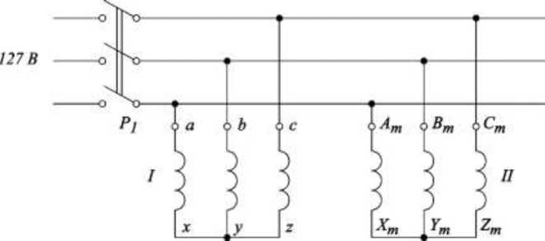

Рисунок 2.. Схема включения первичных обмоток трансформаторов

Для выяснения распределения нагрузки между параллельно работающими трансформаторами при неравных коэффициентах трансформации следует вновь включить обмотку НН вместо обмотки СН (см. схему рис. 1), а концы обмоток ВН X, Y, Z трансформатора II переключить наX, У, Z', согласно рис. 3. В этом случае число витков обмотки ВН трансформатора II будет

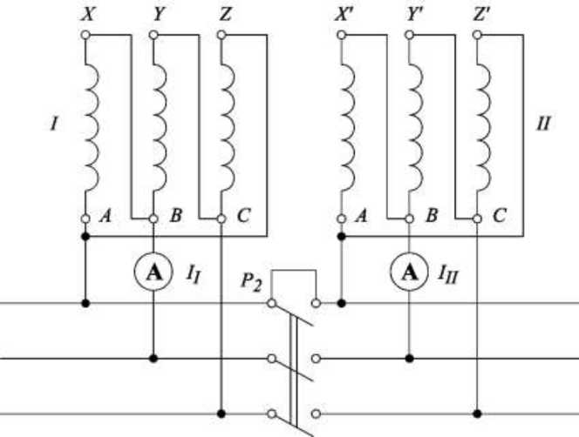

Рисунок 3. Схема включения вторичных обмоток трансформаторов

**Тема 1.3 Асинхронные двигатели**

**Лабораторное занятие №6**

**Тема работы:** Испытания асинхронного двигателя с фазным ротором методом холостого хода и короткого замыкания.

**Цель работы:** Испытать асинхронный двигатель с фазным ротором методом холостого хода и короткого замыкания.

Общие сведения

Ряд рабочих механизмов запускаются при значительных моментах сопротивления. Для привода таких механизмов должны быть использованы электродвигатели, имеющие повышенные пусковые моменты. В качестве таких электродвигателей часто используются асинхронные двигатели с фазными роторами, у которых увеличение пускового момента достигается за счет введения в цепь ротора добавочного активного сопротивления в виде пускового реостата.

На рисунке 1 показаны механические характеристики асинхронного двигателя с фазным ротором при полностью выведенном реостате, т.е. когда Rn=0 (кривая 1) и при введенном в цепь ротора реостате, т.е. когда Rn^0 (кривая 2). Из этих характеристик видно, что при введении реостата пусковой момент (при n=0) двигателя увеличивается от значения Мп (при Rn=0) до значения Mn (при Rn^0). При этом максимальный момент остается неизменным.

Кроме того, в двигателях с фазным ротором появляется возможность регулирования частоты вращения путем изменения активного сопротивления роторной цепи. В этом можно убедиться из рисунка 1. При постоянном моменте сопротивления (Мс=сош1;) с введением в цепь ротора пускового реостата частота вращения ротора Следует также отметить, что применение пускового реостата позволяет ограничить величину пускового тока.

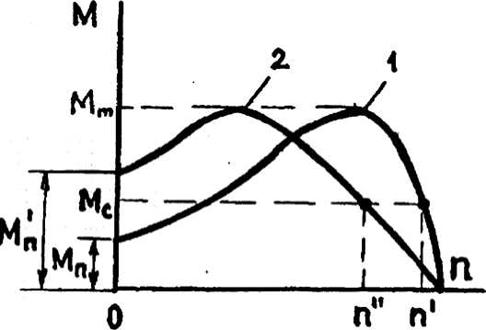

Рис.1.Механические характеристики асинхронного двигателя:

1 - естественная характеристика при Rn=0;

2- искусственная характеристика при Rnф0

Для выполнения работы собирается схема (рисунок 2)

~ 380

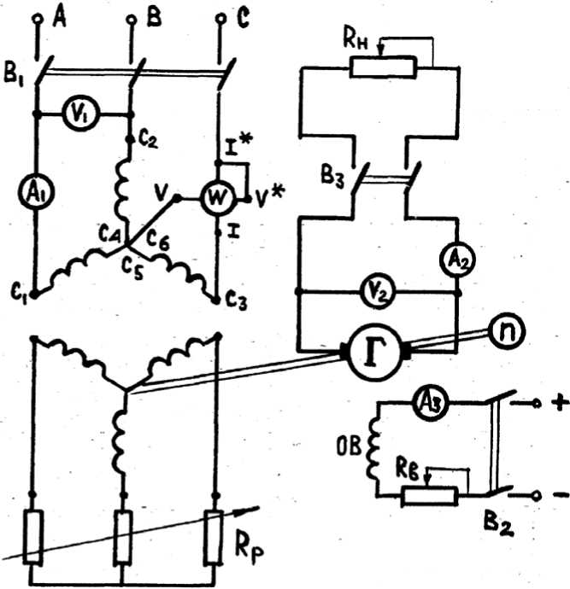

Рис. 2. Схема испытания двигателя

**Лабораторное занятие №7**

**Тема работы:** Испытания асинхронного двигателя с короткозамкнутым ротором методом непосредственной нагрузки.

**Цель работы:** Испытать асинхронный двигатель с короткозамкнутым ротором методом непосредственной нагрузки.

В соответствии с принципом обратимости асинхронные машины могут работать в режиме генератора, двигателя и тормозном. Но основным является двигательный режим, поэтому изучение асинхронных машин дается на примере двигателя. Обратите внимание на сходство и различие в устройстве асинхронных двигателей (АД) с короткозамкнутым и фазным ротором.

Рабочий процесс АД очень схож с рабочим процессом трансформатора. Порядок построения векторной диаграммы АД такой же, как и трансформатора. О потерях в АД дает представление энергетическая диаграмма.

Особое внимание следует уделить вращающему моменту, который является важнейшей характеристикой АД. Величина вращающего момента значительно изменяется в зависимости от скольжения. Эта зависимость выражается механической характеристикой двигателя. При изучении механической характеристики нужно выделить участки устойчивой работы и усвоить математические зависимости для расчета механической характеристики. Значительный интерес представляет зависимость параметров (частота вращения, КПД, полезный момент, коэффициент мощности, ток, потребляемый из сети) от полезной мощности на валу двигателя. Эти зависимости называются рабочими характеристиками.

Асинхронные машины применяются на практике главным образом как двигатели. Наибольшее распространение имеют трехфазные асинхронные двигатели. Они находят себе самое широкое применение на заводах, фабриках, в сельском хозяйстве, на строительных работах, для вспомогательных механизмов электрических станций. Особенно много требуется трехфазных двигателей мощностью от 0,4 до 100 кВт. Такие двигатели массового применения электромашиностроительными заводами выпускаются ежегодно на миллионы киловатт. Большое количество двигателей выпускается также на мощности свыше 100 кВт.

Однофазные асинхронные двигатели в настоящее время выполняются, как правило, в виде малых машин обычно на мощности не свыше 0,5 кВт.

Обмотки статора и ротора асинхронных машин между собой электрически не связаны; между ними существует только магнитная (трансформаторная) связь, называемая также индуктивной, что дало повод назвать асинхронные машины индукционными. Однако это название в Советском Союзе почти не применяется.

Обмотка статора обычно является первичной обмоткой при работе машины двигателем, так как к ней в этом случае подводится электрическая энергия. Токи обмотки статора совместно с токами обмотки ротора создают в двигателе вращающееся магнитное поле. Обмотка ротора при этом служит в качестве вторичной. Токи, наведенные в ней вращающимся полем, взаимодействуя с ним, создают электромагнитные силы, заставляющие ротор вращаться.

Асинхронные двигатели выполняются или с короткозамкнутой обмоткой на роторе, или с обмоткой на роторе (обычно трехфазной), соединенной с контактными кольцами. В соответствии с этим различают короткозамкнутые двигатели и двигатели с контактными кольцами. Последние условие называются также двигателями с фазным ротором.

На щитке асинхронного двигателя указываются следующие номинальные величины его:

1) мощность (на валу), кВт или Вт;

2) линейное напряжение обмотки статора, В;

3) линейный ток, А;

4) частота тока, Гц;

5) частота вращения ротора (число оборотов в минуту);

6) коэффициент полезного действия;

7) коэффициент мощности (косинус угла сдвига фаз между напряжением и током фазы обмотки статора);

8) напряжение на контактных кольцах (при неподвижном роторе) и ток обмотки ротора (при номинальном режиме) для двигателя с контактными кольцами.

Кроме того, на щитке указываются схема соединений обмотки статора, режим работы (продолжительный, кратковременный или повторно-кратковременный), для которого предназначен двигатель, и полный вес его в килограммах.

Электромагнитный момент асинхронного двигателя создается взаимодействием тока в обмотке ротора с вращающимся магнитным полем. Электромагнитный момент М пропорционален электромагнитной мощности:

*М = Рэм/ω1* ,

 где *ω1 = 2 π n1/60 = 2π f1* – угловая синхронная скорость вращения.

Подставив в выражение значение электромагнитной мощности, получим

*М = Рэ2/ (ω1 s) = m1 I ′ 22 r′2 /(ω1 s)*,

 т. е. электромагнитный момент асинхронного двигателя пропор­ционален мощности электрических потерь в обмотке ротора.

Подставив значение тока ротора, получим формулу электромагнитного момента асин­хронной машины (Н·м):

*М = https://ok-t.ru/helpiksorg/baza5/878672515948.files/image173.gif*.

Параметры схемы замещения асинхронной машины r1, r '2 , х1 и х'2 , входящие в выражение, являются постоянными, так как их значения при изменениях нагрузки машины остается практически неизменными. Также постоянными можно считать напряжение на обмотке фазы статора U1 и частоту *f1*. В выражении момента M единственная переменная величина – скольжение s, которое для различных режимов работы асинхронной машины может принимать разные значения в диапазоне от + ∞ до – ∞.

Рассмотрим зависимость момента от скольжения M = *f*(s) при U1 = const, *f*1 = const и постоянных параметрах схемы замещения. Эту зависимость принято называть механической характеристи­кой асинхронной машины. Анализ выражения, представ­ляющего собой аналитическое выражение механической характе­ристики M = *f*(s), показывает, что при значениях скольжения s = 0 и s = ∞ электромагнитный момент М = 0. Из этого следует, что механическая характеристика M = *f*(s) имеет максимум.

Для определения величины критического скольжения sкр, со­ответствующего максимальному моменту, необходимо взять пер­вую производную от выражения и приравнять ее нулю: dM /ds = 0. В результате

*sкр = ± r/2 / https://ok-t.ru/helpiksorg/baza5/878672515948.files/image175.gif .*

 Подставив значение критического скольжения в выражение электромагнитного момента, после ряда преоб­разований получим выражение максимального момента (Н·м):

*Mmax = ± 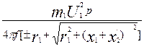*.Знак плюс соответствует двигательному, а знак минус — генераторному режиму работы асинхронной машины.

Для асинхронных машин общего назначения активное сопро­тивление обмотки статора r1 намного меньше суммы индуктивных сопротивлений: r1<< (x1 +х'2). Поэтому, пренебрегая величиной r1, получим упрощенные выражения критического скольжения

*Sкр ≈ ± r/2/(x1 +x/2)*

 и максимального момента (Н·м)

*Mmax = ± https://ok-t.ru/helpiksorg/baza5/878672515948.files/image179.gif*.

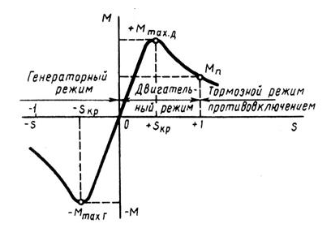

**Тема 1.4 Синхронные машины**

**Лабораторное занятие №8**

**Тема работы:** Испытание трёхфазного синхронного генератора.

**Цель работы:** Научиться испытывать трехфазный синхронный генератор.

**Синхронный генератор** – машина (механизм) переменного тока, которая преобразовывает определенный тип энергии в электроэнергию. К таким устройствам относят электростатические машины, гальванические элементы, солнечные батареи, термобатареи и т. п. Использование каждого вида из перечисленных приборов определяется их техническими характеристиками.

Применяют синхронные агрегаты как источники электроэнергии переменного тока: используют на мощных тепло-, гидро- и атомных станциях, на передвижных электрических станциях, транспортных системах (машинах, самолетах, тепловозах). Синхронный агрегат способен работать автономно – генератором, который питает подключаемую к ней какую-либо нагрузку, либо параллельно с сетью - в нее подключены иные генераторы.

Синхронный агрегат может включать устройства в тех местах, где нет центрального питания электрических сетей. Данные приборы можно применять в фермерских хозяйствах, которые расположены далеко от населенных пунктов.

Устройство синхронного генератора обусловлено наличием таких элементов, как:

* Ротор, или индуктор (подвижный, вращающийся), в который входит обмотка возбуждения.
* Якорь, или статор (недвижимый), в который включается обмотка.
* Обмотка агрегата.
* Переключатель катушки статора.
* Выпрямитель.
* Несколько кабелей.
* Структура электрического компаундирования.
* Сварочный аппарат.
* Катушка ротора.
* Регулируемый поставщик постоянного электротока.

Синхронный генератор работает в качестве генераторов и моторов. Он может переходить от графика работы генератора к графику двигателя – это зависит от действия вращающей либо тормозящей силы прибора. В графике генератора в него входит механическая, а исходит электроэнергия. В графике двигателя в него входит электрическая, а исходит механическая энергия. Прибор включается в цепь переменного тока разного типа нелинейных сопротивлений. Синхронные агрегаты являются генераторами переменного тока на электростанциях, а синхронные моторы используются тогда, когда необходим двигатель, что работает с постоянной крутящейся частотой.

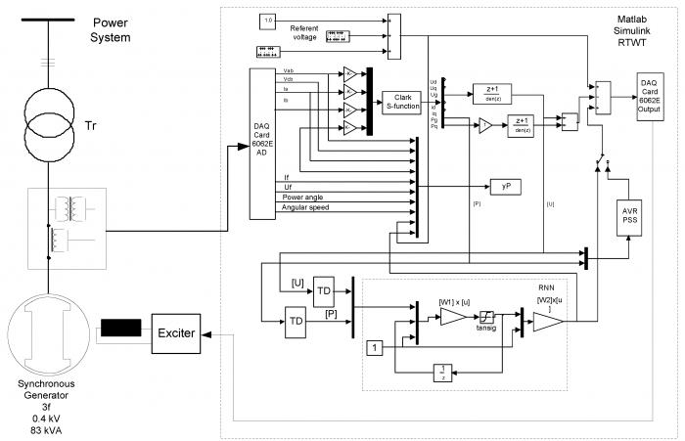

Работа синхронного генератора осуществляется по принципу электромагнитной индукции. Во время холостого движения якорная (статорная) катушка разомкнута, поэтому магнитное поле агрегата формируется одной обмоткой ротора. Когда ротор крутится от проводного мотора, у него присутствует постоянная частота, роторное магнитное поле перемещается через проводники обмоток фаз статора и осуществляет наводку повторяющихся переменных токов – электродвижущую силу (ЭДС). ЭДС носит синусоидальный, несинусоидальный либо пульсирующий характер.

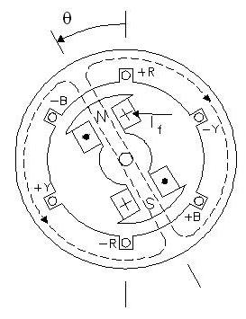

Обмотка возбуждения предназначается для создания в генераторе первоначального магнитного поля, чтобы навести в катушку якоря электрическую движущую силу. В случае если якорь синхронного генератора приводят в движение путем вращения с определенной скоростью, затем возбуждают источником постоянных токов, то поток возбуждения переходит через проводники катушек статора, и в фазах катушки индуцируются переменные ЭДС.

Трехфазный синхронный генератор – устройство, имеющее трехфазную структуру переменного тока, которая имеет огромное практическое распространение. Крутящийся электромагнит способен образовывать магнитный поток (переменный), который перемещается через три фазы обмотки имеющегося статора. И результатом этого является то, что в фазах происходит переменная ЭДС однотипной частоты, сдвиг фаз осуществляется под углом, равным одной третьей периода вращения магнитных полей.

Трехфазный синхронный генератор оборудован так, что на его валу якорь является электромагнитом и питается от генератора. Когда вал вращается, к примеру, от турбины, генератор поставляет электроток, в то время как обмотка ротора питается поставляемым током. От этого якорь становится электрическим магнитом и, осуществляя обороты с тем же валом, доставляет вращающееся электромагнитное поле.

Благодаря синхронным трехфазным гидро- и турбогенераторам производится большая часть электроэнергии. Синхронные агрегаты применяются и в качестве электромоторов в таких устройствах, у которых мощность превышает 50 кВт. Во время работы синхронного агрегата в графике двигателя сам ротор соединяют с источником постоянных токов, статор же подключают к трехфазному кабелю.

Конструкция генератора На данный момент производится много видов индукционных приборов, но устройство генератора создано так, что в них присутствуют одинаковые части:

* Электромагнит либо постоянный магнит, что производит магнитное поле.
* Обмотка с индуцирующейся переменной ЭДС.

Чтобы получить наибольший магнитный поток, во всех генераторах используют специальную магнитную структуру, которая состоит из двух стальных сердечников.

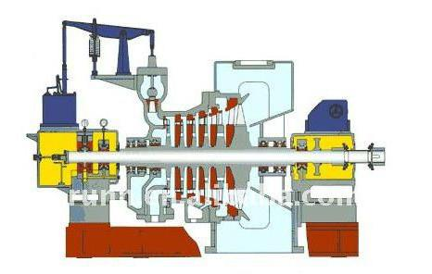

Главные характеристики синхронного генератора такие:

* Холостой ход – это зависимость ЭДС прибора от токов возбуждения, одновременно является показателем намагничивания магнитных цепей машины.
* Внешняя характеристика – это зависимость напряжения устройства от токов нагрузки. Напряжение агрегата меняется по-разному в зависимости от увеличения нагрузки при различных ее видах. Причины, что вызывают такие изменения, следующие:

1. Падение значения напряжения на индуктивном и активном сопротивлении обмоток устройства. Увеличивается по мере того, как увеличивается нагрузка прибора, то есть его ток.
2. Изменение ЭДС агрегата. Происходит в зависимости от реакции статора. При активных нагрузках уменьшение напряжения будет вызвано падением напряжения во всех обмотках, потому что реакция статора влечет за собой увеличение ЭДС генератора. При активно-емкостных видах нагрузки эффект намагничивания вызывает увеличение текущего значения напряжения по сравнению с номинальным показателем.

Регулировочные характеристики синхронного генератора – это зависимость токов возбуждения от токов нагрузки. В процессе работы синхронных агрегатов нужно поддерживать постоянное напряжение на их зажимах независимо от характера и величины нагрузок. Этого несложно достигнуть, если регулировать ЭДС генератора. Это можно сделать путем изменения токов воз­буждения автоматически в зависимости от изменений нагрузок, то есть при активно-емкостной нагрузке нужно уменьшать ток возбуждения для поддержания постоянного напряжения, а при активно-индуктивной и активной — увеличивать.

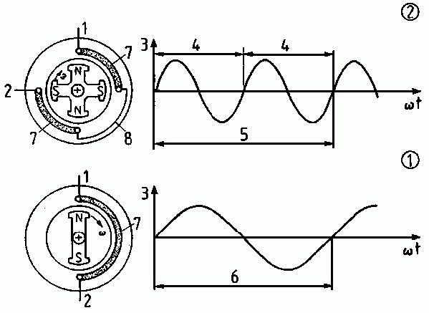

Паспортные данные  
Номинальные линейные напряжения и токи обмотки статора при соединении фаз в звезду:  
  
I1Л =11.5 А.  
  
Номинальная частота вращения nн=1500 об/мин.  
  
Коэффициент мощности 0.8 .  
  
Коэффициент полезного действия 74.2 .  
  
Номинальные напряжение и ток обмотки возбуждения  
  
UВН=230 В; IВН =11.3 А.

Характеристика холостого хода (ХХХ) U1=f(IB) при I1=0 и n=const снимается 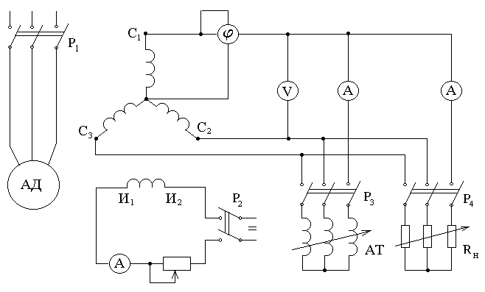по схеме рис.1 при разомкнутых рубильниках Р3иР4.  
Характеристика холостого хода  
  
U1Л=f(IB), при I1=0, n=const

|  |  |  |  |  |  |  |  |  |  |
| --- | --- | --- | --- | --- | --- | --- | --- | --- | --- |
| U1л | В | 230 | 220 | 180 | 140 | 100 | 60 | 0 |  |
| IВ | А | 6.5 | 6 | 5 | 3 | 2 | 1 | 0 |  |

Внешние характеристики снимаются по схеме рис. 1. Первая точка внешней характеристики на понижение напряжения соответствует режиму холостого хода генератора при номинальном напряжении на его зажимах (U1Л= U1ЛН). Последующие точки снимаются путем регулирования симметричной нагрузки, подключенной к фазам генератора. Ток возбуждения IВне изменяется.  
  
При 1 подключается только активная нагрузка замыканием рубильника Р4. При снятии внешней характеристики для смешанной активно-индуктивной нагрузки подключаются обе нагрузки с помощью рубильников Р3 и Р4. Значение 0.8=const устанавливается путем регулирования индуктивной нагрузки для выбранного значения активной нагрузки. Результирующий ток якоря, измеряемый амперметром А1, не должен превышать значения 1.1**.**I1ЛН.  
  
С ростом активной нагрузки генератора частота вращения асинхронного двигателя постепенно уменьшается, но не более чем на 10%. Поэтому можно принять, что частота вращения ротора и напряжения синхронного генератора остаются неизменными.  
  
В табл. 2 записываются значения линейного напряжения и тока генератора.

Таблица 2  
  
Внешняя характеристика на понижение напряжения  
  
U1=f(I1), при f=const , IB= const ,  const

|  |  |  |  |  |  |  |  |
| --- | --- | --- | --- | --- | --- | --- | --- |
| U1л | В | 230 | 220 | 215 | 210 | 200 | 153 |
| I1 | А | 0 | 17.5 | 24 | 29 | 34 | 54 |

Регулировочная характеристика снимается по схеме рис.1. Регулировочная характеристика снимается так же, как и внешняя характеристика на понижение напряжения. С ростом тока нагрузки величина тока в обмотке возбуждения регулируется таким образом, чтобы напряжение генератора не изменялось. Регулировочная характеристика показывает как нужно изменять ток возбуждения при изменении величины нагрузки, чтобы напряжение на зажимах генератора оставалось постоянным. Результаты измерений записываются в табл. 3.  
  
Таблица 3  
  
Регулировочная характеристика  
  
IB= f(I1), при f=const , U1= U1Н=const , 1=const

|  |  |  |  |  |  |  |  |
| --- | --- | --- | --- | --- | --- | --- | --- |
| I1 | А | 19 | 25 | 33 | 39 | 46 | 52 |
| IВ | А | 7 | 7.5 | 8 | 8.1 | 8.9 | 9.2 |

**Лабораторное занятие №9**

**Тема работы:** Испытание трёхфазного синхронного двигателя.

**Цель работы:** Научиться испытывать трехфазный синхронный двигатель.

Используя рекомендованную литературу, ознакомиться с принципом работы, конструкцией и назначением основных частей трехфазного синхронного двигателя.

|  |
| --- |
| Синхронным двигателем называется двигатель переменного тока, у которого частота вращения т.е. скорость ротора, равна частоте вращения магнитного поля и не зависит от нагрузки на валу. |

Статор синхронного двигателя не отличается по конструкции от статора асинхронного двигателя. В пазы сердечника статора укладывается трехфазная обмотка. Каждая фаза занимает 1/3 пазов. Таким образом, все три фазы А,В и С обмотки статора смещены в пространстве под углом 1200 друг к другу. Обмотка соединяется по схеме ”звезда” или ”треугольник” и включается в сеть трехфазного тока. При этом создается вращающееся магнитное поле. Частота вращения магнитного поля no называется синхронной. Синхронная частота вращения определяется числом пар полюсов статорной обмотки р и частотой изменения тока в сети f:

|  |  |
| --- | --- |
|  | (1) |

Ротор синхронного двигателя представляет собой электромагнит постоянного тока. Он может иметь ярко выраженные и неявновыраженные полюсы. Постоянный ток в обмотку ротора подается от постороннего источника (возбудителя) через щетки и два контактных кольца.

Следует обратить внимание на особенности пуска двигателя. Как известно, синхронный двигатель не имеет собственного пускового момента и не может разогнаться без посторонней помощи. В связи с этим на роторе устанавливается дополнительная пусковая обмотка, выполненная по типу ”беличьего колеса” асинхронного двигателя. Пуск двигателя производится в два этапа. Сначала осуществляется асинхронный запуск, при котором ротор разгоняется до скорости близкой к синхронной (0,95no), благодаря пусковой обмотке. Затем подается постоянный ток в обмотку возбуждения ротора и двигатель автоматически втягивается в синхронизм.

**Достоинства синхронного двигателя**:

* высокие технико-экономические показатели (КПД и);
* абсолютно жесткая механическая характеристика;
* возможность генерирования реактивной энергии;
* возможность конструирования тихоходных двигателей (с частотой вращения 94 - 100 об/мин) при сохранении высоких технико-экономических показателей;
* сравнительно высокая перегрузочная способность (т.е. отношение максимального вращающего момента к номинальному).

**Недостатки**:

* сложность конструкции и дороговизна;
* сложность регулирования скорости;
* необходимость в источниках переменного и постоянного тока;
* сложность пуска и реверсирования.

**Применение.** Синхронные двигатели применяют в установках средней и большой мощности (более 100 кВт), не требующих частых пусков, реверсирования и регулирования скорости. К ним относятся привода мощных насосов, компрессоров, воздуходувок, вентиляторов, аэродинамических труб и т.д.

## Рабочее задание

Ознакомиться со схемой лабораторной установки, приведенной на рисунке 1. 1. На схеме приняты следующие обозначения:

|  |  |
| --- | --- |
| СД | — синхронный двигатель; |
| ОВД | — выводы обмотки возбуждения синхронного двигателя; |
| RД | — резистор для регулирования тока возбуждения IB синхронного двигателя; |
| Г | — генератор постоянного тока. Служит нагрузкой для синхронного двигателя; |
| ОВГ | — обмотка возбуждения генератора; |
| RГ | — резистор для регулирования тока возбуждения нагрузочного генератора; |
| АГ | — амперметр. Измеряет ток нагрузочного генератора IГ; |
| RH | — нагрузочный резистор. Величину сопротивления отдельных ступеней резистора RH можно изменять с помощью тумблеров 1,2,3...7. При этом изменяется ток генератора IГ и, следовательно, нагрузка на валу; |
| VГ | — вольтметр. Измеряет напряжение генератора; |
| К | — трехполюсный выключатель. Служит для включения статорной обмотки в сеть при пуске синхронного двигателя; |
| АВД | — автомат для подачи возбуждения в ротор СД; |
| АВГ | — автомат для включения обмотки возбуждения нагрузочного генератора; |
| VC | — вольтметр. Измеряет линейное напряжение UC, подводимое к статорной обмотке синхронного двигателя; |
| АС | — амперметр. Измеряет линейный ток IC статорной обмотки СД; |
| АВ | — амперметр. Измеряет ток возбуждения IB обмотки ротора СД; |
| cos | — фазометр. Измеряет коэффициент мощности синхронного двигателя; |
| n | — тахометр. Служит для измерения частоты вращения двигателя. |

2. Записать паспортные данные синхронного двигателя и основные сведения об электроизмерительных приборах.

Паспортные данные, указанные на корпусе двигателя, для удобства вынесены на лабораторный стенд.

В паспорте указать: тип двигателя —;

|  |  |
| --- | --- |
| UH | — номинальное напряжение двигателя в В; |
| РН | — номинальная мощность на валу в кВт; |
| IСН | — номинальный ток статора в А; |
| n0 | — номинальная (синхронная) скорость в об/мин; |
| ηН | — номинальный К.П.Д. в %; |
| IBH | — номинальный ток возбуждения в А; |
| cos | — номинальный коэффициент мощности; |
| f | — частота сети в Гц. |

Определить число пар полюсов р, используя выражение (1).

Определить номинальный момент на валу:

|  |  |
| --- | --- |
| . | (2) |

**RH**



**АГ**

**Г**

**СД**

**АС**

**cos ϕ**

**VС**

**VC**

**АC**

**VГ**

**cos ϕ**

**110 B**

**+ -**

**+ -**

**110 B**

**-**

**+**

**-**

**+**

**ОВД**

**ОВГ**

**АВД**

**АВГ**

**IГ**

**UC**

**IC**

**IB**

**UГ**

**n**

**cos ϕ**

**RГ**

**RД**

**АB**

**К**

Рисунок 1. Трехфазный синхронный генератор.

Рисунок 1. Синхронный двигатель.

Рис. 1. Схема лабораторной установки

3. Пуск синхронного двигателя.

Порядок операций при пуске:

1.убедиться, что автоматы АВД и АВГ отключены;

2. поворотом ключа К (по часовой стрелке) подать напряжение на обмотку статора двигателя;

3. когда стрелка тахометра n приблизится к отметке 1500 об/мин (зеленая метка), подать возбуждение автоматом АВД;

4. для остановки двигателя отключить статор двигателя ключом К. Затем обесточить обмотку возбуждения ротора автоматом АВД.

4. U-образные характеристики.

Снять и построить U-образные характеристики IC = f(IB) при холстом ходе и в нагрузочном режиме.

Характеристики снимаются для трех значений нагрузочного момента.

а) М1 = 0 (холостой ход)

б) М2 = 0,3МН (нагрузочный режим)

в) М3 = 0,6 МН



Рисунок 2. U-образные характеристики

По указанию преподавателя значения моментов могут быть изменены. Общий вид U-образных характеристик показан на рис. 2.

С особой тщательностью должна быть снята точка характеристики, соответствующая минимальному току статора. По показаниям фазометра этой точке должен соответствовать cos = 1. Следовательно, ток статора имеет только активную составляющую. При моменте М = 0 этот ток обусловлен только потерями в двигателе. Указанный режим работы называется режимом нормального возбуждения. При этом ток возбуждения равен IBH.

При уменьшении тока возбуждения IB < IBH наступает режим недовозбуждения. Он характеризуется потреблением из сети не только активной, но и индуктивной составляющей тока. В результате ток статора растет (левая часть U-образной характеристики).

При увеличении тока возбуждения IB > IBH наступает режим перевозбуждения. Он характеризуется потреблением из сети дополнительной емкостной составляющей тока. Ток статора снова растет (правая часть характеристики), а двигатель, подобно конденсатору, становится источником реактивной энергии. Этот режим имеет важное значение для повышения коэффициента мощности электроустановок.

При снятии U-образной характеристики в режиме холостого хода М1 = 0 должна соблюдаться следующая последовательность операций:

а) убедиться, что двигатель вращается в режиме холостого хода (ток генератора IГ = 0, автомат АВГ отключен);

б) изменяя ток ротора IB перемещением движка резистора RД из одного крайнего положения в другое, Последовательность операций при снятии U-образной характеристики в режиме нагрузки:

а) получить у преподавателя значения нагрузочного тока генератора IГ = IГ1 и IГ = IГ2;

б) осуществить пуск двигателя;

в) включить АВГ и движком резистора RГ установить напряжение генератора UГ = 110 В;

г) тумблерами 1,2,3...7 установить заданный ток генератора IГ = IГ1;

д) изменяя ток возбуждения IB резистора RД, записать в таблицу 2 результаты 10-12 измерений (следить за напряжением генератора и при необходимости поддерживать UГ = 110 В);

е) повторить измерения при токе нагрузочного генератора IГ = IГ2.



Рисунок 3. Градуировочная кривая M = F(IГ)

5. Момент на валу синхронного двигателя, соответствующий заданному току генератора IГ, следует определять с помощью градуировочной кривой М = f(IГ). Эта кривая приведена на рис. 3.

6. Снять и построить рабочие характеристики. Общий вид рабочих характеристик n, IC, P1, %, cos  = f(P2) при UC= const, IB= const приведен на рис. 4.

Последовательность операций при снятии рабочих характеристик:

а) осуществить пуск двигателя ();

б) включить АВГ и движком резистора RГ установить напряжение генератора UГ = 110 В;

в) перемещением движка RД установить cos = 1;

г) постепенно увеличивая число включенных тумблеров 1,2,3...7,

7. Построить механическую характеристику двигателя n = F(M) при UC= const, f = const.

Механическая характеристика называется абсолютно жесткой поскольку скорость вращения синхронного двигателя не зависит от нагрузки на валу.

Вывод: Изучили принцип действия и устройство трехфазного синхронного двигателя.

**Тема 2.2 Электрические аппараты напряжением до 1000 В**

**Лабораторное занятие №10**

**Тема работы:** Изучение конструкции, схемы подключения, параметров рубильников, переключателей, контакторов и магнитных пускателей напряжением до 1000 В.

**Цель работы:** Изучить конструкцию, схемы подключения, параметры рубильников, переключателей, контакторов и магнитных пускателей напряжением до 1000 В.

**Магнитные пускатели** встраиваются в электрические цепи для удаленного пуска, остановки и обеспечения защиты электрооборудования, электродвигателей. В основе работы лежит использование принципа действия электромагнитной индукции.  
Магнитные пускатели имеют магнитную систему, состоящую из якоря и сердечника и заключенную в пластмассовый корпус. На сердечнике помещена втягивающая катушка. По направляющим верхней части пускателя скользит траверса, на которой собраны якорь магнитной системы и мостики силовых (главных) и блокировочных контактов с пружинами.  
Силовые используются для коммутации мощной нагрузки; блок-контакты — в управляющей цепи. Силовой и блок-контакт может быть нормально открытым и нормально закрытым.

Нормально открытый контакт в нормальном положении контактора разомкнут. Нормально закрытый контакт в нормальном положении контактора замкнут. Контакты пускателя на принципиальных схемах показываются в нормальном положении.  
Реверсивный магнитный пускатель представляет собой два трёхполюсных контактора, укреплённых на общем основании и сблокированных механической или электрической блокировкой, исключающей возможность одновременного включения контакторов.

Принцип работы магнитного пускателя:  
При подаче напряжения на катушку якорь притягивается к сердечнику, нормально-открытые контакты замыкаются, нормально-закрытые размыкаются. При отключении пускателя происходит обратная картина: под действием возвратных пружин подвижные части возвращаются в исходное положение, при этом главные контакты и нормально-открытые блокконтакты размыкаются, нормально-закрытые блокконтакты замыкаются.

**Электромагнитные контакторы**  
Контакторы-это аппараты дистанционного действия, предназначенные для частых включений и отключений силовых электрических цепей при номинальных режимах работы.

Область применения контакторов:

Приборы используют для управления электрическим двигателем с высокими мощностями, для того, чтобы коммутировать цепь реактивной мощности. Широко распространены они в сфере электрического транспорта, для иной транспортной инфраструктуры.

Принцип работы контакторов:

На катушку управления поступает напряжения, сердечник притягивается к якорю, замыкая контактную группу или размыкая ее. Это зависимо от изначального состояния отдельно взятого контакта.  При отключении происходят обратные действия. Система дугогашения гасит дугу, появившуюся при размыкании главных контактов.  При помещении на 2 контакторах механизма для механической блокировки можно получить обратимый контактор. Вспомогательные модули установлены для расширения возможностей устройства для применения в автоматизированной системе, с ними можно усовершенствовать эксплуатацию электроустановки, упростить монтажные работы.

**Электрические переключатели.**

Переключатели в электротехнике служат для отключения и включения электрических цепей низкого напряжения поочередно. Например, проходные переключатели предназначены для удобства управления освещением в различных комнатах, лестницах, коридорах.

Простой выключатель имеет клавишу на две позиции и одну пару контактов, к которым подключены проводники. Переключатель, в отличие от выключателя, имеет три или более контактов. Один контакт общий, остальные являются перекидными. К каждому из этих контактов подключены провода. Чтобы управлять освещением из других мест, необходим переключатель на несколько контактов. Переключатели электрические позволяют управлять работой любых электрических устройств, а не только освещением.

Принцип действия:

 Смысл их работы заключается в перекидывании основного контакта с одной цепи на другую.

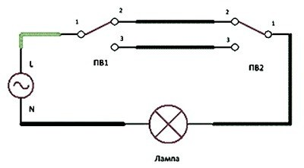

Один контакт общий (1), другие два контакта – перекидные (2 и 3). Используя два таких переключателя, и расположив их в разных местах, можно выполнить наиболее популярную и простую схему управления освещением из двух разных мест.

**Рубильники**

По своему техническому устройству рубильник - самый простой коммутационный аппарат. Они выпускаются в различных вариантах и модификациях. Сейчас основными видами являются  однополюсные, двухполюсные и трех полюсные конструкции. Каждый полюс содержит плавкий предохранитель, представляющий вместе с полюсом единое целое на панели электрощита. Рубильники, кроме того, разделяются на устройства с различными приводами - центральным и рычажным и различаются по расположению рукоятки.

Устройство с центральным расположением рукоятки отключают электрические цепи, в которых нет напряжения. С боковым расположением рукоятки производит отключение сетей, находящихся под напряжением.

Принцип действия рубильника:

Рубильником (переключателем) называется электрический аппарат с ручным приводом, предназначенный для коммутации электрических цепей.

Наиболее распространенные в настоящее время рубильники и переключатели рубящего типа на силу тока от 100 А и выше выполняются по принципу линейного соприкосновения подвижного контакта (ножа) с неподвижной контактной стойкой. Линейный контакт обеспечивает малое переходное сопротивление, разрыв больших токов и надежность в работе.

Размыкание цепи рубильником вызывает изменение тока образование электрического поля между неподвижными и подвижными контактами. Напряженность этого поля пропорциональна напряжению сети и обратно пропорциональна расстоянию между контактами.

В первый момент отключения рубильника, когда расстояние между контактами мало, напряженность электрического поля может достигать значении порядка нескольких тысяч или даже десятков тысяч вольт на сантиметр, что, естественно, вызывает ионизацию воздушного промежутка.

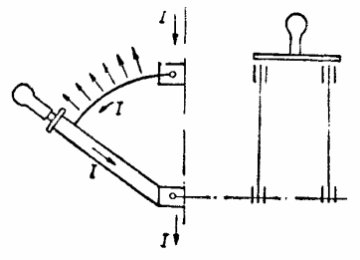

Рис. Силы, действующие на дугу при отключения рубильника

**Тема 2.4 Электрические аппараты напряжением выше 1000 В**

**Лабораторное занятие №11**

**Тема работы:** Изучение конструкции, параметров автоматических выключателей и предохранителей.

**Цель работы:** Изучить конструкции, параметров автоматических выключателей и предохранитель.

Программа работы.

1. Изучить классификацию и устройство автоматических выключа­телей.
2. Изучить дополнительные аксессуары автоматических выключа­телей.
3. Изучить принцип работы различных автоматических выключате­лей.
4. Изучить конструкционные особенности и технические данные предохранителей.
5. Сведения о автоматических выключателях и их устройстве.

Автоматическим выключателем, называются электрические двух­трехпозиционные аппараты, предназначенные для автоматического размыкания силовых электрических цепей при коротких замыканиях, недопустимых перегрузках и снижении напряжения, а также для нечас­тых включений электродвигателей.

В зависимости от назначения автоматы изготавливаются одно-, двух-, трехполюсными.

Независимо от конструкции и назначения все автоматы состоят из следующих основных узлов: токоведущей и дугогасительной системы, узла расцепителей, узла привода и механических передач.

1. Токоведущая система должна отвечать следующим требовани­ям:

o - пропускать номинальный ток в течение как угодно дли­тельного времени; о - обеспечивать многократное отключение предельных токов короткого замыкания; o - иметь малое время отключения.

1. Дугогасительная система должна обеспечивать гашение дуги при всех возможных режимах сети.
2. Расцепители автоматических выключателей должны реагиро­вать на изменение электрических величин и производить отключение автомата в кратчайшие время.
3. Узел привода должн сообщать контактам силу, необходимую для включения автомата в самом тяжелом случае - при существующем ко­ротком замыкании.

Выбор автоматических выключателей определяется:

о - требованиями и особенностями электроустановки; о - требованиями по обеспечению бесперебойного и безопасного электроснабжения; о - оптимизацией затрат.

Автоматические выключатели подразделяются по следующим уровням:

о - уровень А (автоматические выключатели на большие токи, устанавливаются на главных распределительных щитах (ГРЩ));

о - уровень Б (автоматические выключатели в литом кор­пусе, устанавливаются на промежуточных распредели­тельных щитах, защита двигателей); о - уровень В (модульные автоматические выключатели, защита конечного потребителя).

На рис. 1 представлен автоматический выключатель, состоящий

из:

1. верхняя клемма;
2. выхлопная камера;
3. выхлопная решетка;
4. ударная решетка;
5. дугогасительная пластина;
6. верхняя дугогасительная пластина;
7. неподвижный контакт;
8. подвижный контакт;
9. верхняя дугогасительная пластина;
10. блок электромагнитных защит;
11. тепловая защита;
12. магнитный расцепитель;
13. нижняя клемма.
14. Дополнительные аксессуары автоматических выключателей.

Автоматические выключатели комплектуются дополнительными элементами, выполняющими различные функции, которые крепятся на автомат с внешней стороны. На рис. 2 представлены дополнительные аксессуары на автомат GV2 фирмы Schneider Electric:

о - дополнительные контактные блоки мгновенного дейст­вия, предназначенные для коммутации дополнительных цепей;

о - расцепитель минимального напряжения, отключает ав­томат при понижении уровня напряжения; о - контакт сигнализации аварийного отключения с допол­нительными контактами мгновенного действия; о - контакт сигнализации короткого замыкания; о - ограничитель тока, предназначенный для ограничения токов проходящих через автомат; о - блок видимого разрыва, визуально позволяющий оце­нить состояние автомата; о - электрический расцепитель: независимы - для дистан­ционного отключения автоматического выключателя; минимального напряжения.

Предусматривается установка дополнительных элементов непо­средственно внутрь автоматического выключателя. Ярким представите­лем автоматов такой конструкции является автоматический выключа­тель серии GV7 фирмы Schneider Electric. Конструкция которого пред­ставлена на рис. 3

1. Принцип действия автоматических выключателей в зави­симости от уровня их установки.
   1. Автоматические выключатели на большие токи.

В зависимости от подразделении по уровням, разнятся также и принципы действия автоматических выключателей.

Для автоматических выключателей на большие токи, характерной особенность является то, что они должны при коротких замыканиях не­которое время оставаться во включенном состоянии, чтобы нижераспо­ложенные выключатели смогли устранить повреждение.

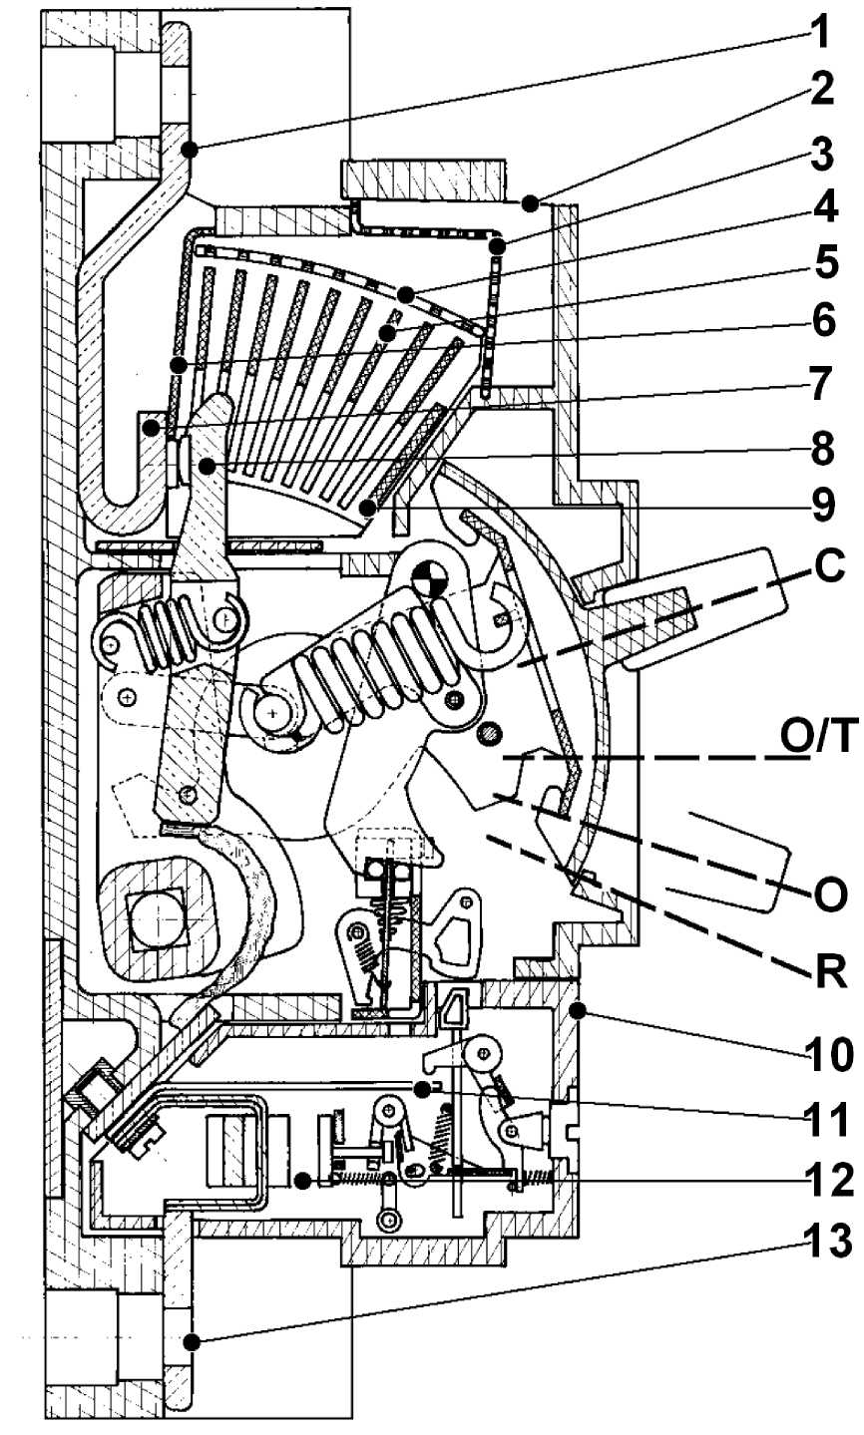

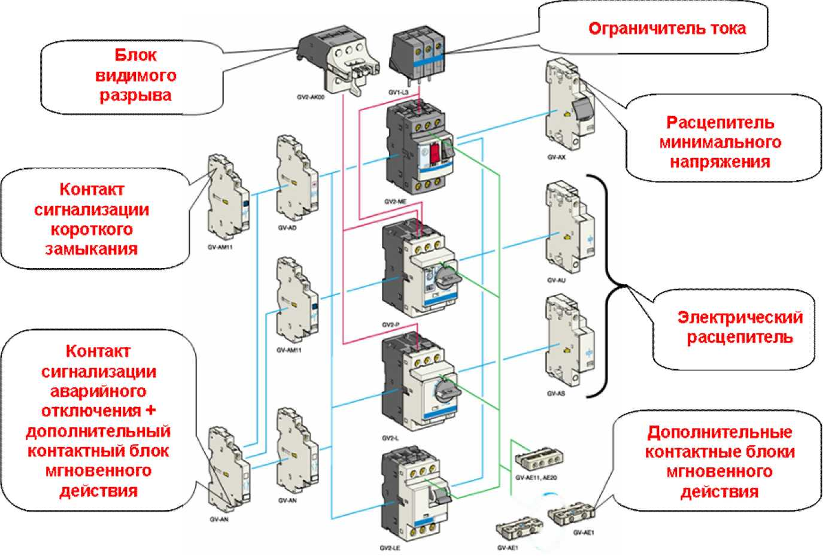

Рисунок 2. Дополнительные аксессуары к автомату GV2

NT v

xj

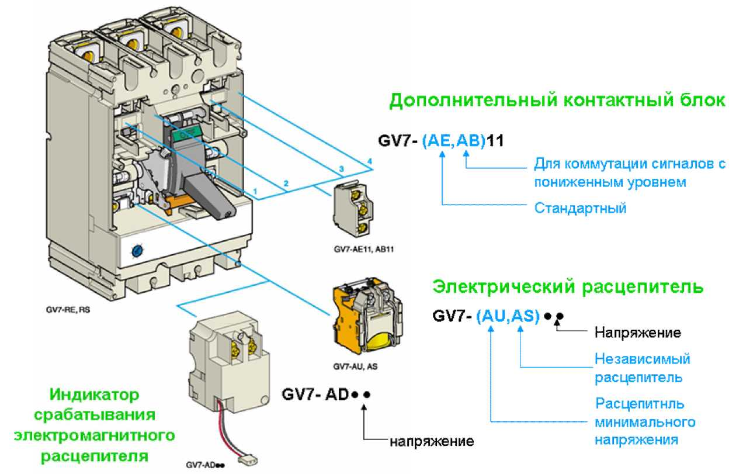

Рисунок 3. Дополнительные аксессуары к автомату GV7

Поэтому, как правило, аппараты на ГРЩ срабатывают с выдержкой времени. Конструктивно это обеспечивается благодаря созданию усилия от протекаемого тока КЗ, которое удерживает подвижный контакт. Кон­тактное усилие пропорционально квадрату протекаемого тока (i2) рис. 4.

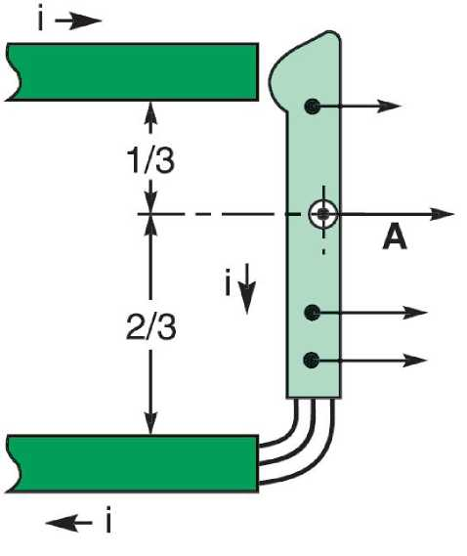

Рисунок 4. Усилия от протекания тока КЗ

Для отключения токов необходимо высокое быстродействие. Т.е. нельзя допускать, чтобы ток КЗ протекал в течение первого полуперио- да, так как термическая стойкость аппарата значительно ниже. При воз­никновении высокого значения тока короткого замыкания, создается электромагнитная сила, которая действует на полюс, «отталкивая» его. Движение полюса через кинематическую цепь передается на защелку. Эта защелка сдвигается и освобождает основной вал аппарата до того, как срабатывает электронная измерительная цепь.

Отключение при помощи механической системы проис­ходит параллельно с электрон­ной измерительной цепью, ко­торая подтверждает отключе­ние аппарата и осуществляет индикацию повреждения на пе­редней панели. Данный способ отключения представлен на рис. 5.

Токоограничение при раз­рыве токов КЗ, зависит от на­пряжения дуги, которая возни­кает между подвижным и неподвижным контактами при их размыкании. Это напряжение дуги должно развиваться как можно раньше и быстро достигать большой величины.

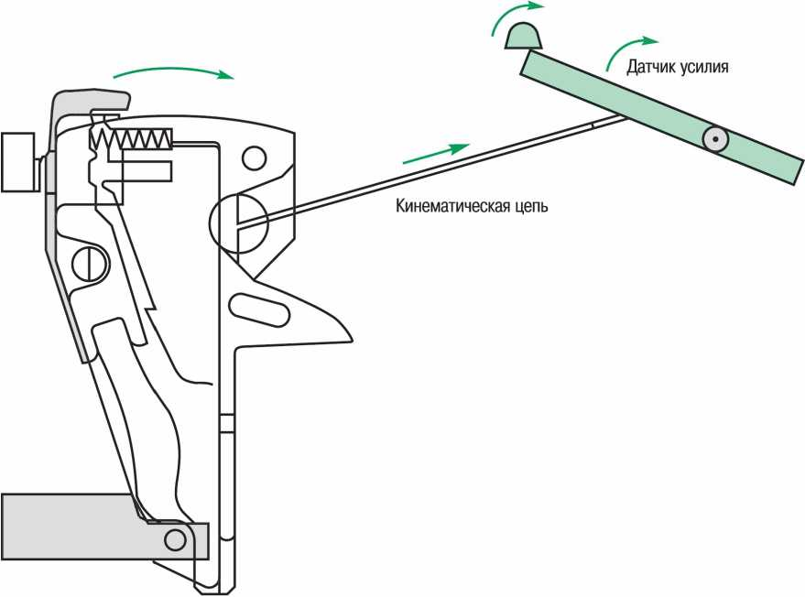

Рисунок 5. Кинематическая схема срабатывания автомата при токах КЗ.

По этой причине необходимо увеличивать силу отталкивания и обеспечивать выброс дуги в дугогасительную камеру. Для этого исполь­зуют U - образный контур тока для увеличения усилия отталкивания. Применение U - образного магнитного контура вокруг неподвижного кон­такта для концентрации силовых линий электромагнитного поля, позво­ляет обеспечить ранний, быстрый и энергичный выброс дуги в дугогаси­тельную камеру, данный контур представлен на рис.6..

При большом значении тока короткого замыкания контакты аппара­та слегка размыкаются, а U - образный магнитный контур способствует выбросу дуги в дугогасительную камеру. Дуга при этом вытягивается, что позволяет затем очень быстро отключить аварийный режим.

На рис.7 представлен принцип срабатывания автомата при данном способе.

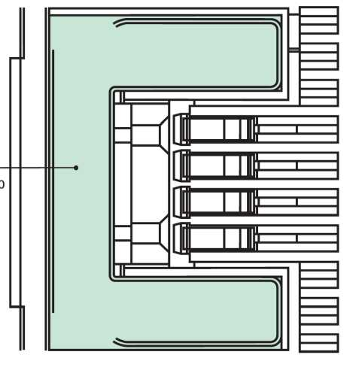

Рисунок 6 U - образный магнитный контур.

* 1. Автоматические выключатели в литом корпусе.

Автоматические выключатели в литом корпусе, как правило, явля­ются быстродействующими и выпускаются на токи 100 - 630 А.. Основ­ная задача - это снижение тепловых и электродинамических воздейст­вий на проводники (кабельные линии, сборные шины), а также на потре­бителей. Это достигается за счет токо-ограничения, т.е. путем отталки­вания контактов (подвижной части контакта от неподвижной), что позво­ляет отключать ток КЗ раньше, чем он достигнет своего ожидаемого ус­тановившегося значения.

Возможны следующие конструктивные исполнения:

о - с одинарным контуром отталкивания («одинарная петля»);

о - с двойным контуром отталкивания («двойная пет­ля»);

о - устройство с магнитным сердечником, которое толкает или тянет подвижный контакт.

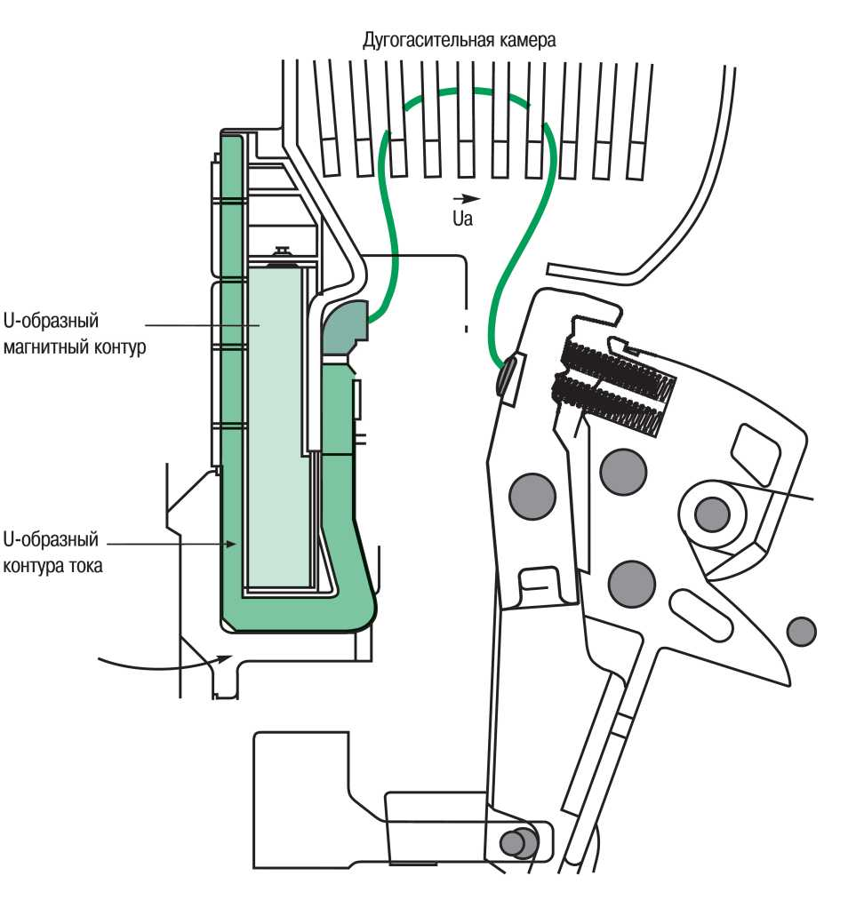

Рисунок 7 Кинематическая схема срабатывания автомата.

На рис. 8 представлен пример конструктивного исполнения конст­рукции контакта.

Эффект отталкивания контактов может быть усилен применением магнитной цепи:

о - пропорционально квадрату протекаемого тока (используется U - образная форма контакта);

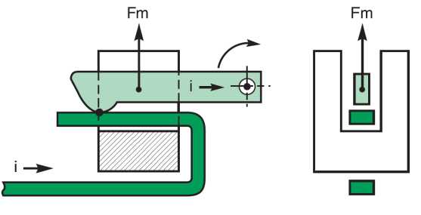

o - пропорционально производной по току, т.е. кру­тизне нарастания тока (di/dt), что особенно эффективно при больших значениях тока (при токах КЗ).

Рисунок 8 Пример отталкивания контакта.

Автоматические выключатели в литом корпусе были специально разра­ботаны для решения следующих задач:

о - для защиты отходящих линий промежуточного уровня;

о - для защиты электродвигателей.

В автоматических выключателях Compact NS применяется нова­торский принцип ограничения больших токов КЗ: рото-активное размы­кание рис.9.

Ограничение больших токов КЗ осуществляется за счет давления, которое создается энергией дуги.

Ниже приводится описание этого принципа:

о - Каждый полюс выключателя имеет изолирован­ную конструкцию в виде оболочки. Внутри нее при возник­новении тока КЗ подвижный контакт начинает поворачи­ваться за счет электромагнитных сил отталкивания между контактами. При этом создаются две последовательные ду­ги.

о - Пружинно - поршневой механизм использует дав­ление, которое создается энергией дуги. Когда давление достигает определенного порога (примерно при 25 !ном),происходит быстрое, «рефлексное» отключение спустя примерно 3 мс после отталкивания контактов.

о - Если давление не достигает этого порога, то его оказывается недостаточно для «рефлексного» отключения, но сопротивление двух последовательных дуг при этом ог­раничивает ток короткого замыкания.

о - Если ток КЗ достигает очень высоких значений, отключение происходит еще быстрее (1 мс). Это позволяет обеспечить наиболее эффективное токоограничение. Эле­менты, из которых изготовлен полюс, рассчитаны в соот­ветствии с размером выключателя. Кроме того, чем меньше номинальный ток выключателя, тем выше эффективность токоограничения.

о - При рото-актовном размыкании отключением дав­лением, газ возникающие в процессе горения дуги поступа­ет в накопительную камеру, где оказывают давление на поршень механизма отключения, тем самым, ускоряя про­цесс размыкания контактов.

Аппараты Compact NS благодаря вышеуказанным принципам име­ют исключительные токоограничивающие свойства, а также для этих вы­ключателей характерны широкие возможности по селективности. Токоо­граничение позволяет снизить отрицательные тепловые и электродина­мические нагрузки на элементы сети.

* 1. Модульные автоматические выключатели.

Модульные автоматические выключатели защищают непосредст­венно конечного потребителя. Таким образом, должна быть обеспечена селективность с вышестоящими защитами.

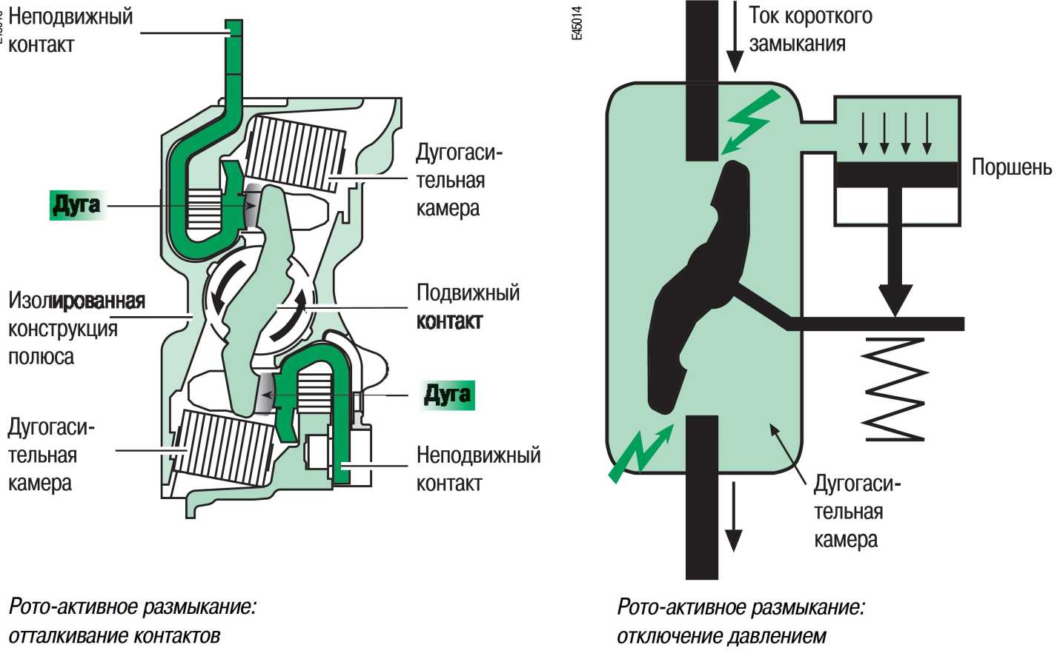

Рисунок 9 Принцип рото-активного размыкания.

Для этого уровня характерны малые значения токов короткого за­мыкания. Номинальные токи этих автоматов находятся в пределах 0,5 - 125 А.

Эти выключатели предназначены для защиты цепей конечного распределения, где необходимо ограничивать тепловые и электродина­мические воздействия как на проводники (кабели, устройства присоеди­нения), так и на потребителей.

Модульные автоматические выключатели позволяют удовлетво­рить вышеперечисленным требованиям.

Токоограничение модульных автоматических выключателей час­тично зависит от электромагнитного элемента (исполнительного меха­низма). После освобождения он воздействует (ударяет) по подвижному контакту, сообщая последнему изначально высокую скорость рис.10. Та­ким образом, напряжение дуги начинает развиваться рано и очень бы­стро.

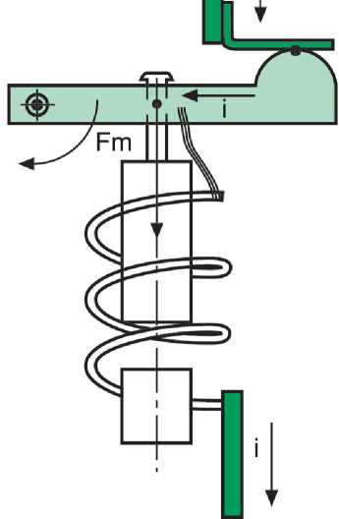

Автоматические выклю­чатели с меньшим номиналь­ным током имеют большее сопротивление полюса, кото­рое дополнительно способст­вует токоограничению.

Модульные автоматиче­ские выключатели предназна­чены для бытового примене­ния, а также для защиты вто­ричных цепей

1. Предохранители.

Плавкий предохранитель - это коммутационный аппарат однократ­ного действия, который при токе больше заданной величины размыкает электрическую цепь путем расплавления плавкой вставки, нагреваемой током.

Наиболее распространенные материалы плавких вставок - медь и цинк реже применяются свинец и серебро.

Отличаясь большим конструктивным разнообразием, предохрани­тели могут быть распределены на 3 типа.

о - открытая плавкая вставка в воздухе или в полой фарфоровой трубке; о - разборные;

о - засыпные.

Открытая плавкая вставка в воздухе может применяться для защи­ты от сверхтоков лишь в сетях с небольшими токами короткого замыка­ния. С увеличением токов К.З. растут размеры дуги, что приводит к пе­рекрытию между проводами.

Возможность перекрытия проводов в известной мере устраняется, если плавкую вставку поместить в фарфоровую трубку.

На рис. 11 представлен данный тип предохранителей.

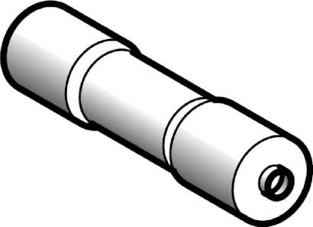

В разборном предохранителе рис.12, плавкая вставка 1 фигурной формы помещена в фибровую трубку 2, закрытую металлическими кол­паками 4. Детали 3 служат для присоединения предохранителей к элек­трической цепи. Эти предохранители удобны в эксплуатации, они легко разбираются и позволяют быстро заменить сгоревшую плавкую вставку. Дуга при этом горит в закрытом объеме, часть фибры при этом перехо­дит в газообразное состояние, что улучшает горение дуги.

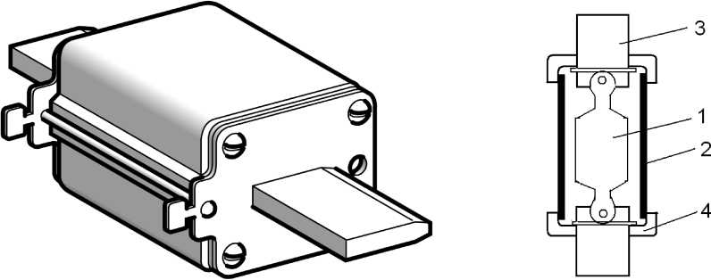

Рисунок 12 Разборной предохранитель

В засыпных предохранителях - ряд параллельно включенных плав­ких вставок размещены внутри изоляционной трубки с мелкозернистым наполнителем, в качестве которого обычно используется кварцевый пе­сок. Возникшая при плавлении вставок дуга соприкасается с зернами наполнителя, охлаждается, деионизируется и быстро гаснет.

Предохранители - выключатели.

На рис. 13 представлен внешний вид данных аппаратов.

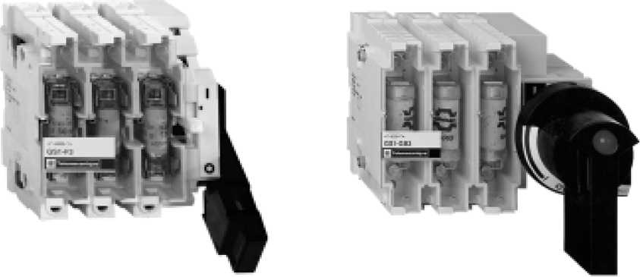

В последние время вместо рубильников и предохранителей как самостоятельных аппаратов применяются аппараты, которые объеди­няют функции рубильников и предохранителей. При этом разрывы цепи происходит в двух местах: на верхних и нижних контактах. Конструкция позволяет снимать предохранители и делать их замену.

Содержание отчета.

1. Название работы.
2. Цель и программа работы.
3. Рисунки 1, 9 поясняющие устройство и работу автоматического выключателя.
4. Рисунки 11, 12 13 изображающие внешний вид предохраните­лей.

**Лабораторное занятие №12**

**Тема работы:** Изучение конструкции и параметров разъединителей для внутренней и наружной установки.

**Цель работы:** Изучить конструкции и параметры разъединителей для внутренней и наружной установки.

1. Высоковольтные разъединители.

Разъединителем называется высоковольтный аппарат, предназна­ченный для отключения и включения участков электрических сетей под на­пряжением, но при отсутствии нагрузочного тока.

Разъединители обеспечивают видимый разрыв цепи, что позволяет персона­лу убедиться в возможности безопасного приближения к отсоединенным частям установки. На линиях электропередачи разъединители используют для разделения (секционирования) отдельных участков.

По роду установки различают разъединители для внутренней и наружной ус­тановки. Они могут изготавливаться без заземляющих ножей, с односторон­ним размещением и с двухсторонним размещением заземляющих ножей. Обычно разъединители изготавливаются в трехфазном исполнении. Разъединителями можно коммутировать токи холостого хода трансформато­ров 10 кВ мощностью до 400 кВА.

По сравнению с разъединителями для внутренней установки разъеди­нители для наружной установки имеют:

-увеличенное расстояние между фазами; -изоляторы с развитой поверх­ностью; -приспособление, предупреждающее обмерзание контактов; -повышенную механическую прочность изоляторов.

Маркировка разъединителей для наружной установки

РЛНДА-1-10/200 У1, Р - разъединитель, Л - линейный, Н- наружной уста­новки, Д - двухколонковый, А - с алюминиевыми ножами, 10 - для электро­установок с напряжением 10 кВ, 200 - допустимый ток через контакты, У - для умеренного климата, 1 - для работы на открытом воздухе.

Разъединители для внутренней установки с большими токами имеют по крайней мере две особенности: 1) подвижный контакт - нож выполняется из двух пластин; 2) на конце ножа устанавливают магнитные замки. Во вре­мя к.з. большой ток протекает по двум пластинам в одном направлении. Проводники с токами одного направления притягиваются, поэтому увеличи­вается прижатие подвижных контактов к стойкам. Магнитные замки - это ук­репленные стальные пластины. Пластины увеличивают напряженность маг­нитного поля вблизи размыкающих контактов и этим самым усиливается прижатие контактов при коротких замыканиях, когда от токов создаются большие магнитные поля.

Маркировка разъединителей для внутренней установки расшифровыва­ется следующим образом: РВЗ 10/400 - У3. Р- разъединитель, В - внутрен­ней установки, З - с заземляющими ножами, 10 - для электроустановок с на­пряжением 10 кВ, 400 - длительно допустимый рабочий ток через контакты, У - для умеренного климата, 3 - для внутренней установки.

Разъединители и заземляющие ножи управляются ручными приводами. Су­ществует определенное правило операций с разъединителями: включай бы­стро, а отключай медленно.

Заземляющие ножи соединяют все фазные токоведущие проводники через заземляющий проводник с заземлителем. Они длительно выдерживают токи трехфазного короткого замыкания.

Наряду со стационарными заземляющими ножами для безопасного вы­полнения работ используют переносные заземлители - закоротки.

1. Блокировки разъединителей

Вал разъединителя имеет механическую блокировку с валом зазем­ляющих ножей. Эта блокировка запрещает включение заземляющих ножей при включенном разъединителе и при

Кроме блокировки между заземляющими ножами и разъединителями существует блокировка между высоковольтными выключателями и разъеди­нителями. Ошибочное отключение разъединителями больших токов нагрузки приводит к тому, что между контактами разъединителя образуется дуга, и фазы перекрываются дугой. Этот аварийный режим приводит не только к порче оборудования, но и к травмированию обслуживающего персонала, ко­торый неправильно оперирует с разъединителями.

На подстанциях и на трансформаторных пунктах для исключения не­правильных действий с разъединителями устанавливают блокировку. Это специальный шифровой замок, который открывает привод разъединителя только в том случае, когда отключен выключатель цепи, в которой установ­лен разъединитель. Получили распространение замки механической систе­мы Г инодмана.

Покажем применение этой блокировки на примере цепи с одним вы­ключателем и с одним разъединителем. Обычно разъединитель и выключа­тель располагаются в разных отсеках распределительного устройства.

Замки штырьевого типа устанавливаются на приводах разъединителей, но эти замки имеют общий ключ. Обычно этот ключ стоит в замке привода выключателя. Его можно снять только тогда, когда выключатель отключен. Когда выклю­чатель включен - ключ не снимается. После отключения выключателя сни­мают ключ, идут к разъединителю и открывают замок. Штырь замка освобо­ждает вал привода разъединителя и им можно оперировать. К замкам сосед­них разъединителей ключ не подходит.

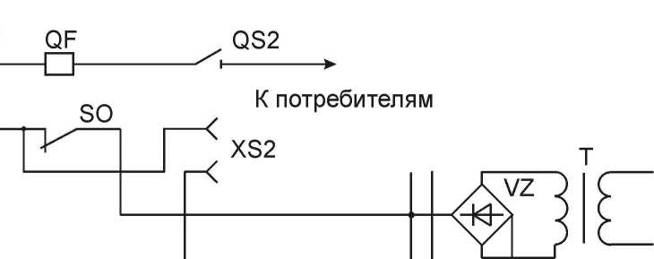

В сложных распределительных устройствах применяют электромаг­нитную блокировку (рис.3.1). Питание электромагнитной блокировки осу­ществляется от изолирующего трансформатора Т и выпрямительного моста VZ.

Шины

QS1

• 14

>

XS1

К другим присоединениям

Рисунок 3.1 - Схема электромагнитной блокировки разъединителей

Во включенном и отключенном состоянии валы приводов разъедините­лей фиксируются подпружиненными штырями из магнитного материала. Этот штырь вытаскивается электромагнитом и освобождает вал привода разъединителя. Электромагнит подключается к гнездам специальной розетки, в центре которой движется штырь блокировки. Питание на розетку подается от выпрямителя через вспомогательный контакт выключателя. При включен­ном выключателе цепь питания розеток разрывается, так как вспомогатель­ные контакты (блок - контакты) выключателя SQ разомкнуты. Поэтому опе­рировать разъединителями можно только при отключенном выключателе. После отключения выключателя дежурный персонал подходит с переносным электромагнитом - ключом к разъединителю, вставляет в розетку электро­магнит и вытаскивает штырь блокировки. После этого можно оперировать разъединителем.

**Лабораторное занятие № 13**

**Тема работы:** Изучение конструкции и параметров вакуумных выключателей

**Цель работы:** Изучить конструкции и параметры вакуумных выключателей

Порядок выполнения работы:

1. Изучить принцип работы вакуумного выключателя
2. Нарисовать принципиальную схему секционирующего пункта
3. Найти в натуре элементы ячейки выключателя
4. Разобраться с элементами схемы управления
5. Характеристика секционирующего пункта

Секционирующий пункт с вакуумным выключателем предназначен для разделения сети 10 кВ в случае повреждения какого-либо участка (рис.7.1). Секционирующий пункт устанавливается также в тех случаях, когда невоз­можно обеспечить необходимую чувствительность релейной защиты голов­ного выключателя к удаленным токам к.з.

Пункт содержит шкаф с вакуумным выключателем, с двух сторон вы­ключателя установлены разъединители для создания видимого разрыва при производстве ремонтных работ с выключателем. В реальной сети использу­ются разъединители для наружной установки, в лаборатории с целью сокра­щения места расположения пункта использованы разъединители РВ-10-400 на номинальное напряжение 10 кВ для внутренней установки. Безопасность выполнения ремонтных работ обеспечивается заземляющими ножами, уста­новленными на разъединителях.

Отличительной особенностью шкафов и распределительных устройств с вакуумными выключателями являются их сравнительно небольшие габарит­ные размеры и масса, что объясняется компактностью дугогасительных ка­мер вакуумных выключателей. Распредустройства с вакуумными выключа­телями могут быть как выкатного, так и стационарного исполнения. В лабо­ратории используется ячейка стационарного исполнения.

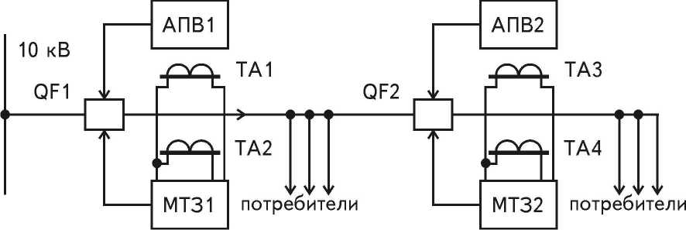

Рисунок 7.1 Установка секционирующего пункта в сети

Шкаф распредустройства стационарного исполнения представлен на рис.7.2.

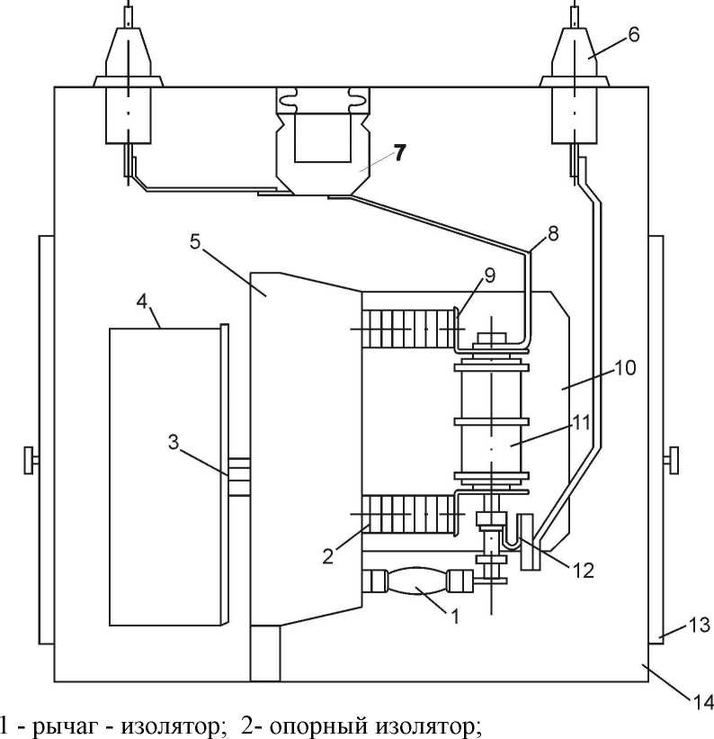

3 - тяга электромагнитного привода;

4- отсек привода и релейной защиты; 5- рама;

6 - проходной изолятор; 7 - трансформатор тока; 8 - шина;

9-кронштей крепления камеры; 10 - изоляционный барьер;

11 -вакуумная камера; 12 - шины с гибким токоотводом;

13 - люк; 14 - отсек выключателя.

Рисунок 7.2 -Стационарный шкаф с вакуумным выключателем.

Вакуумный выключатель смонтирован на неподвижной раме 5 и раз­мещен в корпусе шкафа. Шкаф имеет два отсека: отсек выключателя и отсек управления и защиты 4. В таком шкафу не обеспечивается взаимозаменяе­мость оборудования при авариях, усложняются эксплуатация и монтаж по сравнению с выкатными тележками. Но распредустройства стационарного исполнения требуют меньшей площади, нет необходимости в месте для вы­катывания тележек в ремонтное положение.

Шкафы с вакуумными выключателями стационарного исполнения ши­роко используются не только в сельской энергетике, но и в распредустройст- вах мощных экскаваторов, роторных комплексов, нефтебуровых установках Выбор вакуумного выключателя производится по номинальному току, номинальному напряжению, отключающей способности (табл.7.1).

Таблица 7.1-Техническая характеристика выключателя ВВТЭ-10-10УХ2

|  |  |
| --- | --- |
| Номинальное напряжение, кВ | 10 |
| Номинальный ток, А | 630 |
| Ток отключения, кА | 10 |
| Предельное время протекания тока к.з., с | 3 |
| Время отключения выключателя, с | 0,05 |
| Ресурс циклов: отключено - включено | 20000 |
| Допустимый ударный ток, кА | 25 |

В установке использован вакуумный выключатель ВВТЭ-10-10УХ2, предназначенный для установки в закрытых помещениях. Расшифровка обо­значения: В -выключатель, В -вакуумный, Т- транспортный, Э - с электро­магнитным приводом, 10-номинальное напряжение, 10-номинальный ток от­ключения в кА.

1. Принцип гашения дуги в вакуумном выключателе

Вакуумные выключатели имеют вакуумные дугогасительные камеры, по одной на каждую фазу. В этих камерах происходят процессы замыкания и размыкания цепи. В камерах обеспечивается глубокий вакуум, характеризуе-

2 4

мый давлением остаточных газов 10 -10 Па.

Принцип действия вакуумных дугогасительных камер основан на гаше­нии электрической дуги в вакууме. В этих дугогасительных камерах реали­зуются два свойства вакуумных промежутков: высокая электрическая проч­ность (выше, чем у трансформаторного масла) и высокая дугогасительная способность.

В глубоком вакууме дугогасительной камеры длины свободных пробе­гов молекул и электронов составляют десятки и сотни метров, т.е, во много раз больше, чем расстояние между контактами выключателя. Ударная иони­зация в вакуумном промежутке практически отсутствует, поэтому этот про­межуток не может служить источником заряженных частиц. Заряженные частицы могут появиться только с поверхностей контактов и других частей дугогасительной камеры (рис.7.3).

1,5 - токовводы; 2 - неподвижный кон­такт; 3 - подвижный контакт;

4 - сильфон; 6 - металлические флян­цы;

1. - корпус из изоляционного материала;
2. - экран.

Рисунок 7.3 - Устройство вакуумной камеры

Процесс отключения происходит следующим образом. При размыкании контактов 2 и 3 количество контактных точек между ними уменьшается, а плотность тока, протекающего через них, растет. В результате этого на за­вершающей стадии размыкания происходит расплавление и испарение мате­риала контактов. В парах металла возникает электрический разряд, перехо­дящий в дуговую стадию. Благодаря низкому давлению в камере, вокруг кон­тактов происходит интенсивная диффузия (деионизация) дугового столба и дуга гаснет. Частицы испарившегося металла контактов оседают на поверх­ности дугогасительной камеры. При этом быстро, со скоростью 5...50 кВ/мкс. Восстанавливается электрическая прочность между контактами. Скорость восстановления электрической прочности в вакуумных выключателях выше, чем у других типов выключателей. В процессе изготовления камеры, чтобы удалить газ с внутренней поверхности камеры, ее подвергают длительной де­газации в вакууме при температуре несколько сотен градусов Цельсия и без- масляной вакуумной откачке. Применяются также тренировочные отключе­ния тока. Благодаря этому поверхности камеры не выделяют газа в объем и, более того, отсасывают небольшие количества газа, образующегося при го­рении дуги во время работы выключателя.

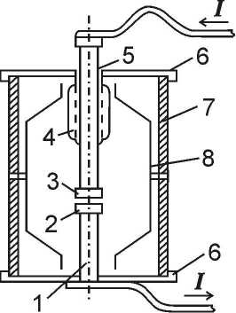

Материал контактов оказывает большое влияние на характеристики вы­ключателя. В настоящее время применяют сплавы меди с небольшим коли­чеством висмута, железа и бора. Эти сплавы отличаются более высокой элек- тро- и теплопроводностью по сравнению с ранее применявшимися тугоплав­кими материалами, например вольфрамом.

При использовании тугоплавких материалов для контактов в газообраз­ное состояние переходит меньшее количество вещества, поэтому дуговой столб распадается быстрее. Однако в этом случае при отключении малых то­ков, погашение дуги возможно при токе до момента перехода тока через нуль. Происходит срез тока, что вызывает перенапряжение на оборудовании и может привести к нежелательным последствиям. Поэтому в настоящее время применяют сплавы меди в качестве материала контактов, чтобы пре­дотвратить перенапряжения в отключаемой цепи. А для защиты изоляцион­ных поверхностей камеры от загрязнения продуктами эрозии контактов ус­танавливают специальные экраны 8. Так как контакты находятся в глубоком вакууме, они не окисляются, благодаря чему достигается высокая износо­стойкость контактов. Они работают без обслуживание в течение всего срока службы камеры.

Благодаря высокой электрической прочности вакуумных промежутков ход подвижных контактов невелик, в пределах 10...20 мм. Хотя, например, ход контактов у маломасляных выключателей с теми же параметрами, что и у вакуумных выключателей, по крайней мере в 10 раз больше (около 200 мм у выключателей типа ВМП-10).

Характеристики вакуумных выключателей определяются работой кон­тактной системы. При коммутациях происходит эрозия контактных поверх­ностей. Она тем больше, чем больше отключаемый ток, длительность гаше­ния дуги, ниже температура плавления материала контактов и хуже теплоот­вод.

Чтобы быстрее погасить дугу, необходима высокая скорость движения подвижного контакта при отключении и включении. Такая необходимость при включении вызвана тем, что при сближении контактов перед замыкани­ем происходит пробой межконтактного промежутка с переходом в дугу так­же, как и при отключении. При медленном сближении контактов тепловыде­ление увеличивается, может возникнуть оплавление контактов. По этой при­чине нежелательна вибрация контактов после замыкания, так называемый дребезг контактов.

Достаточно большое сжатие контактов в замкнутом состоянии устраня­ет дребезг и способствует уменьшению межконтактного электрического со­противления.

В течение всего срока службы выключателя должен быть обеспечен высокий уровень вакуума. Практически дугогасительная камера должна быть абсолютно герметичной. Поэтому для соединений элементов камеры приме­няются только сварка или пайка твердым припоем. Герметичность камеры при перемещении подвижного контакта обеспечивается сильфоном 4, кото­рый вакуумно - плотно связан с токовводом 5 подвижного контакта и флан­цем 6 камеры.

1. Трансформатор собственных нужд

Над шкафом с вакуумным выключателем размещен однофазный трансформатор собственных нужд ячейки типа ОМ 2\*0,63 /10 с 6-й группой соединения обмоток. Трансформатор в одном баке содержит две независи­мые активные части (магнитопроводы с первичными и вторичными обмот­ками) (рис.7.4). Каждая вторичная обмотка имеет выводы для ступенчатого регулирования напряжения. С выводов а-х1 и в-у1 снимается напряжение 100 В, с выводов а-х2 и в-у2 - 230-5% В; с выводов а-х и в-у - 230 В; с выводов а- х3 и в-у3 - 230+5% В;

Обмотки высокого напряжения не имеют регулировочных отпаек и подключаются с одной стороны выключателя к напряжению UAB , а с другой стороны выключателя - к напряжению UBC . Трансформатор собственных нужд служит для питания цепей управления выключателем и цепей автома­тики. В цепях питания цепей управления предусмотрен двухполюсный авто­матический выключатель типа АП-50 с номинальным током на 10 А. В нор­мальном режиме питание цепей управления осуществляется от одной поло­вины трансформатора. В случае исчезновения напряжения основного источ­ника происходит переключение питания от другой половины трансформато­ра.

1. Управление, релейная защита и автоматика секционирующегопункта

Для контроля за режимом нагрузки в ячейке устанавливаются транс­форматоры тока в двух фазах. Трансформаторы тока устанавливают в край­них фазах ячейки, но обязательно в одноименных фазах во всех ячейках под­станции. Такая установка позволяет ликвидировать двойные замыкания на землю. К трансформаторам тока подключаются токовые реле и промежуточ­ный трансформатор, обеспечивающий питание цепей защиты при близких к.з., когда напряжение трансформатора собственных нужд снижается.

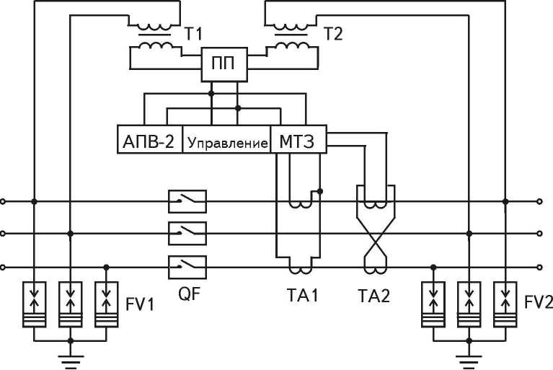

QF - вакуумный выключатель; ТА1, ТА2 - трансформатор тока ТПЛ-10; FV1...FV6 - вентильные разрядники; Т1, Т2 - трансформатор собственных нужд; АПВ-2 - двухкратное автоматическое повторное включение; МТЗ- максимальная токовая защита; ПП - переключатель питания.

Рисунок 7.4 - Принципиальная схема секционирующего пункта с вакуумным выключателем.

Поддержание температурного режима в релейном отсеке осуществля­ется эмалированными резисторами, которые управляются магнитным пуска­телем, управляемым термореле.

В схеме предусмотрено местное управление выключателем от трансформа­тора собственных нужд. Для этого на боковой стенке шкафа располагаются кнопки «включения» и «отключения». Количество отключений выключателя фиксируется счетчиком типа А-440.

Релейная защита ячейки представлена токовой отсечкой и максималь­ной токовой защитой с выдержкой времени. После срабатывания защиты за­пускается двухкратное автоматическое повторное включение (АПВ-2), по­строенное на реле РП-258.

Контрольные вопросы

1. Преимущества вакуумных выключателей перед масляными.
2. Как определяется в ячейке количество отключений выключателя?
3. Принцип гашения дуги в вакуумных выключателях.
4. Почему в качестве контактов выключателя используют сплавы меди?

5.Чем управляется выключатель?

1. Для чего используется в ячейке трансформатор собственных нужд?
2. В каких цепях используются две вторичные обмотки трансформаторов то­ка?
3. Для чего установлено АПВ-2?
4. Чем защищается ячейка от перенапряжений?
5. Как обеспечить безопасное производство работ в шкафу выключателя?
6. Что происходит в ячейке включенного секционирующего выключателя при двухфазном к.з. на линии?
7. Чем обеспечивается вакуум в дугогасительной камере при движении кон­тактов?

**Лабораторное занятие № 14**

**Тема работы:** Изучение конструкции, параметров измерительных трансформаторов тока для внутренней и наружной установки. Изучение конструкции, параметров измерительных трансформаторов напряжения.

**Цель работы:** Изучить конструкции, параметров измерительных трансформаторов тока для внутренней и наружной установки. Изучить конструкции, параметры измерительных трансформаторов напряжения.

**Измерительные трансформаторы напряжения**

1. Порядок проведения работы
2. Изучить конструкцию трансформаторов напряжения, используя

имеющиеся в лаборатории образцы и плакаты.

1. Изучить область применения различных серий трансформаторов

напряжения.

1. Изучить схемы соединения трансформаторов напряжения.
2. Подготовить отчет по работе.
3. Ответить на вопросы преподавателя.
4. Основные положения

Трансформатор напряжения (ТН) предназначен для измерения высокого напряжения с помощью стандартных измерительных приборов, а также для отде­ления цепей измерения и защиты от первичных цепей высокого напряжения, обеспечивая тем самым безопасность обслуживающего персонала. Первичную обмотку ТН включают параллельно в цепь измеряемого напряжения. К вторичной цепи приборы подключаются также параллельно (рисунок 1).

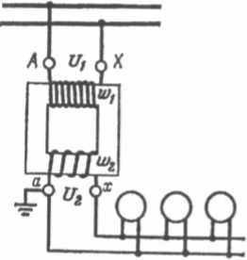

Номинальные первичные напряжения ТН стандартизированы в соответствии со шкалой номинальных линейных напряжений сетей. Исключение составляют однофазные ТН,

предназначенные для включения в звезду с заземленной нейтралью первичной обмотки, для которых в качестве номинальных первичных напря­жений приняты фазные напряжения сетей, например 35000/л/3 или 220000/V3В. Номинальные вторичные напряжения основных вторичных обмоток ТН установ- Рисунок 1 - Схема устройст- лены равными 100 или 100/V3В. Напряжение U1 ва измерительн°го транс- измеряемое с помощью ТН, определяют умножением ф°Рмат°Ра напряжения вторичного напряжения U2 на номинальный

коэффициент трансформации, т.е. U1 = U2 Кном.

Источником погрешности ТН являются падения напряжения в сопротив­лениях первичной и вторичной обмоток, определяющиеся их потоками рассеяния и активными потерями. Падение напряжения тем больше, чем больше вторичнаянагрузка (количество параллельно включенных приборов). Таким образом, для ТН рабочим режимом будет являться режим, близким к холостому ходу.

По конструкции различают трехфазные и однофазные трансформаторы. Трехфазные трансформаторы напряжения применяются при напряжении до 20 кВ, однофазные на любые напряжения. По типу изоляции трансформаторы могут быть сухими, масляными и с литой изоляцией.

Обмотки сухих трансформаторов выполняются проводом ПЭЛ, а изоляци­ей между обмотками служит электрокартон. Такие трансформаторы применяются в установках до 1000 В (НОС-0,5 — трансформатор напряжения однофазный, су­хой, на 0,5 кВ).

Трансформаторы напряжения с масляной изоляцией применяются на на­пряжение 6 — 1150 кВ в закрытых и открытых распределительных устройствах. В этих трансформаторах обмотки и магнитопровод залиты маслом, которое служит для изоляции и охлаждения.

Основные задачи, которые должны быть решены при конструировании трансформатора напряжения, помимо точности измерения заключаются в создании надежной изоляции, способной противостоять перенапряжениям, обеспечении ми­нимальных размеров и массы, безаварийной работы с минимальным уходом.

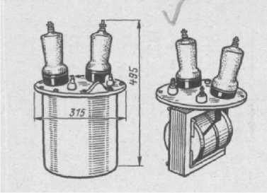

Ранее трансформаторы для номинального напряжения 6 — 35 кВ выполняли с бу­мажной изоляцией, погруженной в масло. В качестве примера можно указать на трансформатор НОМ-10 (трансформатор напряжения однофазный масляный, 10 кВ,

рисунок 2), Он имеет значительные размеры и массу: его высота составляет 495 мм и масса 36 кг. По мере повышения напряжения размеры, масса и стоимость трансформаторов такой кон­струкции быстро увеличиваются. Чтобы устра­нить эти недостатки, необходимо изменить конструкцию трансформатора.

Более совершенной является конструкция с Рисунок2-Однофазныйтрансформатор применением однородной изоляции из бумаги, напряжения типа НОМ. пропитанной маслом, похожую на изоляцию

маслонаполненного кабеля. Масляные каналы устранены. Это позволило резко уменьшить изоляционные расстояния, размеры магнитопровода и кожуха. Изоляция вводов является продолжением изоляции обмот­ки и входит в фарфор изоляторов. Масло в изоляторах сообщается с маслом в кожухе. Воздушное пространство под крышкой отсутствует. Количество масла резко умень­шено. На рисунке 3, а показан внешний вид однофазного трансформатора типа НОМ- 35-66, 35000/100 В, предназначенного для измерения линейного напряжения, а на рис. 3,6 — трансформатора типа ЗНОМ-35 для измерения напряжения между прово­дом и землей. Трансформатор имеет один ввод, изолированный на полное напря­жение. Конец обмотки присоединен к заземленному кожуху.

-Следует отличать однофазные двухобмоточные трансформаторы НОМ-6, НОМ- 10, НОМ-15, НОМ-35 от однофазных трехобмоточных ЗНОМ-15, ЗНОМ-20, ЗНОМ-35 (рисунок 3).

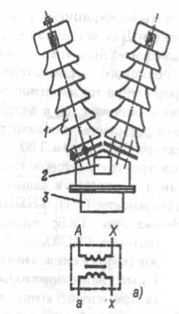

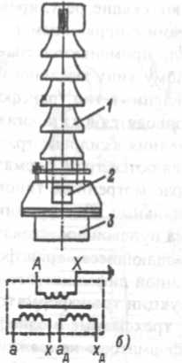

а- типа НОМ-35; б - типа ЗНОМ-35; 1 - ввод высокого напряжения; 2 — коробка

вводов НН; 3 — бак Рисунок 3 - Трансформаторы напряжения однофазные масляные

Схема соединения обмоток первых показана на рисунке 3,а. Такие транс­форматоры имеют два ввода ВН и два ввода НН. Их можно соединить по схеме открытого треугольника, звезды и треугольника. У трансформатора второго типа (рисунок 3,б) один конец обмотки ВН заземлен, единственный ввод ВН располо­жен на крышке, а вводы НН - на боковой стенке бака. Обмотка ВН рассчитана на фазное напряжение, основная обмотка НН — на 100/V3 В, дополнительная об­мотка — на 100/3 В. Такие трансформаторы называются заземляемыми и соеди­няются по схеме, показанной на рисунке 4.

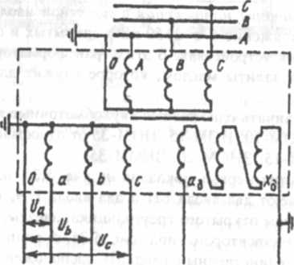

Рисунок 4 -. Схемы соеди­нения обмоток трансформа­торов напряжения

Трансформаторы типов ЗНОМ-15, ЗНОМ-20, ЗНОМ-24 устанавливаются в комплектных шинопроводах мощных генераторов. Для уменьшения потерь от намагничивания их баки выполняются из немагнитной стали.

На рисунке 5 показана установка такого трансформатора в комплектном токопроводе. Трансформатор с помощью ножевого контакта 3, расположенного на вводе ВН, присоединяется к пружинящим контактам, закрепленным на токопроводе 1, закрытом экраном 2. К патрубку 5 со смотровыми люками 4 болтами 6 при­креплена крышка трансформаторов. Таким образом, ввод ВН трансформатора находится в закрытом отростке экрана токопровода. Зажимы обмоток НН выведены на боковую стенку бака и закрываются отдельным кожу­хом.

Трехфазные масляные трансформаторы типа НТМИ имеют пятистержневой магнитопровод и три обмотки, соединенные по схеме, показанной на рисунке 4. Такие трансформаторы предназначены для присоединения приборов контроля изоляции и в настоящее время уже не используются.

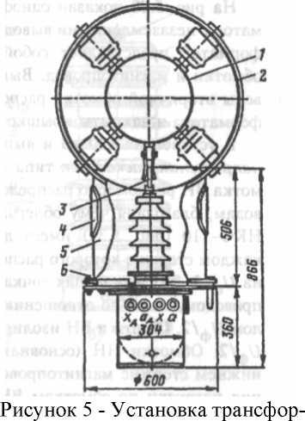

Массовое применение нашли трансформаторы напряжения с литой изоляцией. Эти трансформаторы имеют небольшую массу, могут устанавливаться в любом положении,

пожаробезопасны.

На рисунке 6 показан однофазный двухобмоточный трансформатор с незаземлен- ными выводами типа НОЛ.08-6 на 6 кВ. Транс­форматор представляет собой литой блок матора напряжения ЗНОМ-20 в (рисунок 7), в который залиты обмотки и комплектном токопроводе. магнитопровод. Выводы первичной обмотки А, X,

токопРов°Де- выводы вторичной обмотки

расположены на переднем торце трансформатора и закрыты крышкой. Трансфор­маторы серии НОЛ.08 предназначены для замены НОМ-6 и НОМ-10.

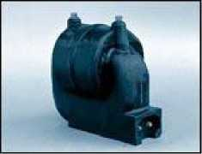

Рисунок 6

Трансформатор предназначен для установки в комплектные распредели­тельные устройства (КРУ) или закрытые распределитель­ные устройства (ЗРУ) и служит для питания электрических измерительных приборов, цепей защиты и сигнализации в электроустановках переменного тока частоты 50 и 60 Гц. Трансформатор

предназначен для эксплуатации при условиях:

* высота установки над уровнем моря не более 1000

м;

* температура окружающего воздуха: нижнее значе­ние - минус 45°С, верхнее + 60°С;
* относительная влажность воздуха 100 % при 35°С;
* окружающая среда невзрывоопасная, не содержащая агрессивных газов и паров в концентрациях, разрушающих металлы и изоляцию,
* отсутствие непосредственного воздействия солнечной радиации;
* рабочее положение в пространстве - любое.

Технические характеристики приведены в таблице 1.

Таблица!

Технические характеристики приведены в таблице 1.

Таблица!

|  |  |  |  |
| --- | --- | --- | --- |
| Наименование па­раметра | Нормы для типов | | |
| НОЛ.08-6УТ | | НОЛ.08-10УТ |
| Класс напряжения, кВ | 3 | 6 | 10 |
| Наибольшее рабо­чее напряжение, кВ | 3,6 | 7,2 | 12 |
| Номинальное на­пряжение первич­ной обмотки, В | 3000  3300 | 6000  6300  6600  6900 | 10000  11000 |
| Номинальное на­пряжение вторич­ной обмотки, В | 100 или 110 | | |
| Номинальная час­тота, Гц | 50 или 60 | | |
| Номинальная мощ­ность, В А, в классе точности: |  | | |
| 0,2 | 15 | 30 | 50 |
| 0,5 | 30 | 50 | 75 |
| 1,0 | 50 | 75 | 150 |
| 3,0 | 75 | 200 | 300 |
| Предельная мощ­ность вне класса точности, В А | 150 | 400 | 630 |
| Группа соединения обмоток | 1/1-0 | | |
| Масса, кг | 26,5±1,5 |  | 28,5±1,5 |

Примечание: У трансформаторов с номинальным напряжением первич­ной обмотки 6600 и 11000 В номинальное напряжение вторичной обмотки 110 В. Трансформаторы класса точности 0,2 изготовляются только с номинальным на­пряжением вторичной обмотки 100 В.

|  |  |
| --- | --- |
| Тип трансформатора | Д. мм |
| НОЛ.08-6УГ2 | 188±3 |
| НОЛ 08-10УТ2 | 212±3 |

Схема трансформатора

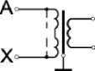

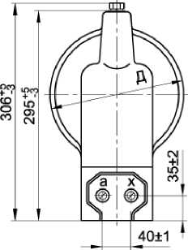

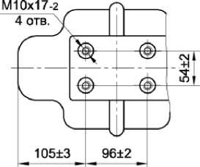

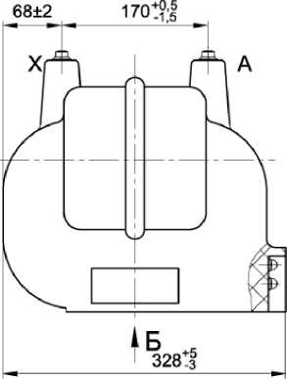

Рисунок 7

Заземляемые трансформаторы напряжения серии ЗНОЛ.06 (рисунок 8) имеют пять исполнений по номинальному напряжению: 6, 10, 15, 20 и 24 кВ. Магнитопровод в них ленточный, разрезной, С-образный, что позволило увели­чить класс точности до 0,2. Трансформаторы ЗНОЛ.06 предназначены для уста­новки в КРУ и комплектных токопроводах турбогенераторов вместо масляных трансформаторов НТМИ и ЗНОМ. Он

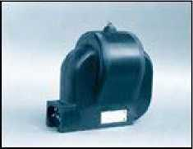

служит для питания цепей измерения, автоматики, сигнализации и защиты в электрических установках пере­менного тока частоты 50 и 60 Гц в сетях с изолированной нейтралью. Допускается длительная эксплуата-ция транс­форматоров как силовых. При этом мощность, отдаваемая трансформатором, не должна превышать предельную мощ- Рисунок 8 ность, и нагрузка должна подключаться к основной вторичной обмотке.

Трансформаторы изготавливаются в климатическом исполнении "У" и "Т" категории размещения 3 по ГОСТ 15150, предназначены для эксплуатации при условиях:

* высота установки над уровнем моря не более 1000 м;
* температура окружающего воздуха с учетом превышения температуры воздуха в токопроводе или КРУ при нагрузке трансформаторов предельной мощ­ностью:
* для исполнения УЗ - от минус 45 до плюс 50°С,

- для исполнения ТЗ - от минус 10 до плюс 55°С.

Примечание

Окружающая среда невзрывоопасная, не содержащая агрессивных газов и паров в концентрациях, разрушающих металлы и изоляцию. Отсутствие непо­средственного воздействия солнечной радиации. Рабочее положение в простран­стве - любое.

Таблица 2 - Технические данные

|  |  |  |  |  |  |  |
| --- | --- | --- | --- | --- | --- | --- |
| Наименование парамет­ра | Нормы для типов | | | | | |
| ЗНОЛ.06-6УЗ | | ЗНОЛ.06-  10УЗ | ЗНОЛ.06-  15УЗ | ЗНОЛ.06-  20УЗ | ЗНОЛ.06-24УЗ |
| ЗНОЛ.06-6ТЗ | | ЗНОЛ.06-  10ТЗ | ЗНОЛ.06-  15ТЗ | ЗНОЛ.06-  20ТЗ | ЗНОЛ.06-24ТЗ |
| Класс напряжения, кВ | 3 | 6 | 10 | 15 | 20 | 24 |
| Наибольшее рабочее на­пряжение, кВ | 3,6 | 7,2 | 12 | 17,5 | 24 | 26,5 |
| Номинальное напряже­ние первичной обмотки, В | 3000/П3  3300/П3 | 6000/П3  6300/П3  6600/П3  6900/П3 | 10000/П3  11000/П3 | 13800/П3  15750/П3 | 18000/П3  20000/П3 | 24000/П3 |
| Номинальное напряже­ние осн, вторичной об­мотки, В | 100/П3 | | | | | |
| Номинальное наряжение доп. вторичной обмотки, В | 100/3 или 100 | | | | | |
| Номинальная мощность, В ПА, в классе точности: |  | | | | | |
| 0,2 | 15 | 30 | 50 | | | |
| 0,5 | 30 | 50 | 75 | | | |
| 1,0 | 50 | 75 | 150 | | | |
| 3,0 | 150 | 200 | 300 | | | |
| Номинальная мощность доп. вторичной обмотки в классе точности 3, В ПА | 150 | 200 | 300 | | | |
| Предельная мощность вне класса точности, ВПА | 250 | 400 | 630 | | | |
| Группа соединения обмо­ток | 1/1/1-0-0 | | | | | |

Трехфазная антирезонансная группа трансформаторов напряжения ЗхЗ- НОЛ.06-6 И ЗхЗНОЛ.06-10 (рисунок 9)

предназначена для установки в комплектные распределительные устройства (КРУ) или закрытые распреде-лительные устройства (ЗРУ) и служит для питания электрических измерительных приборов, цепей защиты и сигнализации в элек­троустановках переменного тока частоты 50 или 60 Гц. Устойчива к феррорезо­нансу и (или) воздействию перемежающейся дуги в случае замыкания одной из фаз сети на землю. Трехфазная группа предназначена для эксплуатации при усло­виях:

* высота установки над уровнем моря не более 1000 м; - температура окружающего воздуха с учетом превышения температуры воздуха в КРУ при нагрузке трансформаторов предельной мощностью: для исполнения "УЗ" - от минус 45 до плюс 50° С; для исполнения "ТЗ" - от минус 10 до плюс 55° С;
* относительная влажность воздуха не более 98% при 25° С для исполне­ния "УЗ" и при 35° С для исполнения "ТЗ";
* окружающая среда невзрывоопасная, не содержащая агрессивных газов и паров в концентрациях, разрушающих металлы и изоляцию;
* отсутствие непосредственного воздействия солнечной радиации;
* рабочее положение в пространстве - любое.

Технические данные этих трансформаторов приведены в таблице 3. Таблице 3

|  |  |  |
| --- | --- | --- |
| Класс напряжения, кВ | 6 | 10 |
| Наибольшее рабочее напряжение, кВ | 7,2 | 12 |
| Номинальное линейное напряжение | 6000, 6300 | 10000, |
| на выводах первичной обмотки, В | 6600, 6900 | 11000 |
| Напряжение на выводах разомкнутого тре­угольника дополнительных вторичных обмо­ток: |  | |
| Номинальное линейное напряжение навыводах основной вторичной обмотки, В | 100 | |
| при симметричном режиме работы сети, В, не более | 3 | |
| при замыкании одной из фаз сети на землю, В | от 90 до 110 | |
| Мощность нагрузки на выводах разомкнутого треугольника дополнительной вторичной об­мотки при напряжении 100 В и коэффициенте мощности нагрузки 0,8 (характер нагрузки ин­дуктивный), В ПА | 200 | 300 |

Продолжение таблицы 3

|  |  |  |  |  |  |  |
| --- | --- | --- | --- | --- | --- | --- |
| Схема группы и соединения обмток трехфаз­ной группы Номинальная частота, Гц | | 50 или 60 | | | | |
| Масса, кг | | 93 | | | 99 | |
| Тип резисторов R | Норма для типа | | | | | |
| Кол. шт. | | 3х3НОЛ.06-6  У3(Т3) | | 3х3НОЛ.06-10  У3(Т3) | |
| Ом | Вт | Ом | Вт |
| C5-35B 3±5% кОм, 100 Вт | 3 | | 1000 | 300 | - | 0 |
| С5-35В 2,4±5% кОм, 100 Вт | 3 | | - | - | 800 | 300 |

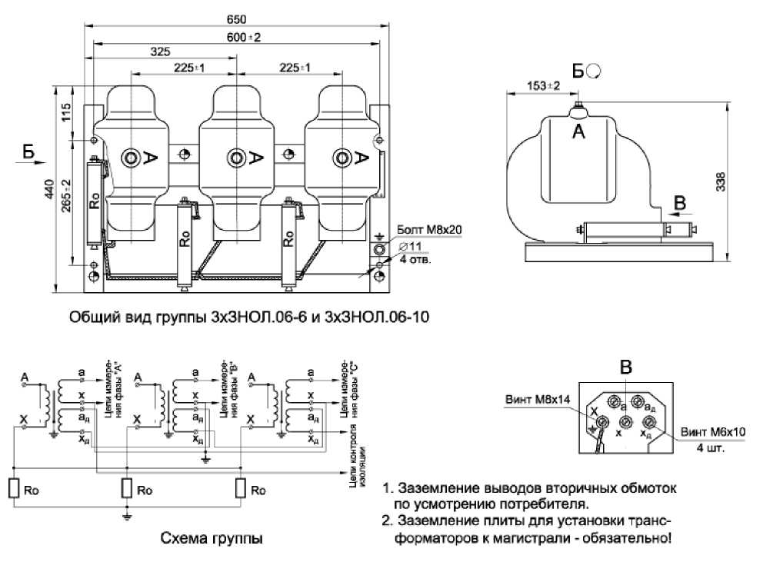

Рисунок 9

Для питания электрических измерительных приборов, цепей за­щиты и сигнализации в электроустановках напряжением 35 кВ применяются заземляемые трансформаторы напряжения ЗНОЛ- 35Б УХЛ 1 и ЗНОЛ-35Б Т1(рисунок 10)

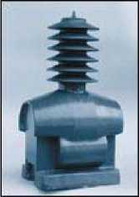

Значения температуры воздуха при эксплуатации - от минус 60°С до плюс 40°С с относительной влажностью воздуха 100% при 25°С для исполнения "УХЛ 1" и от минус 10°С до

плюс 55°С с относительной влажностью воздуха 100% Рисунок10 при 35°С для исполнения "Т1".

Технические данные этих ИТН приведены в таблице 4.

Таблица 4

|  |  |  |  |
| --- | --- | --- | --- |
| Наименование параметров | Нормы для источников | | |
| Номинальное напряжение первичной обмотки, В | 35000/П3 | 27500 | 27500 |
| Номинальное напряжение основной вторичной обмотки, В | 10О/ПЗ | 100 | 100-127-230 |
| Номинальное напряжение дополни­тельной вторичной обмотки, В | 100/3 | 127 |  |
| Номинальная мощность основной и вторичной обмотки, ВП А в классе точ­ности 0,5 1 3 | 150  300  600 | 150  300  600 | 150  300  600 |
| Номинальная мощность дополнитель­ной вторичной обмотки, В ПА, в классе точности 3 | 100/3 | 400 (вне клас­са точности) | 400 (вне клас­са точности) |
| Предельная мощность вне класса точ­ности, ВП А | 1000 | 1000 | 1000 |
| Схема и группа соединения оомоток | 1/1/1-0-0 | 1/1/1-0-0 | 1/1-0 |
| Вид изоляции | литая | литая | Литая |
| Масса, кг | 110 max | 110 max | 110 max |
| Схема трансформатора | Рис. 12 | Рис.12 | Рис 13 |

Присоединительные размеры трансформатора приведены на рисунке 11, а схе­мы соединения обмоток на рисунках 12 и 13

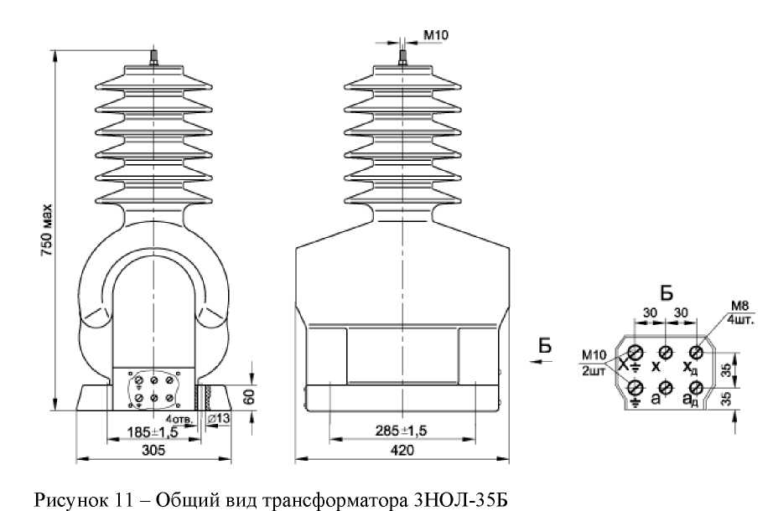

В установках 11О кВ и выше применяются трансформаторы напряжения каскадного типа НКФ. В этих трансформаторах обмотка ВН равномерно распределяется по нескольким магнитопроводам, благодаря чему облегчается ее изоляция. Трансформатор НКФ-110

(рисунок 14) имеет

двухстержневой магнитопровод, на каждом стержне которого расположена обмотка ВН, рас­считанная на Цф /2. Так как общая точка обмотки ВН соединена с магнитопрово- дом, то он по отношению к земле находится под потенциалом Цф /2. Обмотки

*Фаза А*

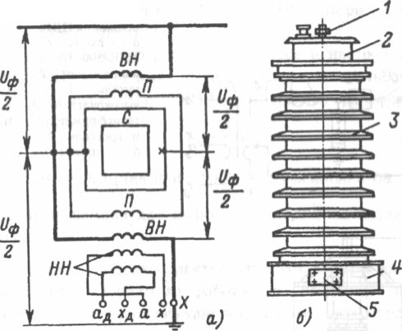

Схема трансформатора

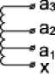

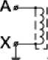

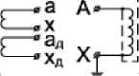

Рисунок 12 Рисунок 13

а — схема; б — конструкция; 1 — ввод высокого напряжения; 2 — масло- расширитель; 3 — фарфоровая рубашка; 4 — основание; 5 — коробка вводов НН Рисунок 14.- Трансформатор напряжения НКФ-110:

ВН изолируются от магнитопровода также на Цф /2. Обмотки НН (основная и дополнительная) намотаны на нижнем стержне магнитопровода. Для равномерно­го распределения нагрузки по обмоткам ВН служит обмотка связи П. Такой блок, состоящий из магнитопровода и обмоток, помещается в фарфоровую рубашку и заливается маслом.

Трансформаторы напряжения на 220 кВ состоят из двух блоков, установлен­ных один над другим, т.е. имеют два магнитопровода и четыре ступени каскадной обмотки ВН с изоляцией на Цф /4. Трансформаторы напряжения НКФ-330 и НКФ- 500 соответственно имеют три и четыре блока, т. е. шесть и восемь ступеней об­мотки ВН.

Чем больше каскадов обмотки, тем больше их активное и реактивное сопро­тивление, возрастают погрешности, и поэтому трансформаторы НКФ-330, НКФ- 500 выпускаются только в классах точности 1 и 3. Кроме того, чем выше напря­жение, тем сложнее конструкция трансформаторов напряжения, поэтому в уста­новках 500 кВ и выше применяются трансформаторные устройства с емкостным отбором мощности, присоединенные к конденсаторам высокочастотной связи С1 с помощью конденсатора отбора мощности С2 (рисунок 15). Напряжение, сни­маемое с С2 (10 — 15 кВ), подается на трансформатор TV, имеющий две вто­ричные обмотки, которые соединяются по такой же схеме, как и у трансформато­ров, как и у трансформаторов НКФ или ЗНОМ.

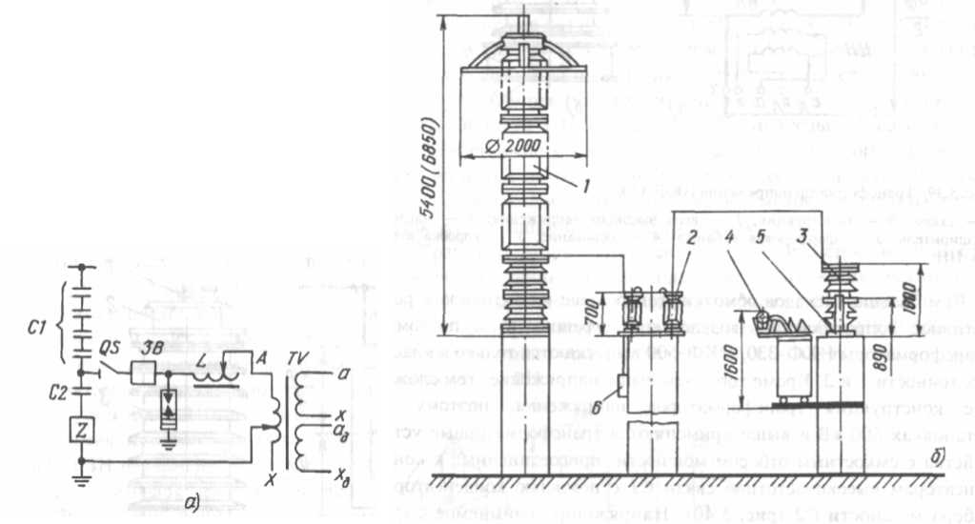

а — схема; б — установка НДЕ-500-72: / — делитель напряжения; 2 - - разъеди­нитель; 3 — заградитель высокочастотный; 4 — трансформатор напряжения и

дроссель; 5 — разрядник; 6 — привод Рисунок 15 - Трансформатор напряжения НДЕ

Для увеличения точности работы в цепь его первичной обмотки включен дроссель L, с помощью которого контур отбора напряжения настраивается в ре­зонанс с конденсатором С2. Дроссель L и трансформатор TV встраиваются в об­щий бак и заливаются маслом. Заградитель 3В не пропускает токи высокой часто­ты в трансформатор напряжения. Фильтр присоединения Z предназначен для под­ключения высокочастотных постов защиты. Такое устройство получило название емкостного трансформатора напряжения НДЕ. На рис.15,б показана установка НДЕ-500.

При надлежащем выборе всех элементов и настройке схемы устройство НДЕ может быть выполнено на класс точности 0,5 и выше. Для электроустановок 750 и 1150 кВ применяются трансформаторы НДЕ-750 и НДЕ-1150.

В таблице 5 приведены рекомендации замены по техническим характери­стикам ранее выпускаемых ИТН более совершенными, например ИТН, выпускае­мых ОАО «Свердловским заводом трансформаторов тока»(СЗТТ).

Таблица 5

|  |  |
| --- | --- |
| Типы заменяемых трансформаторов. | Замена ОАО "СЗТТ" |
| Трансформаторы напряжения. | |
| НОМ-6 | НОЛ.08-6 |
| НОМ-10 | НОЛ.08-10 |
| НТМК-6, НТМИ-6, НАМИ-6, НАМИТ-10(6) | 3хЗНОЛ.06-6 |
| НТМК-10, НТМИ-10, НАМИ-10, НАМИТ-10 | 3хЗНОЛ.06-10 |
| ЗНОМ-15 | ЗНОЛ.06-6, ЗНОЛ.06-10, ЗНОЛ.06- 15 |
| ЗНОМ-20 | ЗНОЛ.06-20 |
| ЗНОМ-24 | ЗНОЛ.06-24 |
| ЗНОМ-35 | ЗНОЛ-35 |

1.4 Контрольные вопросы

1. Назначение измерительных трансформаторов напряжения.
2. Классификация измерительных трансформаторов напряжения.
3. Конструкция измерительных трансформаторов напряжения.
4. Область применения измерительных трансформаторов напряжения.
5. Выбор измерительных трансформаторов напряжения.

**Измерительные трансформаторы тока.**

Трансформаторы тока служат для преобразования тока любого значения и напряжения в ток, удобный для измерения стандартными приборами (5 А), питания токовых обмоток реле, отключающих устройств, а также для изолирования приборов и обслуживающего персонала от высокого напряжения.

Трансформатор тока имеет замкнутый магнитопровод 2 и две обмотки − первичную 1 и вторичную 3 (рис. 1).

Первичная обмотка вклю­чается последовательно в цепь измеряемого тока I1, ко вторичной обмотке присоединяются измерительные приборы, обтекаемые током I2.

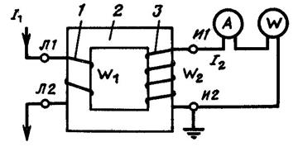

Рисунок 1. Схема включения трансформатора тока:

1 – первичная обмотка; 2 – магнитопровод; 3 – вторичная обмотка

Трансформатор тока характеризуется номинальным коэффициентом трансформации

К1=I1ном/ I2ном.,

где I1ном и I2ном.− номинальные значения первичного и вторичного тока соответственно.

Значения номинального вторичного тока приняты равными 5 и 1 А.

Вторичная обмотка трансформатора тока всегда изолируется от первичной. Кроме того, требуется заземление вторичной обмотки трансформатора тока, чтобы обеспечить безопасность обслуживающего персонала и подключенных приборов.

Графическое изображение и буквенное обозначение на схемахТА

Изображение ТТ с одной вторичной обмоткой

Коэффициент трансформации трансформаторов тока не является стро­го постоянной величиной и может отличаться от номинального значения вследствие погрешности, обусловленной наличием тока намагничивания.

Погрешность трансформатора тока зависит от его конструктивных осо­бенностей: сечения магнитопровода, магнитной проницаемости материала магнитопровода, средней длины магнитного пути, значения I1w1.

В зависи­мости от предъявляемых требований выпускаются трансформаторы тока с классами точности 0,2; 0,5; 1; 3; 10 (Д, Р, З).

Трансформаторы тока

* Класса 0,2 применяются для присоединения точных лабораторных приборов,
* Класса 0,5 − для присоединения счетчиков денежного расчета,
* Класса 1 − для всех технических измерительных прибо­ров,
* Классов 3 и 10 − для релейной защиты.

Кроме рассмотренных классов выпускаются также трансформаторы то­ка со вторичными обмотками типов Д (для дифференциальной защиты), 3 (для земляной защиты), Р (для прочих релейных защит).

Погрешность трансформатора тока зависит от вторичной нагрузки (со­противления приборов, проводов, контактов) и от кратности первичного тока по отношению к номинальному. Увеличение нагрузки и кратности тока приводит к увеличению погрешности.

При первичных токах, значительно меньших номинального, погреш­ность трансформатора тока также возрастает.

Трансформаторы тока по роду установки выпускают для внутренних и наружных электроустановок, а также встроенные в силовые трансформаторы и масляные выключатели.

**Контрольные вопросы**

1. Назначение трансформаторов тока (ТТ).
2. Назначение первичной и вторичной обмоток трансформаторов тока.
3. Назвать все классы точности.
4. В каком режиме работают трансформаторы тока?

**Лабораторное занятие № 15**

**Тема работы:** Изучение конструкции и параметров выключателей c большим объемом масла. Изучение конструкции и параметров маломасляных выключателей.

**Цель работы:** Закрепление теоретических знаний по теме «Электрические аппараты напряжением выше 1000 В»

**Выключатель** – это коммутационный аппарат, предназначенный для включения и отключения тока нагрузки в нормальном режиме и токов КЗ в аварийном режиме.

К выключателям высокого напряжения предъявляют следующие требования:

- Надежное отключение любых токов;

- Быстрота действия, т.е. наименьшее время отключения;

- Пригодность для быстродействующего автоматического повторного включения (АПВ), т.е. быстрое включение выключателя сразу же после отключения;

- Возможность пофазного управления для выключателей 110 кВ и выше;

- Легкость ревизии и осмотра контактов;

- Взрыво- и пожаробезопасность;

- Удобство эксплуатации.

На рисунке 1 показан разрез полюса и дугогасительнаядвухразрывная подвижная камера. Каждый полюс собран на массивной чугунной крышке. К крышке подвешивается стальной бак, внутри стенки которого изолированы электрокартоном. Под крышкой установлен приводной механизм с системой рычагов, обеспечивающий прямолинейное движение штанги. Механизмы всех трех полюсов соединены тягами между собой и с приводом выключателя. Через отверстия в крышках пропущены вводы, на концах которых укреплены неподвижные Г-образные контакты с металлокерамическими напайками. На каждом вводе под крышкой установлен встроенный трансформатор тока. К нижней части штанги из изолирующего материала прикреплена дугогасительная камера, состоящая из двух корпусов, соединенных стяжными болтами. В камере установлен подвижный контакт 6 в виде перемычки, опирающийся на четыре контактные пружины 7. в местах соприкосновения с неподвижным контактом 8 напаяны металлокерамические пластины. При отключении штанга 1 опускается вниз вместе с камерой 4, в результате чего образуется два разрыва и загорается дуга в камере. Давление в камере резко возрастает, и как только откроются боковые выхлопные отверстия 5, создаетсяпоперечное дутье. При отключении больших токов создается интенсивное дутье и дуга гаснет. Если отключаются малые токи, то после выхода неподвижных контактов из камеры через выхлопные отверстия 3 создается продольное дутье, обеспечивающее гашение дуги. В дугогасительном устройстве есть воздушная подушка – небольшая металлическая камера 2, заполненная воздухом и сообщающаяся с основным объемом дугогасительной камеры, заполненной маслом. В первый момент загорания дуги, когда давление резко возрастает, часть масла сжимает воздух, это несколько снижает удар в стенки камеры, а в моменты, когда ток в дуге проходит через ноль и давление в области дуги уменьшается, сжатый воздух выталкивает масло и создает дополнительное дутье.

После гашения дуги продукты разложения масла выходят из камеры, проходят слой масла в баке, охлаждаются и через специальные газоотводы в крышках выбрасываются наружу. Камера заполняется маслом, и выключатель готов к следующему циклу операций.

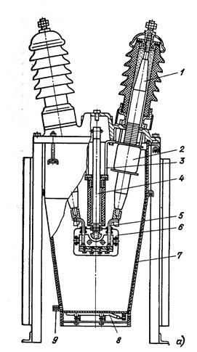

Рисунок 1. ыключатель баковый масляный С-35,

1 – ввод; 2 – трансформатор тока; 3 – корпус приводного механизма; 4 – штанга; 5 – неподвижный контакт; 6 – дугогасительная камера; 7 – внутрибаковая изоляция; 8 – нагревательное устройство; 9 – маслоспускное устройство.

Масло в бак выключателя заливается не полностью, под крышкой остается воздушная подушка. Это необходимо, чтобы уменьшить силу удара в крышку выключателя, обусловленного высоким давлением, возникающем в процессе гашения дуги. Если уровень масла будет недопустимо низок, то газы попадут под крышку сильно нагретыми, что может вызвать взрыв смеси водорода с воздухом.

Основные преимущества баковых выключателей: простота конструкции, высокая отключающая способность, пригодность для наружной установки, возможность установки встроенных трансформаторов тока.

Недостатки баковых выключателей: взрыво- и пожароопасность; необходимость периодического контроля за состоянием и уровнем масла в баке и вводах; большой объем масла, что обусловливает большую затрату времени на его замену; необходимость больших запасов масла; непригодность для установки внутри помещений; непригодность для выполнения быстродействующего АПВ; большая затрата металла; большая масса; неудобство перевозки, монтажа и наладки.

1 Изучить теоретический материал по данной теме.

2 Ознакомиться с техническими характеристиками и изучить конструкции баковых выключателей.

3 Произвести осмотр бакового выключателя, представленного в лаборатории.

4 Ознакомиться с применением, достоинствами и недостатками бакового выключателя.

5 Изучить принцип действия бакового выключателя и гашение электрической дуги.

6 Составить отчет о лабораторной работе.

**Контрольные вопросы**

1 Перечислить преимущества и недостатки баковых выключателей.

2 Чем опасно снижение или повышение уровня масла в выключателе?

**Цель работы:** Закрепление теоретических знаний по теме «Электрические аппараты напряжением выше 1000 В».

Маломасляные выключатели применяются в закрытых и открытых распределительных устройствах напряжением 6 – 110 кВ. масло в этих выключателях в основном служит дугогасящей средой и только частично изоляцией между разомкнутыми контактами. Изоляция токоведущих частей друг от друга и от заземленных конструкций осуществляется фарфором или другими твердыми изолирующими материалами. Контакты выключателей для внутренней установки находятся в стальном бачке (горшке). Широкое применение имеют выключатели 6 – 10 кВ подвесного типа (ВМП). В этих выключателях корпус крепится на фарфоровых изоляторах к общей раме для всех трех полюсов. В каждом полюсе предусмотрен один разрыв контактов и дугогасительная камера.

Полюс выключателей ВМП (масляный, подвесной) и ВМГ (масляный, горшковый) состоит из прочного влагостойкого изоляционного цилиндра 5 (стеклоэпоксидный пластик), торцы которого армируются металлическими фланцами. На верхнем фланце изоляционного цилиндра укреплен корпус из алюминиевого сплава, внутри которого расположены: приводной выпрямляющий механизм, подвижный контактный стержень, роликовое токосъемное устройство и маслоотделитель. Нижний фланец из силумина закрывается крышкой, внутри которой вмонтирован розеточный контакт, а снаружи пробка для спуска масла. Внутри цилиндра над розеточным контактом имеется гасительная камера, собранная из изоляционных пластин с фигурными отверстиями. Набором пластин создаются три поперечных канала и масляные карманы. Во включенном положении контактный стержень находится в розеточном контакте. При отключении привод освобождает отключающую пружину, находящуюся в раме выключателя, и под действием ее силы вал выключателя 6 поворачивается, движение передается изоляционной тяге 4 а от нее приводному механизму 10 и контактному стержню, который движется вверх. При размыкании контактов возникает дуга, испаряющая и разлагающая масло. В первые моменты контактный стержень закрывает поперечные каналы дугогасительнойкамеры, поэтому давление резко возрастает, часть масла заполняет буферный объем, сжимая в нем воздух. Как только стержень открывает первый поперечный канал, создается поперечное дутье газами и парами масла. При переходе тока через ноль давление в газопаровом пузыре снижается и сжатый воздух буферного объема, действуя подобно поршню, нагнетает масло в область дуги.

Выключатель серии ВМП

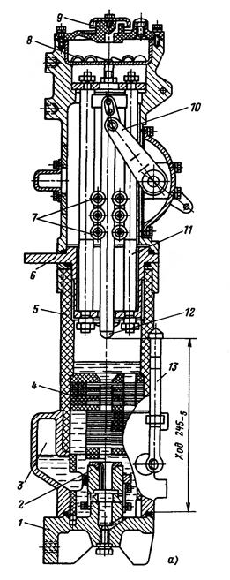

Рисунок 2 – разрез полюса выключателя ВМП-10.

1 – нижний вывод и крышка выключателя; 2 – неподвижный контакт; 3 – воздушная подушка; 4 – гасительная камера; 5 – изоляционный цилиндр; 6 – верхний вывод; 7 – роликовый токосъемный контакт; 8 – маслоотделяющее устройство; 9 – крышка; 10 – приводной выпрямляющий механизм; 11 – направляющий стержень; 12 – подвижный контакт; 13 – маслоуказатель.

При отключении больших токов образуется энергичное поперечное дутье и дуга гаснет в нижней части камеры. При отключении малых токов дуга тянется за стержнем и в верхней части камеры испаряется масло в карманах. Создавая встречно-радиальное дутье, а затем при выходе стержня из камеры – продольное дутье. Время гашения дуги при отключении больших и малых токов не превосходит 0, 015 – 0,025 с.

Для повышения стойкости контактов к действию электрической дуги наконечник подвижного контакта и верхние торцы ламелей неподвижного контакта облицованы дугостойкой металлокерамикой.

После гашения дуги пары и газы попадаю в верхнюю часть корпуса, где пары масла конденсируются, а газ выходит наружу через отверстие в крышке. Когда камера заполнится маслом, выключатель готов для выполнения следующего цикла операций.

Контроль за уровнем масла в цилиндре производится по маслоуказателю. Для смягчения удара при включении выключателя в раме имеется масляный буфер 5.

Выключатель серии МГГ

При больших номинальных токах обойтись одной парой контактов (которые выполняют роль рабочих и дугогасительных) трудно, поэтому предусматривают рабочие контакты снаружи выключателя, а дугогасительные – внутри металлического бачка (рисунок 3). При больших отключаемых токах на каждый полюс имеется два дугогасительныхразрыва.По такой схеме выполняются выключатели серий МГГ на напряжение

до 20 кВ включительно.

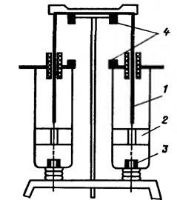

Рисунок 3 – конструктивная схема маломасляного выключателя МГГ-10.

1 – подвижный контакт; 2 – дугогасительная камера; 3 – неподвижный контакт; 4 – рабочие контакты.

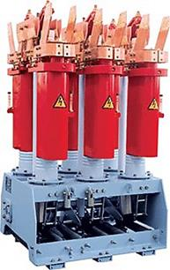

Рисунок 4 – общий вид выключателя МГГ-10

Массивные внешние рабочие контакты 4 позволяют рассчитать выключатель на большие номинальные токи (до 9500 А). Дугогасительный контур размещен в изоляционном цилиндре с маслом и имеет такое же устройство, как у ВМП-10 на меньшие токи. Контакты рабочего контура расположены снаружи. Внутреннее устройство полюса для всей серии выключателей одинаково.

Область применения маломасляных выключателей – закрытые распределительные устройства электростанций и подстанций 6, 10, 20, 35 и 110 кВ, комплектные распределительные устройства 6, 10 и 35 кВ и открытые распределительные устройства 35 и 110 кВ.

1 Изучить теоретический материал по данной теме.

2 Ознакомиться с техническими характеристиками и изучить конструкции маломасляных выключателей.

3 Произвести осмотр маломасляных выключателей, представленных в лаборатории (МГГ; ВМП).

4 Ознакомиться с применением, достоинствами и недостатками маломасляных выключателей.

5 Изучить принцип действия и принцип гашения электрической дуги в маломасляных выключателей МГГ и ВМП .

6 Составить отчет о лабораторной работе.

**Контрольные вопросы**

1 Перечислить преимущества и недостатки маломасляных выключателей.

2 К чему может привести загрязнение масла?

3Какие контакты (дугогасительные или рабочие) покрывают металлокерамикой?

**Лабораторное занятие №16**

**Тема работы:** Изучение конструкции и параметров воздушных выключателей. Изучение конструкции и параметров элегазовых выключателей. Изучение конструкции, параметров электромагнитных выключателей.

**Цель работы:** закрепление теоретических знаний по теме «Электрические аппараты напряжением выше 1000 В».

Воздушные выключатели предназначены для установки в закрытых и открытых распределительных устройствах.

В воздушных выключателях гашение дуги происходит сжатым воздухом, а изоляция токоведущих частей и дугогасительного устройства осуществляется фарфором или другими твердыми изолирующими материалами.

Конструктивные схемы воздушных выключателей различны и зависят от их номинального напряжения, способа создания изоляционного промежутка между контактами в отключенном положении, способа подачи сжатого воздуха в дугогасительное устройство.

В выключателях на большие номинальные токи имеется главный и дугогасительный контуры.

**Воздушный выключатель ВВГ-20** предназначен для установки в цепях мощных генераторов и рассчитан на ток до 20000 А (рисунок 1).

Главный токоведущий контур состоит из контактных выводов 4 и разъединителя 5. Дугогасительный контур состоит из двух камер 3 и 8, резисторов 2, отделителя 9. Последовательно с резистором 2 второй камеры включена вспомогательная камера 6 со своим резистором 7 и искровым промежутком. Во включенном положении основная часть тока проходит по главному контуру.

Отключение происходит в следующем порядке: размыкаются контакты разъединителя 5 и весь ток переходит в дугогасительный контур, где размыкаются дугогасительные контакты в камерах 3 и 8. К этому моменту в камеры подается сжатый воздух (давление 2 МПа), создающий продольное дутье, в результате чего дуга гаснет через 0,01 с. Ток, проходящий через резисторы 2, разрывается контактами вспомогательной камеры 6. При этом возможны два случая. Если выключатель отключает большой ток КЗ, а реактивное сопротивление цепи значительно меньше активного сопротивления шунтирующих резисторов 2, то скорость восстанавливающегося напряжения мала и процесс отключения заканчивается гашением дуги на контактах вспомогательной камеры.

Если выключатель отключает ток в цепи с большим индуктивным сопротивлением, которое соизмеримо или больше активного сопротивления резисторов, то скорость восстанавливающегося напряжения на контактах вспомогательной камеры велика. В этом случае после гашения дуги на контактах камеры 6 пробивается искровой промежуток и параллельно контактам включается шунтирующий резистор 7. При последующем переходе тока через ноль дуга на искровом промежутке гасится потоком воздуха.

Последним отключается нож отделителя, создавая окончательный разрыв цепи. После отключения отделителя прекращается подача воздуха в камеры 3 и 8 и подвижные контакты под действием пружин возвращаются во включенное положение. Полное время отключения этого выключателя 0,17 с. При включении сначала замыкается нож отделителя 9, а затем нож разъединителя 5.

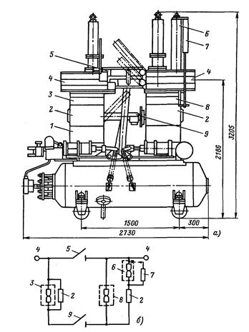

Рисунок 1. Воздушный выключатель ВВГ-20, *а* – общий вид; *б* – схема электрическая функциональная.

1 – изолятор опорный; 2 – резистор; 3 – дугогасительная камера основная первая; 4 – выводы контактные; 5 – ножи разъединителя; 6 – камера вспомогательная; 7 – резистор; 8 – дугогасительная камера основная вторая; 9 – отделитель.

Рассмотренный выключатель не предназначен для автоматического повторного включения (АПВ).

**Элегазовые выключатели.**

В элегазовых выключателях для гашения дуги используется элегаз.

Элегаз (шестифтористая сера) представляет собой инертный газ, плотность, которого превышает плотность воздуха в 5 раз. Электрическая прочность элегаза в 2-3 раза выше прочности воздуха.

В элегазе при атмосферном давлении может быть погашена дуга с током, который в 100 раз превышает ток, отключаемый в воздухе в тех же условиях. Исключительная способность элегаза гасить дугу объясняется тем, что его молекулы улавливают электроны дугового столба и образуют относительно неподвижные отрицательные ионы. Потеря электронов делает дугунеустойчивой и она легко гаснет. В струе элегаза, т. е. при газовом дутье, поглощение электронов из дугового столба происходит еще интенсивнее. Высокая удельная теплоемкость (почти в 4 раза выше, чем у воздуха) позволяет уменьшить нагрузку токоведущих частей и уменьшить массу меди в выключателе.

Элегаз является инертным газом, не вступающим в реакцию с кислородом и водородом, а так же слабо разлагается дугой. При нормальной эксплуатации элегаз не действует на материалы аппаратов и не «стареет».

В продуктах разложения элегаза содержатся активные высокотоксичные фториды и сернистые соединения, которые в газообразном и твердом состоянии чрезвычайно опасны для человека.

**Способы гашения дуги**

Дугогасящая способность элегаза наиболее эффективна при большой скорости его струи относительно горящей дуги.

Применяются следующие дугогасительные устройства с элегазом:

- С автоматическим дутьем, необходимый для дутья перепад давления создается за счет энергии привода;

- С охлаждением дуги элегазом при ее движении, вызванном взаимодействием тока с магнитным полем.

В состав выключателя ВГБ-35 (рисунок 3) входят привод, шесть высоковольтных вводов со встроенными трансформаторами тока и один газоплотный алюминиевый сварной бак, внутри которого размещены дугогасительные устройства 3-х фаз.

Дугогасительные устройства, содержащие неподвижный и подвижный контакты, а также катушки магнитного дутья, используют для гашения способ вращения электрической дуги в магнитном поле создаваемом током, протекающем через катушки. Подвижные контакты, расположенные под углом 1200, жестко закреплены на концах трехлучевой изоляционной траверсы, установленной непосредственно на центральном поворотном валу бака выключателя. Простота дугогасительных устройств, имеющих минимально возможное количество подвижных элементов, является основой их надежной работы.

Подогревательное устройство, размещенное под днищем бака, обеспечивает возможность работы выключателя, заполненного чистым элегазом, в условиях низких температур (до минус 600С).

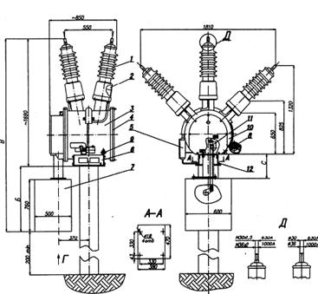 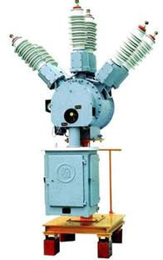

Рисунок 3. а – элегазовый выключатель ВГБ-35, 1 – ввод;

2 – трансформатор тока; 3 – бак; 4 – фланец; 5 – клеммная коробка; 6 – устройство подогревательное; 7 – шкаф с приводом; 8 – сигнализатор плотности; 9 – клапан автономной герметизации; 10 – крышка; 11 – механизм; 12 – болт заземления; б – общий вид выключателя ВГБ-35

**Выключатели серии ВГТ** относятся к электрическим коммутационным аппаратам высокого напряжения, в которых гасящей и изолирующей средой является элегаз.

Выключатели ВГТ-110 состоят из трех полюсов (колонн), установленных на общей раме и механически связанных друг с другом. Все три полюса выключателя управляются одним пружинным приводом типа ППрК.

В выключателе ВГТ-220 каждый полюс имеет раму и управляется своим приводом. Полюс ВГТ-220 состоит из двух колонн, дугогасительные устройства которых установлены на опорных изоляторах и соединены последовательно двумя шинами. Для равномерного распределения напряжения по дугогасительным устройствам параллельно к ним подключены шунтирующие конденсаторы.

Принцип работы выключателей основан на гашении электрической дуги потоком элегаза, который создается за счет перепада давления, обеспечиваемого автогенерацией, т.е. за счет тепловой энергии самой дуги. Включение выключателей осуществляется за счет энергии включающих пружин привода, а отключение – за счет энергии пружины отключающего устройства выключателя.

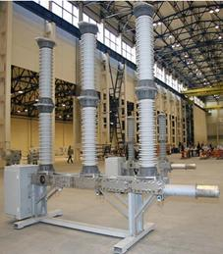

Рисунок 4. Элегазовый выключатель ВГТ-110,

**Электромагнитный выключатель**

На рисунке 5 показан выключатель ВЭ-10-40, установленный на тележке и предназначенный для ячейки КРУ. Выключатель имеет рабочие и дугогасительные контакты, расположенные на открытом воздухе.

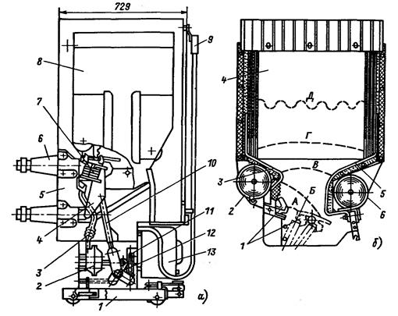

Рисунок 5. Выключатель ВЭ10-10-40, *а* – общий вид;*б* – дугогасительная камера.

На сварном основании 1, установленном на катках, крепятся привод 13, три полюса 5, состоящих из двух изоляционных стоек, на которых крепятся два проходных эпоксидных изолятора 6 с розеточными контактами. На верхнем изоляторе смонтированы неподвижные контакты 7, на нижнем – подвижные контакты 4, связанные изоляционной тягой 10 с валом выключателя 12. Последний соединен с приводом 13 с помощью рычагов 11 и тяг. Дугогасительные камеры 8 крепятся на неподвижном контакте в специальных стойках. Каждый полюс изолирован кожухом. Передняя часть кожуха обшита металлическим листом, надежно заземленным вместе с рамой выдвижного элемента КРУ. Цепи вторичной коммутации заключены в металлический шланг и заканчиваются штепсельным разъемом 9.

При отключении сначала размыкаются рабочие, а затем дугогасительные контакты. Возникшая дуга действием электродинамических сил токоведущего контура и воздушных потоков выдувается вверх в дугогасительную камеру, при этом в цепь между медным рогом 3 и контактом включается обмотка электромагнита 2. Созданное поперечное магнитное поле перемещает дугу между левым 3 и правым 5 медными рогами. Включенная вторая обмотка 6 усиливает магнитное поле, дуга втягивается внутрь гасительной камеры с керамическими пластинами 4, растягивается, попадает в узкую щель и гаснет при очередном переходе тока через ноль. При отключении малых токов (до 1000 А) напряженность магнитного поля невелика и не может обеспечить быстрое втягивание дуги в камеру. Гашение дуги в этом случае обеспечивается дутьевым устройством 2 с трубой поддува 3, через которую подается поток воздуха на дугу.

Достоинства электромагнитных выключателей: полная взрыво- и пожаробезопасность, малый износ дугогасительных контактов, пригодность для работы в условиях частых включений и отключений, относительно высокая отключающая способность.

Недостатки: сложность конструкции дугогасительной камеры с системой магнитного дутья, ограниченный верхний предел номинального напряжения (15 – 20 кВ), ограниченная возможность для наружной установки.

**Лабораторное занятие №17**

**Тема работы:** Изучение конструкции и параметров приводов выключателей и разъединителей.

**Цель работы:** Изучит конструкцию и параметры приводов выключателей и разъединителей.

### Для управления коммутационными аппаратами применяются приводы, которые служат для включения, удержания во включенном положении и отключения аппарат (выключателя или разъединителя). По способу управления аппаратами приводы делятся на ручные и дистанционные. Первые управляются только вручную, а вторые позволяют обеспечить дистанционное и автоматическое управление аппаратами.

### Ручные приводы разъединителей применяются достаточно широко. На рис. показаны приводы разъединителей внутренней и наружной установки ПР-2 (привод рычажный второй серии) и ПРН-110 (привод рычажный наружной установки серии 110). Привод ПР-2 (см. рис. 1) состоит из подшипников переднего 6 и заднего 3 с сектором 2. Отверстия в секторе 2 служат для регулировки угла поворота рычагов привода 1 и разъединителя, с которым рычаг 1 связан тягой. Передний и задний подшипники располагаются по обе стороны передней панели ячейки распределительного устройства и стягиваются шпильками 8. Рукоятка управления 4, связанная с сектором 2 шатуном 9, вращается на оси7. Фиксатор 5 рукоятки 4 во включенном и отключенном положении представляют собой защелку, которую при переключенияхотводят в сторону, после переключения она под действием пружины заскакивает в отверстие на башмаке рукоятки. Привод разъединителя ПР-2 Рис. 1. Привод разъединителя типа ПР-2 Привод ПРН-110 (см. рис. 2) предназначен для управления разъединителями наружной установки на 35 и 110 кВ, не имеющими заземляющих ножей. Он состоит из основания 7 с полкой 6, к которой прикреплена полка 5, служащая подшипником для вала 4, жестко соединенного с рычагом 2. Свободный конец вала 4 связан с разъединителем трубчатой тягой. Ось вала привода совпадает с осью ведущей колонки разъединителя. Пружинная защелка 1 и чашечки 3 обеспечивают четкую фиксацию привода во включенном и отключенном положениях. В цилиндрическом корпусе 8 расположены блок-контакты, которые переключаются одновременно с разъединителем при повороте рычага 2.

### Привод ПЧ-50 (привод ручной червячный) применяется для управления разъединителями РУ-3,3 кВ на токи 2000 А и более типов РВКЗ-10, РВРЗ-10. Он имеет червячный репродуктор, снижающий усилие, необходимое для включения и отключения разъединителей. Для разъединителей с заземляющими ножами применяются приводы наружной установки типов ПРН-220 и ПРН-220М, а также приводы типа ПР-90-У1, которые пришли на смену приводам типа ПРН. Приводы дистанционного управления разъединителями позволяют значительно упростить и ускорить процесс переключения, повысить безопасность персонала. На рис. показан дистанционный привод 15 типа ПДН-1У1, который трубчатым валом 14 связан с ведущей колонкой 9 разъединителя. В приводе использован трехфазный асинхронный двигатель с реверсивным магнитным пускателем ПМЕ-214. Привод разъединителя ПРН-110 Рис. 2. Привод разъединителя типа ПРН-110

### Схема управления разъединителем QS с заземляющими ножами с помощью дистанционного приводам типа ПДН-1У1 представлена на рис. 3. Схема дистанционного управления разъединителем с приводом ПДН-1 Рис. 3.Схема дистанционного управления разъединителем с приводом ПДН-1

### В распределительных устройствах тягового электроснабжения широко используются для дистанционного и телеуправления однополюсными разъединителями приводы типа УМП (универсальный моторный привод) серий II и III и УМПЗ для разъединителей с заземляющими ножами. Во всех приводах используется однофазный двигатель УЛ-0,62 (220 В, 270 Вт, 8000 об/мин). Время переключения разъединителя от подачи команды до окончания операции составляет 2,5 с.Схема управления приводом УМП-П, представленная на рис. 4, обеспечивает реверсивное управление двигателем М с помощью переключателя, имеющего две пары контактов SAB1 и SAВ2. При нажатии кнопки включения SBC ток протекает по цепи 5-2, в которой находятся электродвигатель М и его обмотка возбуждения IМ. По обмотке ток протекает справа налево. Двигатель, вращаясь, включает разъединитель. В конце процесса включения специальная шайба на выходном валу привода своим выступом переключает контакты SABX и SABr Цепь 5-2 размыкается, двигатель останавливается.

### Схема дистанционного управления разъединителем с приводом УМП-11 Рис.4.Схема дистанционного управления разъединителем с приводомУМП11 Реле фиксации включенного положения разъединителя KQSC получает питание по цепи 3-2 и своими контактами замыкает цепь 7-4 красной лампы HLR, сигнализирующей включенное положение разъединителя.

### Отключение разъединителя осуществляется нажатием кнопки отключения SB Т, при этом собирается цепь 1-2, ток через обмотку возбуждения LM протекает слева направо. Двигатель вращается в противоположную сторону, отключая разъединитель. В конце процесса отключения контакты SABluSAB2 переключаются в исходное состояние, размыкая цепи 1-2 и 3-2. Реле KQSC теряет питание и размыкает цепь 7-4 красной лампы HL R. Реле фиксации отключенного положения разъединителя KQST получает питание по цепи 3- 2 и замыкает цепь 9-6 зеленой лампы HL G, сигнализирующей отключенное положение разъединителя. Кнопка блокировки дверцы привода SBB размыкает цепь двигателя при отпирании дверцы и запрещает переключение разъединителя.

### Приводы высоковольтных выключателей операции по включению и отключению осуществляют дистанционно оператором или устройствами автоматического управления (отключение — релейной защитой, включение — различными видами автоматики). Приводы допускают ручное управление выключателями в процессе наладки или ремонта. При включении выключателя требуется создать значительное усилие для преодоления сил натяжения или сжатия отключающих и контактных пружин, трения в механизмах привода и выключателя, на обеспечение определенной скорости движения подвижному контакту, источником энергии, необходимой для управления выключателем, является электроустановка. Однако энергия непосредственно в привод не поступает, а предварительно преобразуется и аккумулируется в том или ином виде, например, в аккумуляторных батареях для электромагнитных приводов, в ресиверах (специальных сосудах) сжатого воздуха для пневматических приводов, в напряженных пружинах в пружинных приводах. Аккумуляторы энергии любого вида обеспечивают работу привода в аварийных условиях при полном отключении электроустановки или той ее части, которая обеспечивает энергией приводы. Во включенном положении выключателя механизм привода заперт с помощью защелки, которая препятствует отключающим пружинам произвести отключение выключателя. Для отключения необходимо освободить подвижную систему механизма с помощью маломощного электромагнита. При этом отключающие пружины приходят в действие и сообщают контактной системе необходимую скорость. Отключающее устройство должно обеспечивать возможность беспрепятственного отключения выключателя не только из включенного положения, но также из любой стадии процесса включения. Это связано с возможностью включения выключателя на КЗ. В этом случае релейная защита подает команду на отключение в момент касания контактов выключателя до полного завершения процесса включения. Механическое устройство, позволяющее нарушить механическую связь между механизмом включения привода и валом выключателя, называется механизмом свободного расцепления (МСР). Свободное расцепление осуществляется системой ломающихся рычагов, которые в процессе обычного включения представляет собой жесткую систему. Большинство приводов снабжено МРС, он отсутствует в некоторых пневматических приводах, где свободное отключение обеспечивается другими способами.

### Электромагнитный привод имеет простую и достаточно надежную конструкцию, высокую скорость срабатывания и невысокую стоимость. Благодаря этим достоинствам, он получил широкое распространение. На рис. 5 показан малообъемный масляный выключатель с электромагнитным приводом 8 типа ПЭ-11, связанным тягами 7 и б с главным валом 4 выключателя. Последний соединяется тягами 3 е рычагами управления полюсов 5, закрепленных с помощью изоляторов 2 на стальной раме 1. выключатель с приводом ПЭ-11 Рис. 5. Внешний вид выключателя с приводом типа ПЭ-11 Устройство привода ПЭ-11 приведено на рис. 60. Включающий электромагнит состоит из сердечника 1 со штоком 3 и включающей катушки 2. Высоту штока можно регулировать путем его ввинчивания или вывинчивания с последующей фиксацией стопорным винтом. Во включенном состоянии выключателя ролик 6, находящийся на оси, шарнирно связывающей серьги 7, находится на торцевой поверхности защелки 4. Серьга 7 упирается в плечо треугольного рычага 9, второе плечо роликом 16 упирается в защелку 11, на оси которой закреплена рукоятка 12 ручного отключения выключателя. Под действием пружины 10 рычаг 9 стремится повернуться по часовой стрелке, чему препятствует защелка 11, имеющая также свою пружину. Для дистанционного отключения служит отключающий электромагнит 13. Вал 8 привода связан рычагом с серьгой 7 и тягами с блок-контактами 5 (более подробно они показаны на рис. 63). На клеммник 14 выведены концы катушек включающего и отключающего электромагнитов, а также блок-контакты сигнальных и блокировочных цепей. Привод закрыт кожухом 15. Устройство привода ПЭ-11 Рис. 6. Устройство привода типа ПЭ-11 Поэтапная работа привода показана на четырех эскизах рис. 6: а)        отключенное положение привода; б)        процесс включения; в)        включенное положение привода; г)         процесс дистанционного отключения. На рис. 7 изображен механизм привода во включенном положении, указаны величины зазоров, которые нужно поддерживать в процессе эксплуатации привода. Угол расцепления а должен составлять 15°, а полный угол поворота рукоятки 12 ручного отключения — 60°. Нумерация деталей на рис. 61 принята такая же как на рис. 60 за исключением винта 5 для регулировки глубины защепления ролика 16 и защелки 11. При включении выключателя на включающую катушку 2 подается большой ток (58 А при напряжении 220 В и 16 А при напряжении 110 В). Сердечник / втягивается в катушку, сжимая пружину. Шток 3 перемещает ролик 6 по защепке 4, которая отводится влево, сжимая пружину. Вместе с роликом перемещаются серьги 7 и рычаг вала 8. Механизм привода ПЭ-11 Рис. 7. Механизм привода типа ПЭ-11 Вал 8 поворачивается по часовой стрелке, примерно, на 90°. Когда ролик 6 поднимется над защелкой 4, последняя под действием пружины займет исходное положение, препятствуя перемещению ролика вниз. После отключения включающего электромагнита и возвращения сердечника со штоком 3 в исходное положение ролик 4 ложится на торцевую поверхность защелки, механизм привода оказывается заперт во включенном положении. При отключении выключателя на катушку отключающего электромагнита подается ток величиной в несколько ампер. Сердечник электромагнита 13 втягивается в катушку и его шток поворачивает защелку 11 по часовой стрелке. Рычаг 9 также поворачивается по часовой стрелке под действием сил отключающих пружин выключателя, которые воздействуют на него через вал 8 и серьги 7. Ролик б соскакивает с защелки 4, вал 8 поворачивается против часовой стрелки и выключатель отключается. Рычаг 9 под действием своей пружины поворачивается в исходное состояние до упора на регулировочный винт 5. Катушка отключающего электромагнита 13 теряет питание, сердечник опускается в низ, защелка Ц по действием своей пружины возвращается в первоначальное положение под ролик 16. В процессе перемещения сердечника отключающего электромагнита вместе с ним перемещается закрепленная снизу изоляционная тяга, на которой закреплены подвижные контактные мостики вспомогательных контактов отключающего электромагнита. Неподвижные контакты закреплены на изолирующей планке 14. Зазор между пружиной поджатая и подвижным контактом при отключенном электромагните отключения должен быть 2-3 мм (рис. 7) Упрощенная схема управления высоковольтным выключателем с электромагнитным приводом показана на рис. 62. Включение выключателя осуществляется нажатием кнопки SAt, при этом образуется цепь: плюсовая шина шинок управления ЕС — предохранитель FU1 — контакт SA1 — блок-контакт Qx — катушка контактора КМ — предохранитель FUt — минусовая шина ЕС. Контактор КМ замыкает своими контактами цепь питания катушки включения ГА С от шинок включения ЕY через предохранители FU2. Выключатель Q включается, через систему тяг и рычагов переключаются блок-контакты g, и Qr Q{ размыкает Цепь катушки контактора КМ, тот в свою очередь — цепь YA С. Защелка удерживает выключатель во включенном положении о чем сигнализирует красная лампа HL R, через которую протекает ток по цепи: плюс ЕС — HLR — R2 — Q1 — катушка отключения YА т минус ЕС. схема управления выключателем с электромагнитным приводом Рис. 8. Упрощенная схема управления выключателем с электромагнитным приводом Одновременно красная лампа HLR сигнализирует об исправности цепи катушки отключения Y А Т. Отключение выключателя осуществляется нажатием кнопки SA , после чего собирается цепь: плюс ЕС—Ft/, — SA2 — Q2 — YAT—Fu минус EC. Сердечник YA T поворачивает защелку и освобождается подвижная система, которая под действием отключающей пружины придет в движение и выключатель отключится. Блок-контакты и Q2 переключается в исходное состояние: Q2 разомкнет цепь катушки YAT и лампы HL R; Qx замкнет цепь зеленой лампы HLG (плюс ЕС — FUl — HLG — Qx — катушка KM—FUX — минус ЕС), сигнализирующей об отключенном положении выключателя и исправности цепи контактора КМ, готовности схемы к следующему включению выключателя. Автоматическое отключение выключателя осуществляется релейной защитой, которая в рассматриваемой схеме упрощенно представлена одним токовым реле К А, катушка которого подключена ко вторичной обмотке трансформатора тока ТА. При КЗ на линии увеличивается ток в первичной обмотке ТА, увеличивается ток во вторичной обмотке ТА к обмотке К А. Контакты реле КА замыкают цепь: плюс С—FUl —КА —Q2—YAT—FUX — минус ЕС. При прохождении тока по отключающей катушке ГА Т происходит отключение выключателя. После отключения тока КЗ реле КА возвращается в исходное состояние. Блок-контакты Qt и Q2 к моменту отключения К А уже находятся в исходном состоянии и цепь YA Т оказывается разомкнутой, т.е. реле К А, имеющее довольно маломощные контакты, не отключает ток этой цепи. Блокировочные контакты КСА (контакты сигнальные аппаратные) состоят из отдельных секций (рис. 9, б), каждая из которых содержит изоляционное основание 7, неподвижные контакты 2 с зажимами 3 для подключения проводов, подвижный контакт 4 в виде фасонной медной шайбы, изолированной от оси 5 втулкой 6, в которую шайба запрессована. Плоские пружины 1 необходимы для обеспечения достаточного контактного нажатия. При сборке блок-контактов секции надевают на общую ось 5, в отверстия 9 пропускают шпильки 10, на которые надевают переднюю стальную щечку 9 и заднюю 12, стягивают секции гайками 11, навертывая их на концы шпилек. Блок-контакты КСУ отличаются наличием ускоряющего механизма 13, обеспечивающего ускоренное переключение контактов в конце хода привода выключателя.

### КСА Рис. 9. Блок-контакты приводов выключателей: а — конструкция КСА; б — внешний вид КСА; в — внешний вид КСУ

**Лабораторное занятие №18**

**Тема работы:** Изучение конструкции, параметров отделителей и короткозамыкателей.

**Цель работы:** Изучить конструкции, параметров отделителей и короткозамыкателей.

В настоящее время разработаны типовые схемы высоковольтных подстанций без выключателей на питающей линии. Это позволяет удешевить и упростить оборудование при сохранении высокой надежности. Для замены выключателей на стороне высокого напряжения используются **короткозамыкатели и отделители.**

**Короткозамыкатель**- это быстродействующий контактный аппарат, который по сигналу релейной защиты создает искусственное КЗ сети.

Короткозамыкатели наружной установки с приводом ШПК (привод короткозамыкателя в шкафу) и трансформатором тока ТШЛ 0,5 (трансформатор тока шинный, с литой изоляцией, класс точности 0,5) предназначены для создания искусственного короткого замыкания (двухфазного у КЗ-35 или на землю у КЗ-110, КЗ-220) при повреждениях в трансформаторе. Под воздействием защиты замыкание вызывает отключение выключателей, установленных на питающих концах линий.

Управление короткозамыкателем осуществляется приводом ШПК, причем **включается короткозамыкатель автоматически** под действием пружинного механизма при срабатывании привода **от сигнала релейной защиты.** При необходимости короткозамыкатель может быть включен также вручную. **Отключается короткозамыкатель только при ручном оперировании.**

**Отделитель представляет собой разъединитель,** который **быстро отключает обесточенную цепь** после подачи команды на его привод. Если в обычном разъединителе скорость отключения очень мала, то в отделителе процесс отключения длится 0,5-1,0 с. Отделитель отсоединяет поврежденные участки электрической цепи после отключения защитного выключателя. Выключатель срабатывает от искусственного короткого замыкания, создаваемого короткозамыкателем.

Отделители представляют собой двухколонковый разъединитель с ножами заземления **(ОДЗ);**одним ОДЗ-1А, ОДЗ-1Б, двумя ОДЗ-2 или без них (ОД), управляемый приводом ШПО (привод отделителя в шкафу). До 110 кВ включительно три полюса отделителя соединяются в общий трехполюсный аппарат и управляются одним приводом ШПО.

Отделители на 220 кВ выполняются в виде трех отдельных полюсов, каждый из которых управляется самостоятельным приводом.

**Отключение отделителя происходит автоматически** под действием заведенных пружин при срабатывании блокирующего реле или отключающего электромагнита, освобождающих механизм свободного расцепления привода. **Включение отделителя производится вручную.**

На рис. 1 показан короткозамыкатель на напряжение 35 кВ **КЗ-35. В**

скобках приведены размеры для короткозамыкателя на 110 кВ.

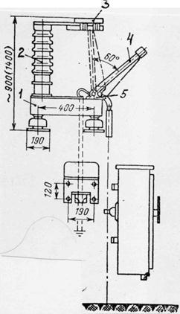

Рисунок 1 - Короткозамыкатель КЗ-35

На стальной коробке 1 установлен опорный изолятор 2. Вверху опорного изолятора расположен неподвижный контакт 3, находящийся под высоким напряжением. Подвижный заземленный контакт - нож 4 укреплен на валу 5 привода короткозамыкателя. Основание 1 изолировано от земли. На

вал 5 действует пружина привода, которая заводится в отключенном состоянии. Для включения подается команда на электромагнит привода, который освобождает защелку механизма. Под действием пружины нож перемещается в вертикальной плоскости и заземляет контакт 3. Время включения такого короткозамыкателя 0,15-0,25 с.

В основу конструкции отделителя ОД-220 на напряжение 220 кВ положен двухколонковый разъединитель с вращением ножей 1 в горизонтальной плоскости, рис. 2 Приведение в движение колонок 2 осуществляется пружинным приводом 3 с электромагнитным управлением. Во включенном положении пружины привода заземлены. При подаче команды пружина освобождается и контакты расходятся за

время 0,4-0,5 с.

|  |
| --- |
| http://ok-t.ru/studopediaru/baza7/2265512839406.files/image115.jpg |

|  |
| --- |
| Рисунок 2 - Отделитель ОД-220 |
| **Лабораторное занятие №19**  **Тема работы:** Изучение конструкции изоляторов и шинных конструкций. |

**Цель работы:** Изучить конструкции изоляторов и шинных конструкций.

Изоляторами называют устройства для крепления токоведущих частей электрических установок и для их изоляции друг от друга и от заземленных частей.

Изоляторы подразделяются на три основные группы: 1) линейные, 2) станционные и 3) аппаратные.

Линейные изоляторы применяются для крепления и изоляции проводов воздушных линий электропередачи. К станционным относятся изоляторы, применяемые в распределительных устройствах электрических станций и подстанций, в трансформаторных киосках и т.п. Эта группа изоляторов подразделяется на опорные и проходные. Опорные изоляторы используются для создания неподвижных изолирующих опор для токоведущих частей, а проходные — для пропуска голых токоведущих частей сквозь стены, потолки и крыши зданий. К аппаратным относятся проходные и опорные изоляторы, входящие в конструкцию того или иного аппарата: трансформатора, выключателя, разъединителя и др.

По условиям работы различают изоляторы для внутренней и для наружной установки, и изоляторы для установки в условиях загрязнении.

Изоляторы также классифицируются по номинальному напряжению, механической прочности, а проходные и по номинальному току.

Совокупность всех перечисленных признаков определяет тип изолятора.

В эксплуатации изоляторы подвергаются различным внешним воздействиям: рабочего напряжения и перенапряжений, вызванных атмосферными разрядами и изменениями режима работы электроустановок (внутренние перенапряжения), а также механическим (вес и тяжение проводов, ветровые нагрузки, электродинамические усилия, вызванные протеканием токов короткого замыкания). Наконец, изоляторы претерпевают нагрев и охлаждение.

Для того, чтобы эти воздействия не вызывали перекрытий, пробоев и разрушений изоляторов, они должны иметь определенные электрические и механические характеристики.

**Линейные штыревые изоляторы**

На линиях электропередачи напряжением 6 и 10 кВ, а в некоторых случаях —20 и 35 кВ для изоляции крепления проводов применяются линейные штыревые изоляторы. На напряжения 6 и 10 кВ используются в основном изоляторы типа ШС (рис.1.1).

|  |  |
| --- | --- |
| http://lib.kstu.kz:8300/tb/books/2018/ES/Mehtiev%20i%20dr/%D0%9B%D0%B0%D0%B1%D0%BE%D1%80%D0%B0%D1%82%D0%BE%D1%80%D0%BD%D0%B0%D1%8F%20%D1%80%D0%B0%D0%B1%D0%BE%D1%82%D0%B0/Lab2.1.files/image001.gif | http://lib.kstu.kz:8300/tb/books/2018/ES/Mehtiev%20i%20dr/%D0%9B%D0%B0%D0%B1%D0%BE%D1%80%D0%B0%D1%82%D0%BE%D1%80%D0%BD%D0%B0%D1%8F%20%D1%80%D0%B0%D0%B1%D0%BE%D1%82%D0%B0/Lab2.1.files/image002.jpg |
| Рисунок 1.1 - Линейный  штыревой изолятор типа ШС. | Рисунок 1.2 - Линейный   штыревой изолятор типа ШД. |

 Изоляторы изготовляются из электротехнического фарфора. В последнее время начали выпускать штыревые линейные изоляторы из стекла и стеклофарфора (ситалл), имеющие более высокие механические характеристики. Провод в изоляторах крепится в верхней или боковой канавке с помощью проволочной вязки. В теле изолятора имеется гнездо с резьбой, в которое ввинчивается стальной штырь или крюк для крепления изолятора на опоре. Ввертывание штыря или крюка производится на пакле, пропитанной суриком, что предохраняет изолятор от проникновения внутрь гнезда влаги и растрескивания фарфора при нагревании изолятора лучами солнца (коэффициент температурного расширения у стали больше, чем у фарфора).

На линиях 20 и 35 кВ применяются штыревые изоляторы типа ШД (рис.1.2).

Так как при больших толщинах фарфор плохо обжигается и имеет невысокие электрические и механические характеристики, изоляторы ШД на 20 и 35 кВ выполняются из двух фарфоровых частей, склеенных цементным раствором. Юбки штыревого изолятора ШД предотвращают сплошное смачивание поверхности дождем, благодаря чему повышаются мокроразрядные напряжения изоляторов.

**Линейные подвесные изоляторы**

На линиях электропередачи напряжением 35 кВ и выше применяются линейные подвесные фарфоровые изоляторы. Подвесной изолятор (рис. 1.3) состоит из фарфорового тела сравнительно простой формы, шапки из ковкого чугуна и стального штыря. Шапка и стержень служат для сочленения изоляторов между собой, для крепления изоляторов на опорах и крепления проводов. Тело изолятора соединяется с металлической арматурой (шапкой и стержнем) с помощью цемента марки 400—500. Между торцом головки стержня и фарфором проложена эластичная прокладка. Для предотвращения проникновения влаги в цемент наружная поверхность цементного шва у   стержня имеет защитное покрытие.

**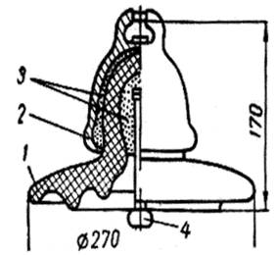**

Рисунок 1.3 - Линейные подвесной фарфоровый изолятор типа ПФ:

1-фарфоровая тарелка;2-чугунная шапка;3-цемент;4-штыр;

Подвесные фарфоровые изоляторы выполняются различной механической прочности, характеризуемой одноминутной испытательной нагрузкой и одночасовой электромеханической испытательной и разрушающей нагрузками. При электромеханических испытаниях одновременно с приложением механической нагрузки к изолятору прикладывается напряжение 60—70 кВ переменного тока. При появлении в изоляторе трещин под действием приложенного напряжения происходит его пробой.

Начинают получать распространение стеклянные подвесные изоляторы из щелочного стекла, разработанные в Львовском политехническом институте, и изоляторы из малощелочного стекла, разработанные ВЭИ и ГИС.

Для изготовления стеклянных изоляторов из щелочного стекла применяется состав, принятый для производства обычного оконного стекла. Высокая механическая прочность и термостойкость стеклянных изоляторов обеспечиваются специальной термической обработкой — закалкой. Равномерно нагретые до температуры размягчения стеклянные изоляторы затем интенсивно охлаждаются воздушным дутьем. В первую очередь остывают наружные слои изолятора. Когда охлаждение и уменьшение объема наружных слоев уже закончено, внутренние слои еще остаются размягченными. Уменьшению объема внутренних слоев препятствует твердая корка наружного слоя. В связи с этим внутренние слои оказываются в состоянии растяжения, а наружные — сжатия. Благодаря этому прочность изоляторов на разрыв резко повышается.

Таблица 1.1 - Сравнительные данные фарфоровых и стеклянных изоляторов

|  |  |  |  |
| --- | --- | --- | --- |
| Тип изолятора | Н-высота, мм | В-ширина, мм | Вес, кг |
| ПФ70-В  ПС-40 | 134  110 | 270  175 | 4,8  1,7 |

**Гирлянды подвесных изоляторов**

Для получения нужных электрических характеристик изоляции линий электропередачи подвесные изоляторы соединяются в гирлянды (рис.2.4). Электрические характеристики гирлянд — сухоразрядное и мокроразрядное напряжения — зависят от числа и типа изоляторов в гирляндах. Однако разрядные напряжения гирлянд не равны сумме разрядных напряжений отдельных изоляторов, так как путь электрического разряда по гирлянде всегда меньше суммы разрядных расстояний отдельных изоляторов.

Исследования показали, что величины мокроразрядных напряжений гирлянд линейных изоляторов прямо пропорциональны их длине, а следовательно, и числу изоляторов в гирлянде.

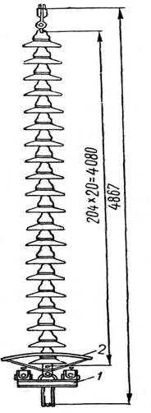

Рисунок 1.4 - Гирлянда подвесных изоляторов:

1-поддерживающий зажим для трех  проводов в фазе; 2-защитная арматура гирлянды.

В натяжных гирляндах на анкерных и угловых опорах изоляторы испытывают большие механические нагрузки и повреждаются значительно чаще, чем в поддерживающих гирляндах. Замена дефективных изоляторов в этих гирляндах сложнее, чем в поддерживающих. Поэтому в натяжных гирляндах линий 35 и 110 кВ количество изоляторов принимается на один больше, чем в поддерживающих.

На линиях 150 кВ и выше при 9 изоляторах в гирлянде и более количество изоляторов в натяжных и поддерживающих гирляндах принимается одинаковым.

Натяжные гирлянды, расположенные горизонтально. Вследствие равномерного смачивания дождем имеют на 10-11% более высокие мокроразрядные напряжения, чем вертикально расположенные поддерживающие.

Увеличение мокроразрядного напряжения натяжных гирлянд при 9 и более изоляторах эквивалентно увеличению на один элемент числа изоляторов.

Следует отметить, Что при эксплуатации перекрытия изоляторов чаще происходят не при дожде, а при утренних туманах и росе, когда вся поверхность изоляторов оказывается полностью увлажненной. Пока нет достаточных данных о разрядных характеристиках изоляторов и гирлянд при тумане и росе. Накопление этих данных позволит конструировать изоляторы и выбирать их число в гирляндах с учетом требований туманостойкости.

При напряжениях более 500 кВ, как показали исследования, проведенные в НИИПТ, число изоляторов  в гирлянде определяется не мокроразрядным, а сухоразрядным напряжением. Это объясняется тем, что мокроразрядное напряжение растет прямо пропорционально длине гирлянды, тогда как сухоразрядное при больших расстояниях между электродами с увеличением расстояния возрастает незначительно, как это характерно для промежутка стержень-плоскость. В связи с этим, при большой длине гирлянд (более 6 м) сухоразрядные напряжения становятся меньше мокроразрядных

**Стержневые подвесные изоляторы**

Стержневой изолятор (рис. 1.5) представляет собой фарфоровый цилиндрический стержень с ребрами, армированный металлическими шапками. Простота формы и конструкции изолятора облегчает его изготовление. Один стержневой изолятор СП-110 заменяет гирлянду из 7 изоляторов ПС-40

Вес изоляторов 23 кг, тогда как гирлянда из 7 изоляторов ПС-40 весит 48 кг.

Стержневой изолятор с винтообразными ребрами имеет то преимущество, что дождь лучше смывает загрязнения с его поверхности, распределение напряжения по изолятору более равномерно, что приводит к повышению мокроразрядного напряжения. Опыт эксплуатации стержневых изоляторов выявил некоторые их недостатки.

**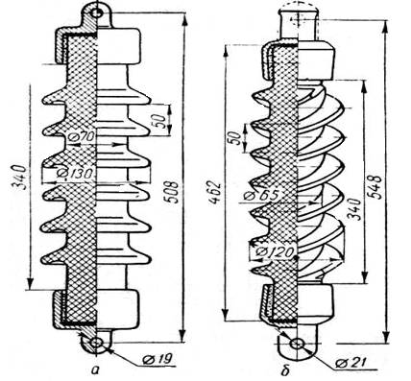**

Рисунок 1.5 - Стержневые подвесные изоляторы на 35 кв.

а —с кольцевыми ребрами,

б— с винтовыми ребрами.

**Опорные изоляторы**

|  |  |
| --- | --- |
| http://lib.kstu.kz:8300/tb/books/2018/ES/Mehtiev%20i%20dr/%D0%9B%D0%B0%D0%B1%D0%BE%D1%80%D0%B0%D1%82%D0%BE%D1%80%D0%BD%D0%B0%D1%8F%20%D1%80%D0%B0%D0%B1%D0%BE%D1%82%D0%B0/Lab2.files/image011.gif |  |
| Рисунок 1.6 - Опорный изолятор на 10 кВ  для внутренней  установки  типа ОА-10 кВ |  |

Опорные изоляторы служат изолирующим основанием для токоведущих частей электрических аппаратов, сборных шин, шинопроводов и др.

Для внутренней установки на напряжения 3—35 кВ опорные изоляторы имеют простую форму и состоят из фарфорового тела и металлической

арматуры — колпачка и основания. На рис.1.6 представлен опорный изолятор типа  ОА-10кВ старой конструкции.

|  |  |
| --- | --- |
| http://lib.kstu.kz:8300/tb/books/2018/ES/Mehtiev%20i%20dr/%D0%9B%D0%B0%D0%B1%D0%BE%D1%80%D0%B0%D1%82%D0%BE%D1%80%D0%BD%D0%B0%D1%8F%20%D1%80%D0%B0%D0%B1%D0%BE%D1%82%D0%B0/Lab2.files/image016.jpg | http://lib.kstu.kz:8300/tb/books/2018/ES/Mehtiev%20i%20dr/%D0%9B%D0%B0%D0%B1%D0%BE%D1%80%D0%B0%D1%82%D0%BE%D1%80%D0%BD%D0%B0%D1%8F%20%D1%80%D0%B0%D0%B1%D0%BE%D1%82%D0%B0/Lab2.files/image015.jpg |
| Рисунок 1.7 - Опорно-штыревой изолятор ШН для наружной установки на напряжения 6 и 10 кВ. | Рисунок 1.8 - Опорно-штыревой изолятор ШТ-35. |

Как видно из рис.1.6, опорные изоляторы старой серии имеют фарфоровое тело с внутренней полостью и фарфоровой перемычкой. Герметизация внутренней полости осуществляется штампованным из жести донышком, приклеенным к нижнему торцу фарфора битумной массой. Металлическая арматура соединяется с фарфоровым телом с помощью цемента.

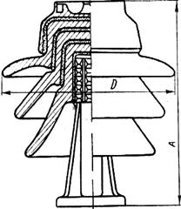

Рисунок 1.9 - Опорно-штыревой изолятор ИШД-35.

Малогабаритные изоляторы новой серии имеют внутреннее крепление арматуры. Благодаря этому их высота в среднем на 35-45% меньше, чем высота обычных опорных изоляторов. Отсутствие внутренней полости исключает возможность возникновения внутренних разрядов.

Опорные изоляторы для внутренней установки подразделяются на группы, отличающиеся величинами минимальных разрушающих нагрузок на изгиб: группа А — 375 кг; группа Б — 750 кг; группа В— 1450 кг; группа Д — 2000 кг; группа Е — 3000 кг; группа Л — 4000 кг; группа Р — 6000 кг.

В обозначение типа опорного изолятора включается характеристика его механической прочности, например ОМА-10 или ОМБ-10, что означает: опорный малогабаритный группы А (или Б) на 10 кВ.

Для наружной установки применяются опорно-штыревые и опорно-стержневые изоляторы. Опорно-штыревые изоляторы состоят из фарфорового тела с сильно развитой боковой поверхностью и металлической арматуры: колпака и стального или чугунного штыря с фланцем. Колпак и штырь скрепляются с фарфором цементом. На напряжения 6—10 кВ фарфоровое тело изолятора выполняется цельным с одним—двумя ребрами (рис.1.7), а на напряжения 20—35 кВ фарфоровое тело выполняется составным — из двух или трех фарфоровых частей, соединенных цементом (рис. 1.8). На 11О, 150 и 220 кВ штыревые изоляторы соединяются в колонки, состоящие, соответственно, из трех, четырех и пяти 35-киловольтных изоляторов типа ИШД-35 (рис. 1.9).

Недостатками опорно-штыревых изоляторов являются значительный вес, большие размеры и недостаточная механическая прочность. В эксплуатации довольно часто наблюдается появление трещин в фарфоре.

Для наружных установок широкое распространение получили опорно-стержневые изоляторы типа КО-400; СТ-110; КО-220 (рис. 1.10).

Эти изоляторы состоят из цилиндрического сплошного фарфорового тела с ребрами и металлических колпаков, закрепленных на фарфоре цементом. Вследствие большой толщины фарфора пробой изоляторов практически исключается, кроме случаев явного брака — трещин в фарфоре. По минимальным разрушающим нагрузкам на изгиб опорно-стержневые изоляторы на напряжения от 10 до 110 кВ разделяются на четыре группы: группа I — не менее 300 кг; группа II —не менее 500 кг; группа III — не менее 1000 кг; группа IV — не менее 2000 кг.

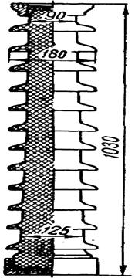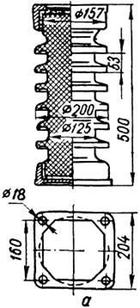

Рисунок 2.10 - Опорные изоляторы КО-400 (а) и СТ-110 (б).

**Лабораторное занятие №20**

**Тема работы:** Изучение конструкции выключателей нагрузки.

**Цель работы:** Изучить конструкции выключателей нагрузки.

**Выключатели нагрузки** предназначены для коммутации под нагрузкой участков цепей переменного трехфазного тока частотой 50,60Гц, номинальным напряжением до 10 кВ, а также заземления отключенных участков при помощи стационарных заземлителей.

**Выключатели нагрузки устанавливаются** в оболочках комплектных распределительных устройств и комплетных трансформаторных подстанций (КРУН и КТП) внутренней установки и камерах стационарных одностороннего обслуживания (КСО).

Гашение дуги осуществляется потоком газов, выделяющихся из стенок дугогасящей камеры при воздействии на них гасимой дуги в атмосфере газа. Управление осуществляется отдельным приводом, связанным с выключателем нагрузки механической передачей, монтируемой на месте установки выключателя.

Тип привода: Пружинный, использующий потенциальную энергию, запасенную в пружине, заводимой вручную или электроприводом. по расположению привода **ВНА** может быть с левосторонним приводом (ВНАЛ) и с правосторонним приводом (ВНАП). Между контактами полюса отключенного выключателя нугразуи имеется видимый промежуток. Механический ресурс до первого капитального ремонта не менее 2000 операций. Межремонтный ресурс 1000 циклов до первого среднего ремонта в тчеение срока службы 4 года.

Срок службы выключателя нагрузки до списания 25 лет.  
**Конструкция**

Рассмотрим, из чего состоит выключатель нагрузки на примере устройства коммутационного аппарата типа ВНР-10/400

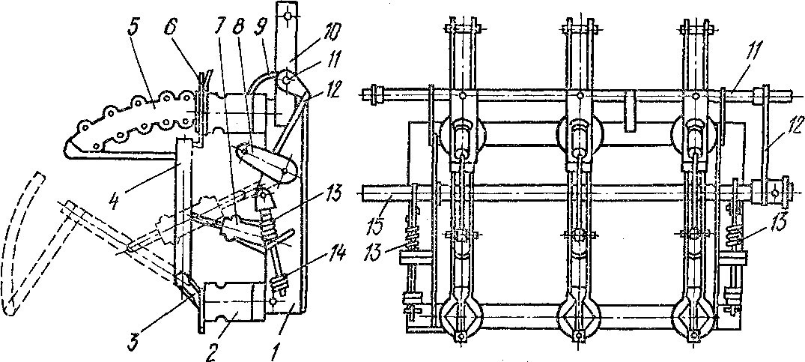

1. Основание (рама).
2. Опорный изолятор.
3. Держатели с контактами.
4. Подвижный рабочий нож.
5. Камера гашения дуги.
6. Неподвижный верхний контакт.
7. Изолирующая тяга.
8. Рычаг.
9. Гибкая связь.
10. Нож заземления.
11. Вал заземления.
12. Тяга блокировочного устройства.
13. Пружины.
14. Резиновые прокладки.
15. Вал рабочих ножей.

**7. Промежуточная аттестация студентов**.

Промежуточная аттестация по междисциплинарному курсу в форме контрольного опроса в 4 семестре.

Промежуточная аттестация по междисциплинарному курсу в форме экзамена в 5 семестре.

Объектами оценивания выступают:

* + степень усвоения теоретических знаний;
  + уровень овладения практическими умениями и навыками по всем видам учебной работы;
  + результаты самостоятельной работы.

**7.1.Задание промежуточной аттестации (контрольный опрос).**

**Критерии оценки:**

**«отлично»** - ставится при правильном ответе на три вопроса из разных разделов;

**«хорошо»** - ставится при правильном ответе на три вопроса, два из которых из одного раздела;

**«удовлетворительно»** - ставится при правильном ответе на два вопроса;

**«неудовлетворительно»**- при отсутствии ответа на вопросы.

Вопросы для контрольного опроса (4 семестр)

**Вопросы для проверки уровня обученности «ЗНАТЬ»**

1. Виды электрических станций.
2. Трансформаторные подстанции.
3. Принцип действия и конструкция машин постоянного тока.
4. Устройство якорных обмоток.
5. Магнитная система.
6. Коммутация в машинах постоянного тока.
7. Генераторы постоянного тока.
8. Устройство и принцип действия однофазного трансформатора.
9. Коэффициент трансформации напряжений
10. Работа однофазного трансформатора под нагрузкой.
11. Трансформация токов.
12. Опыты холостого хода и короткого замыкания однофазного трансформатора.
13. Уравнения однофазного трансформатора.
14. Векторная диаграмма нагруженного трансформатора.
15. Внешняя характеристика однофазного трансформатора.
16. Расчет потерь напряжения.
17. Автотрансформатор, устройство, принцип действия, основные характеристики
18. Сварочные трансформаторы, устройство, принцип действия, основные характеристики
19. Измерительные трансформаторы напряжения и тока
20. Принципы действия машин переменного тока.
21. Статорные обмотки.
22. ЭДС и МДС обмоток статора
23. Конструкция асинхронных двигателей.
24. Режимы работы и основные характеристики асинхронных двигателей.
25. Однофазные асинхронные двигатели.
26. Асинхронные машины специального назначения.
27. Конструкция синхронных генераторов.
28. Работа синхронного генератора в режиме нагрузки.
29. Параллельная работа синхронных генераторов.
30. Синхронные двигатели и компенсаторы
31. Специальные синхронные машины.
32. Технические характеристики трансформаторов и автотрансформаторов различных типов, особенности их конструкций.
33. Системы охлаждения трансформаторов и автотрансформаторов.
34. Режимы работы автотрансформаторов, обслуживание.
35. Типы, принцип действия и конструкции устройств для регулирования напряжения трансформаторов и автотрансформаторов.
36. Область применения ПУЭ
37. Категории электроприемников и обеспечение надежности электроснабжения
38. Назначение и схемы электрических соединений подстанций
39. Конструктивное выполнение распредустройств заводских и цеховых подстанций
40. Выбор числа и мощности трансформаторов и типа подстанции
41. Выбор сечения проводников
42. Назначение и типы проходных и опорных изоляторов для внутренней и наружной установки.
43. Выбор изоляторов.
44. Проверка проводников по условиям короны.
45. Выбор жестких шин и изоляторов.
46. Выбор проводов воздушных электрических линий.
47. Выбор силовых кабелей.
48. Типы, конструктивные особенности, технические данные рубильников
49. Типы, конструктивные особенности, технические данные Переключателей
50. Типы, конструктивные особенности, технические данные Предохранителей
51. Типы, конструктивные особенности, технические данные Контакторов
52. Типы, конструктивные особенности, технические данные автоматических выключателей
53. Типы, конструктивные особенности, технические данные магнитных пускателей
54. Типы, конструктивные особенности, технические данные реле
55. Типы, конструктивные особенности, технические данные программируемых реле.
56. Нормы освещения рабочего места
57. Рабочее освещение.
58. Аварийное освещение.
59. Эвакуационное освещение
60. Организация рабочего места для создания комфортных зрительных условий
61. Назначение, типы и конструкции разъединителей для наружной и внутренней установки.
62. Назначение, типы и конструкции отделителей и короткозамыкателей.
63. Выключатели нагрузки, их назначение, типы и конструкции.
64. Типы, конструктивные особенности, принцип действия и применение предохранителей напряжением выше 1000 В.
65. Выбор разъединителей, отделителей, короткозамыкателей, выключателей нагрузки

**Вопросы для проверки уровня обученности «УМЕТЬ»**

1. Разрабатывать электрические схемы электроснабжения электротехнического и электротехнологического оборудования по отраслям;
2. заполнять дефектные ведомости, ведомости объема работ с перечнем необходимых запасных частей и материалов, маршрутную карту, другую техническую документацию; схема распределительных сетей 35 кВ, находящихся в зоне эксплуатационной ответственности;
3. читать простые эскизы и схемы на несложные детали и узлы;
4. пользоваться навыками чтения схем первичных соединений электрооборудования электрических станций и подстанций;

**7.2.Задание для промежуточной аттестации (экзамен) (5 семестр)**

**Критерии оценки**

**«отлично»** - ставится при правильном ответе на три вопроса из разных разделов;

**«хорошо»** - ставится при правильном ответе на три вопроса, два из которых из одного раздела;

**«удовлетворительно»** - ставится при правильном ответе на два вопроса;

**«неудовлетворительно»**- при отсутствии ответа на вопросы.

**Вопросы для проверки уровня обученности «ЗНАТЬ»**

1. Конструкции закрытых распределительных устройств (ЗРУ).
2. Конструкции комплектных распределительных устройств наружной и внутренней установки (КРУ, КРУН).
3. Конструкции открытых распределительных устройств (ОРУ).
4. Источники постоянного и переменного оперативного тока.
5. Устройство АКБ.
6. Режимы работы АКБ.
7. Требование к выбору АКБ на подстанциях.
8. Назначение и конструкции заземляющих устройств.
9. Система электроснабжения железных дорог
10. Принципиальная схема электроснабжения.
11. Общие сведения о тяговом электроснабжении.
12. Схемы тягового электроснабжения.
13. Система постоянного тока.
14. Система переменного тока.
15. Общие сведения о конструкции контактной сети.
16. Виды контактных подвесок.
17. Секционирование контактной сети.
18. Опоры контактной сети.
19. Провода контактной сети.
20. Изоляторы. Рельсовая цепь.

**Вопросы для проверки уровня обученности «УМЕТЬ»**

1. читать схемы первичных соединений электрооборудования электрических станций и подстанций;
2. осваивать новые устройства (по мере их внедрения);
3. организация разработки и пересмотра должностных инструкций подчиненных работников более высокой квалификации;
4. читать схемы питания и секционирования контактной сети и воздушных линий электропередачи в объеме, необходимом для выполнения простых работ по техническому обслуживанию и текущему ремонту контактной сети, воздушных линий электропередачи под напряжением и вблизи частей, находящихся под напряжением;
5. читать схемы питания и секционирования контактной сети в объеме, необходимом для выполнения работы в опасных местах на участках с высокоскоростным движением;
6. читать принципиальные схемы устройств и оборудования электроснабжения в объеме, необходимом для контроля выполнения работ по техническому обслуживанию и ремонту оборудования тяговых и трансформаторных подстанций, линейных устройств системы тягового электроснабжения.